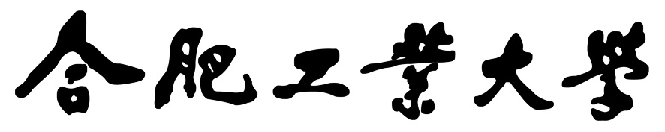

计算机与信息学院

数据库系统实验报告

**专业班级**  物联网工程17-2班

**教学班号**  00X

**姓 名**  XXX

**学 号**  201721XXXX

**教 师**  沈明玉

**实验教师**  沈明玉

**实验地点**  计算机中心

2019 - 2020 学年 第 一 学期

目 录

实验1：数据库的创建 1

1.实验目的 1

2.实验要求 1

3.实验内容 1

4.实验步骤 2

5.实验结果 3

5.1.所用命令 3

5.2.实验截图 3

6.实验总结 5

实验2：使用SQL语句创建和删除基本表 7

1.实验目的 7

2.实验要求 7

3.实验内容 7

4.实验步骤 8

4.1.创建基本表 8

4.2.修改表结构 8

4.3.删除基本表 8

5.实验结果 8

5.1.所用命令 9

5.2.实验截图 10

6.实验总结 12

实验3：数据更新操作 14

1.实验目的 14

2.实验要求 14

3.实验内容 14

3.1.数据插入操作 14

3.2.数据修改与删除操作 15

4.实验步骤 15

5.实验结果 15

5.1.所用命令 15

5.2.实验截图 18

6.实验总结 39

实验4：数据库的分离和附加 40

1.实验目的 40

2.实验要求 40

3.实验内容 40

3.1.数据库的分离 40

3.2.数据库的附加 41

4.实验步骤 42

5.实验结果 42

5.1.所用命令 42

5.2.实验截图 43

6.实验总结 48

实验5：创建和删除索引 50

1.实验目的 50

2.实验要求 50

3.实验内容 50

4.实验步骤 51

5.实验结果 51

5.1.所用命令 51

5.2.实验截图 51

6.实验总结 55

实验6：数据查询 56

1.实验目的 56

2.实验要求 56

3.实验内容 56

4.实验步骤 56

5.实验结果 57

5.1.所用命令 57

5.2.实验截图 58

6.实验总结 64

实验7：使用聚集函数的SELECT语句 65

1.实验目的 65

2.实验要求 65

3.实验内容 65

4.实验步骤 66

5.实验结果 66

5.1.所用命令 66

5.2.实验截图 66

6.实验总结 69

实验8：视图的定义与使用 70

1.实验目的 70

2.实验要求 70

3.实验内容 70

4.实验步骤 70

5.实验结果 71

5.1.所用命令 71

5.2.实验截图 71

6.实验总结 72

实验9：触发器的创建与使用 73

1.实验目的 73

2.实验要求 73

3.实验内容 73

4.实验步骤 74

5.实验结果 75

5.1.所用命令 75

5.2.实验截图 76

6.实验总结 84

实验10：存储过程的创建与使用 85

1.实验目的 85

2.实验要求 85

3.实验内容 85

4.实验步骤 86

5.实验结果 87

5.1.所用命令 87

5.2.实验截图 88

6.实验总结 93

实验11：数据库的安全性 95

1.实验目的 95

2.实验要求 95

3.实验内容 95

4.实验步骤 96

5.实验结果 96

5.1.所用命令 96

5.2.实验截图 96

6.实验总结 96

实验1：数据库的创建

# 实验目的

1. 了解SQL Server数据库的环境。
2. 掌握使用SQL 语句创建数据库的方法。

# 实验要求

1. 掌握通过查询分析器进行交互式SQL语句的使用方法。
2. 理解SQL Server中的共享架构dbo。
3. 注意操作结果的截图与保存，供撰写实验报告使用。

# 实验内容

1. 使用SQL语句创建数据库SPJDB。

**数据库的参数要求：**

数据库名称：SPJDB

数据库存储路径：将数据库文件存储在D:\xmgl\目录中。

（注，如果该目录不存在，需在D盘新建一个名为xmgl的文件夹）

**其他参数要求：**

数据文件的初始大小：10M 最大：60M 按5%的比例自动增长。

日志文件的初始大小：4M 最大：10M 增量为1M。

1. 将新创建的数据库设置为当前数据库。

# 实验步骤

1. 创建数据库SPJDB的SQL语句：

示例：创建数据库userdb1 （本示例仅供参考！）

create database userdb1

on

(name=userdb1_data,--数据文件的逻辑名称,注意不能与日志逻辑同名

filename='d:\sql_data\userdb1.mdf' ,--物理名称，注意路径必须存在

size=5,--数据初始长度为5M

maxsize=10,--最大长度为10M

filegrowth=1)--数据文件每次增长1M

log on

( name=userdb1_log,

filename='d:\sql_data\userdb1.ldf ' ,

size=2 ,

maxsize=5 ,

filegrowth=1)

1. 根据步骤1的sql语句，写出创建数据库SPJDB语句，点击‘执行’按钮建立数据库SPJDB。
2. 将新创建的数据库设置为当前数据库。

USE SPJDB

GO

# 实验结果

## 5.1.所用命令

**create** database SPJDB

**on**

**(**name**=**SPJDB_data**,**

filename**=**'D:\xmgl\SPJDB.mdf' **,**

**size=**10**,**

maxsize**=**60**,**

filegrowth**=**5**%)**

**log** **on**

**(** name**=**SPJDB_log**,**

filename**=**'D:\xmgl\SPJDB_log.ldf ' **,**

**size=**4**,**

maxsize**=**10**,**

filegrowth**=**1**);**

**use** SPJDB**;**

## 5.2.实验截图

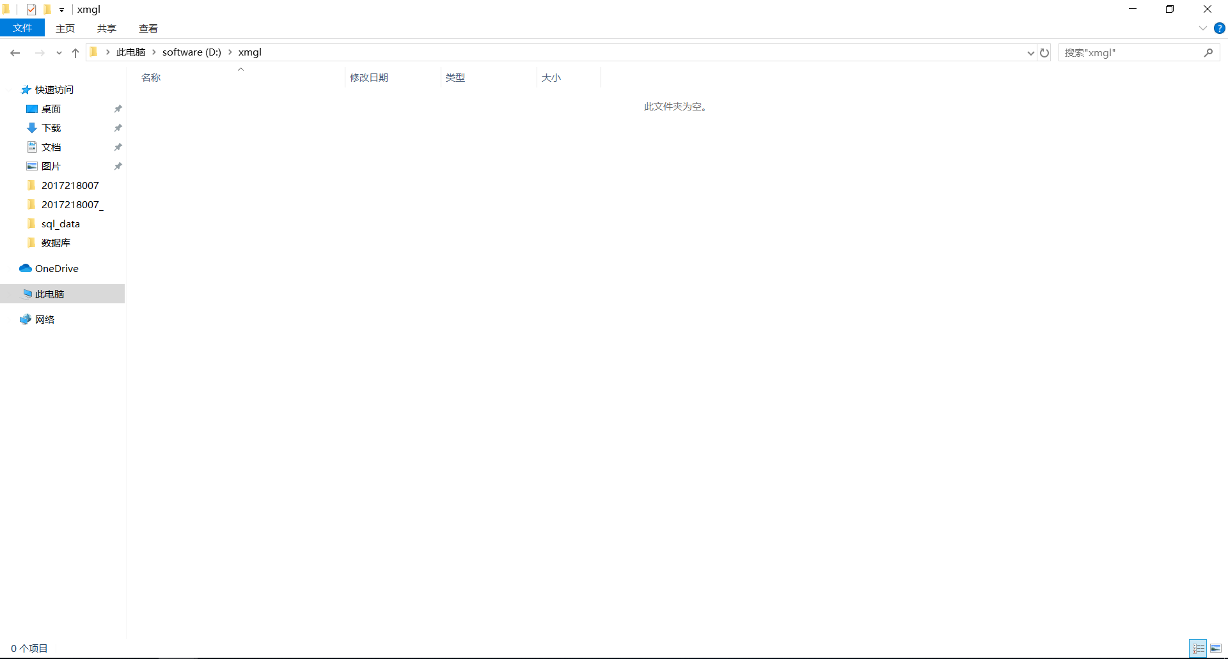

图 5.１ 未建数据库前的目录内容

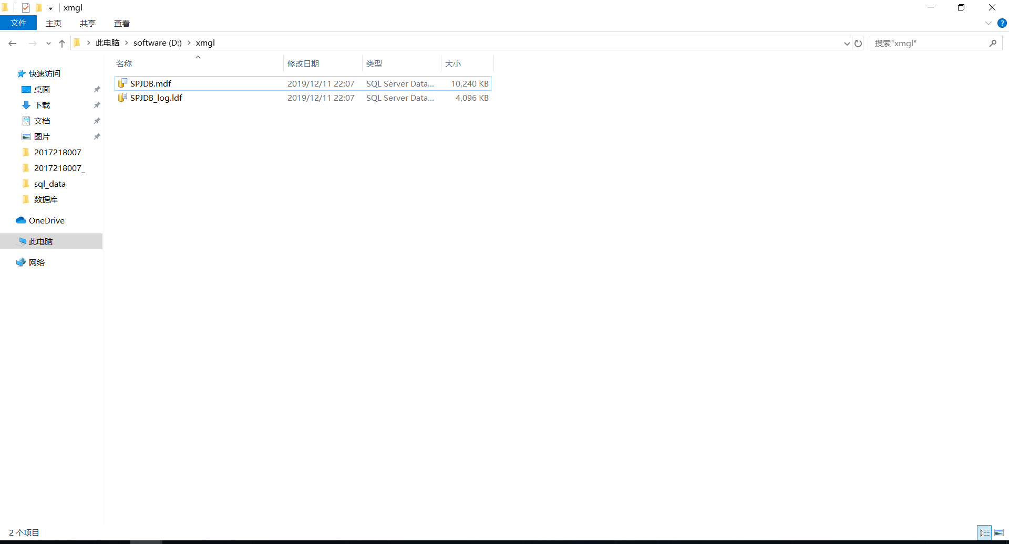

图 5.２ 建数据库后的目录内容

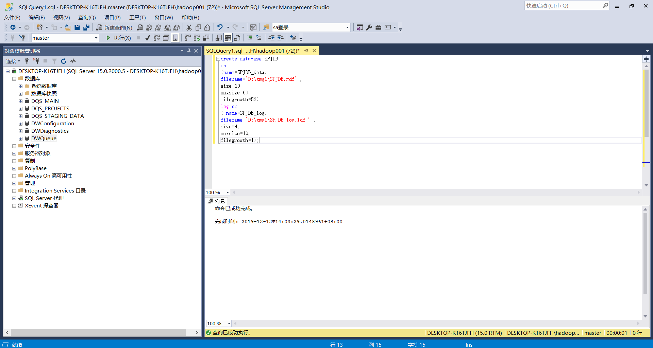

图 5.３ 创建数据库语句

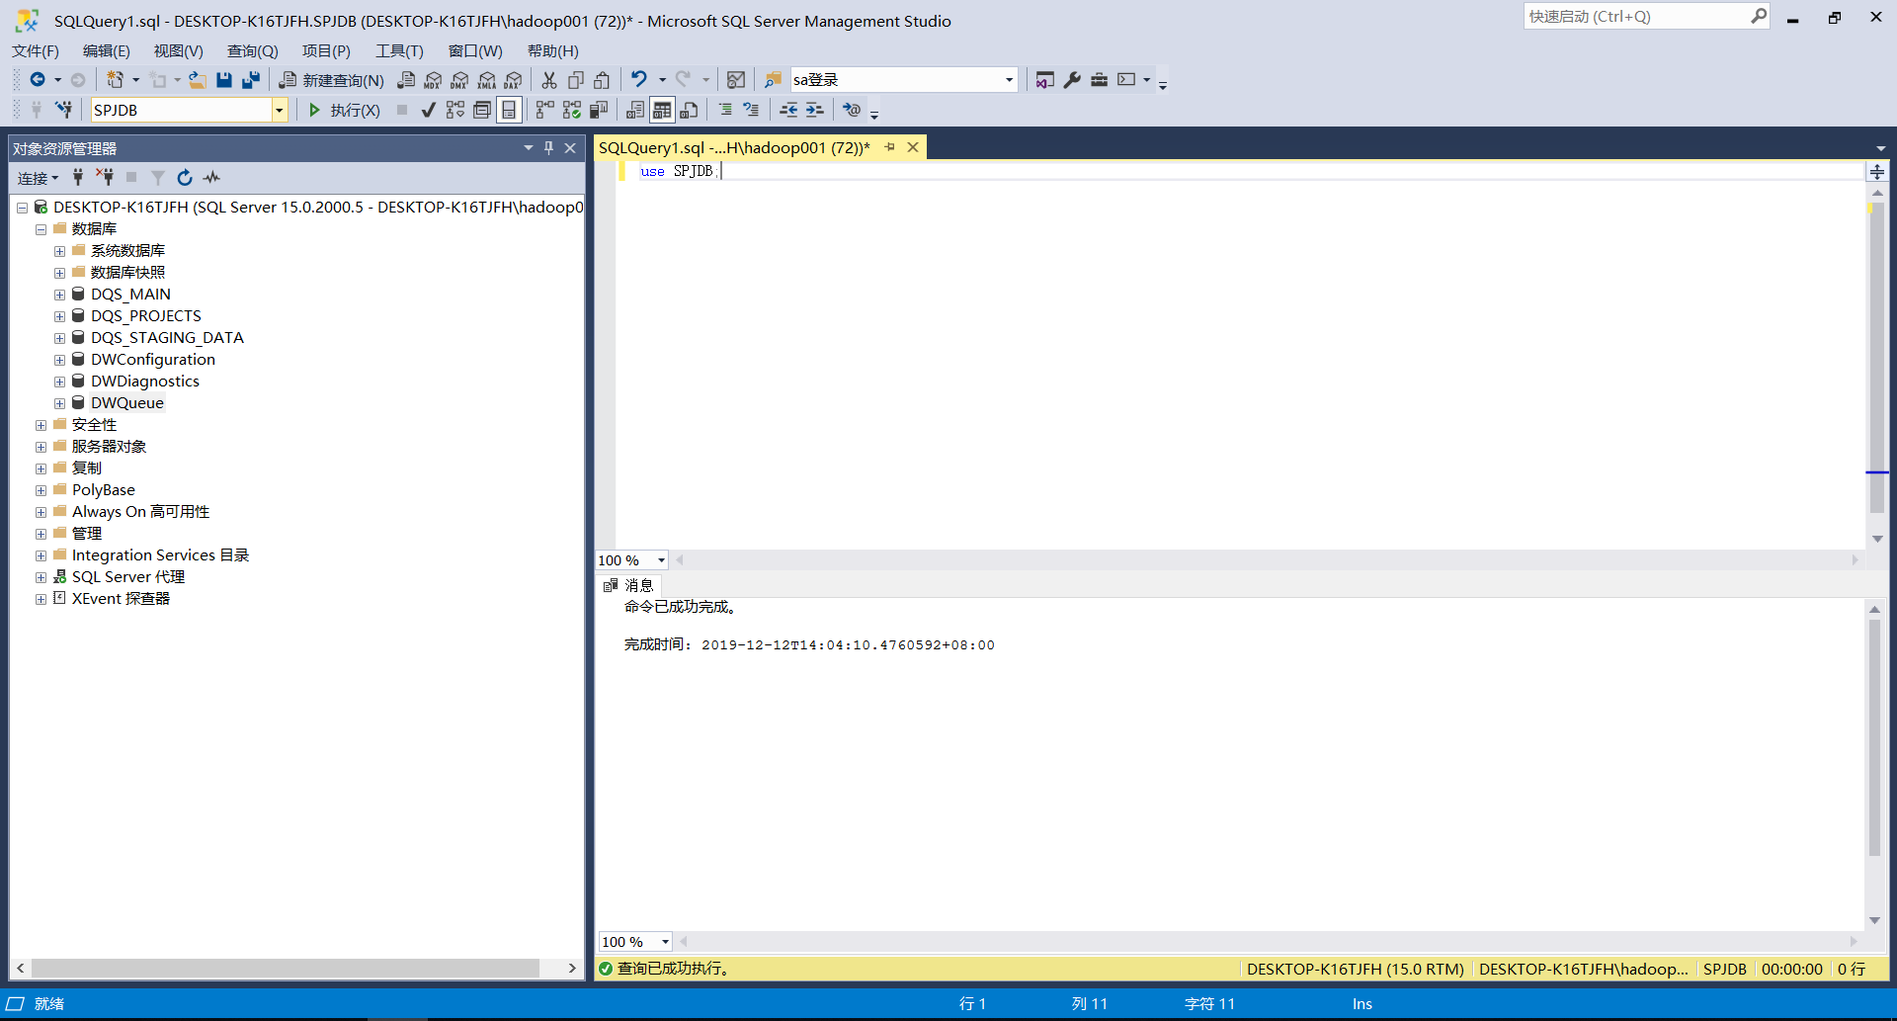

图 5.４ 切换数据库语句

# 实验总结

创建数据库应规划好数据库文件及其日志的存储路径，并对数据的初始长度、最大长度，增长长度等都要仔细考虑与设计，确保在性能和空间利用率上达到平衡。

实验2：使用SQL语句创建和删除基本表

# 实验目的

1. 了解SQL Server的基本数据类型。
2. 学会使用Create table语句创建基本表。

# 实验要求

1. 在查询分析器中使用SQL语句完成基本表的创建、修改、删除。
2. 实现基本表定义中有关完整性约束的要求。
3. 注意操作结果的截图与保存，供撰写实验报告使用。

# 实验内容

根据教材P70第6题，在SPJDB数据库中，创建如下四个表：

供应商表Supp,零件表Part,项目表Project,供应情况表SPJ

要求:

1. 确定每个表的基本结构，包括：属性名、数据类型及长度等；
2. 从实体完整性、参照完整性和用户定义的完整性方面，设计并定义每个表的完整性约束规则，所定义的规则应具有合理性。

# 实验步骤

## 4.1.创建基本表

打开查询分析器，在其编辑窗口中输入基本表的创建语句，点击“执行”按钮，分别完成所要求的四个基本表的创建。

## 4.2.修改表结构

按照供应商表 Supp 的要求创建表Supp1

修改基本表Supp1的表结构：增加“联系电话”属性Phone，其数据类型为字符型。

## 4.3.删除基本表

删除基本表Supp1。

# 实验结果

## 5.1. 所用命令

**create** **table** Project**(**

JNO **varchar(**5**)** **primary** **key,**

JNAME **varchar(**20**)** **not** **null,**

CITY **varchar(**20**)** **not** **null**

**);**

**create** **table** Part**(**

PNO **varchar(**5**)** **primary** **key,**

PNAME **varchar(**20**)** **not** **null,**

COLOR **varchar(**10**)** **not** **null,**

WEIGHT **integer** **not** **null**

**);**

**create** **table** Supp**(**

SNO **varchar(**5**)** **primary** **key,**

SNAME **varchar(**10**)** **not** **null,**

STATUS **integer** **not** **null,**

CITY **varchar(**20**)** **not** **null**

**);**

**create** **table** SPJ**(**

SNO **varchar(**5**)** **not** **null,**

PNO **varchar(**5**)** **not** **null,**

JNO **varchar(**5**)** **not** **null,**

QTY **integer** **not** **null**

**);**

**create** **table** Supp1**(**

SNO **varchar(**5**)** **primary** **key,**

SNAME **varchar(**10**)** **not** **null,**

STATUS **integer** **not** **null,**

CITY **varchar(**20**)** **not** **null**

**);**

**alter** **table** Supp1 **add** phone **varchar(**11**);**

**drop** **table** Supp1**;**

## 5.2. 实验截图

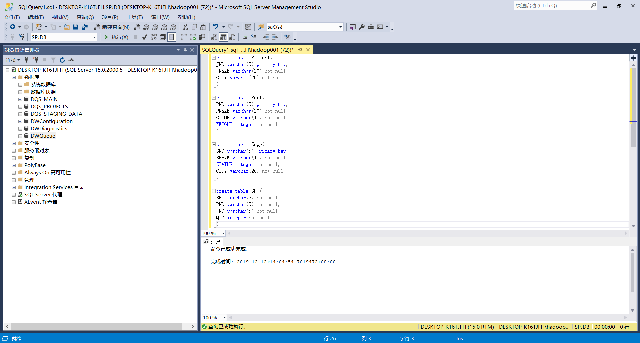

图 5.１ 创建表语句

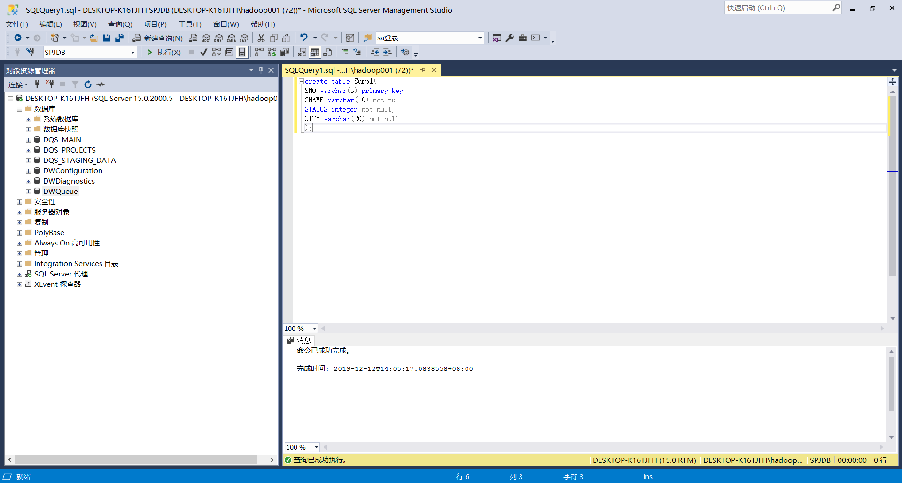

图 5.２ 创建Supp1表

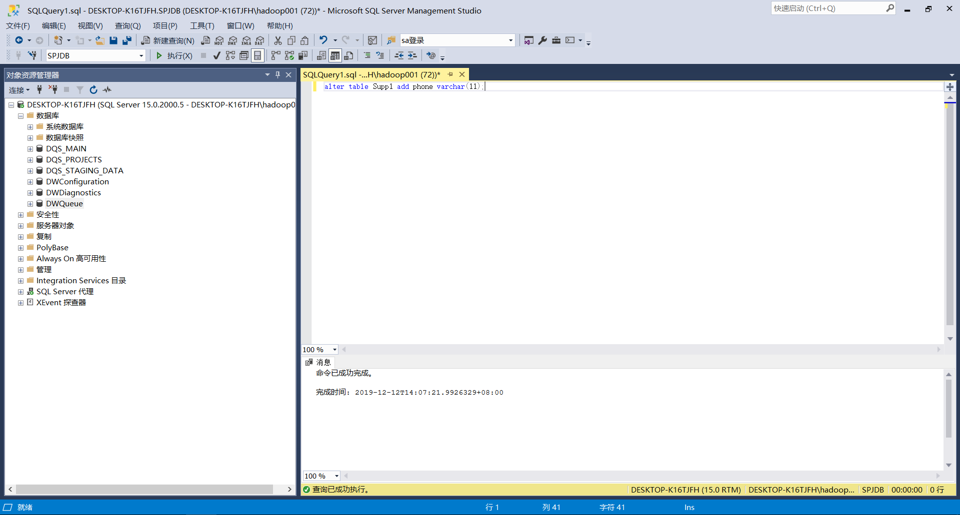

图 5.３ 增加“phone”属性

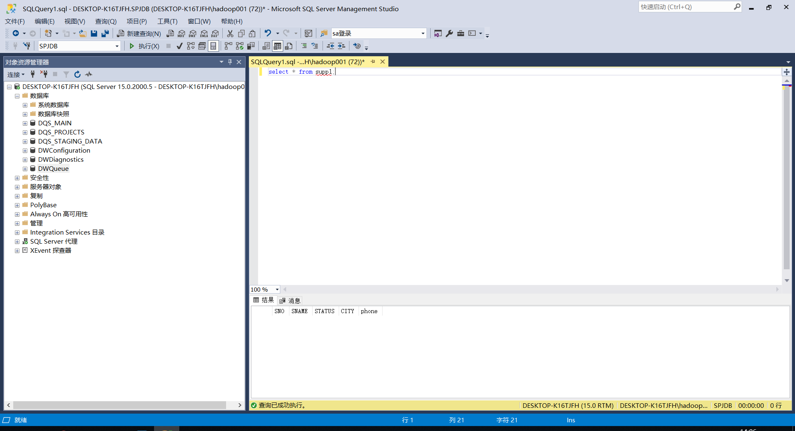

图 5.４ 查询表supp1内容

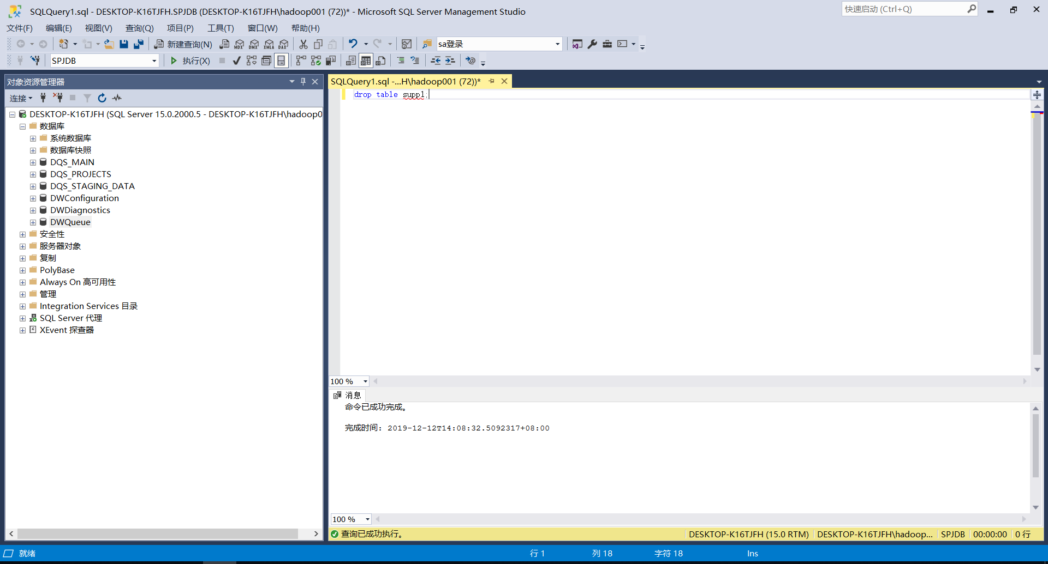

图 5.５ 删除表supp1

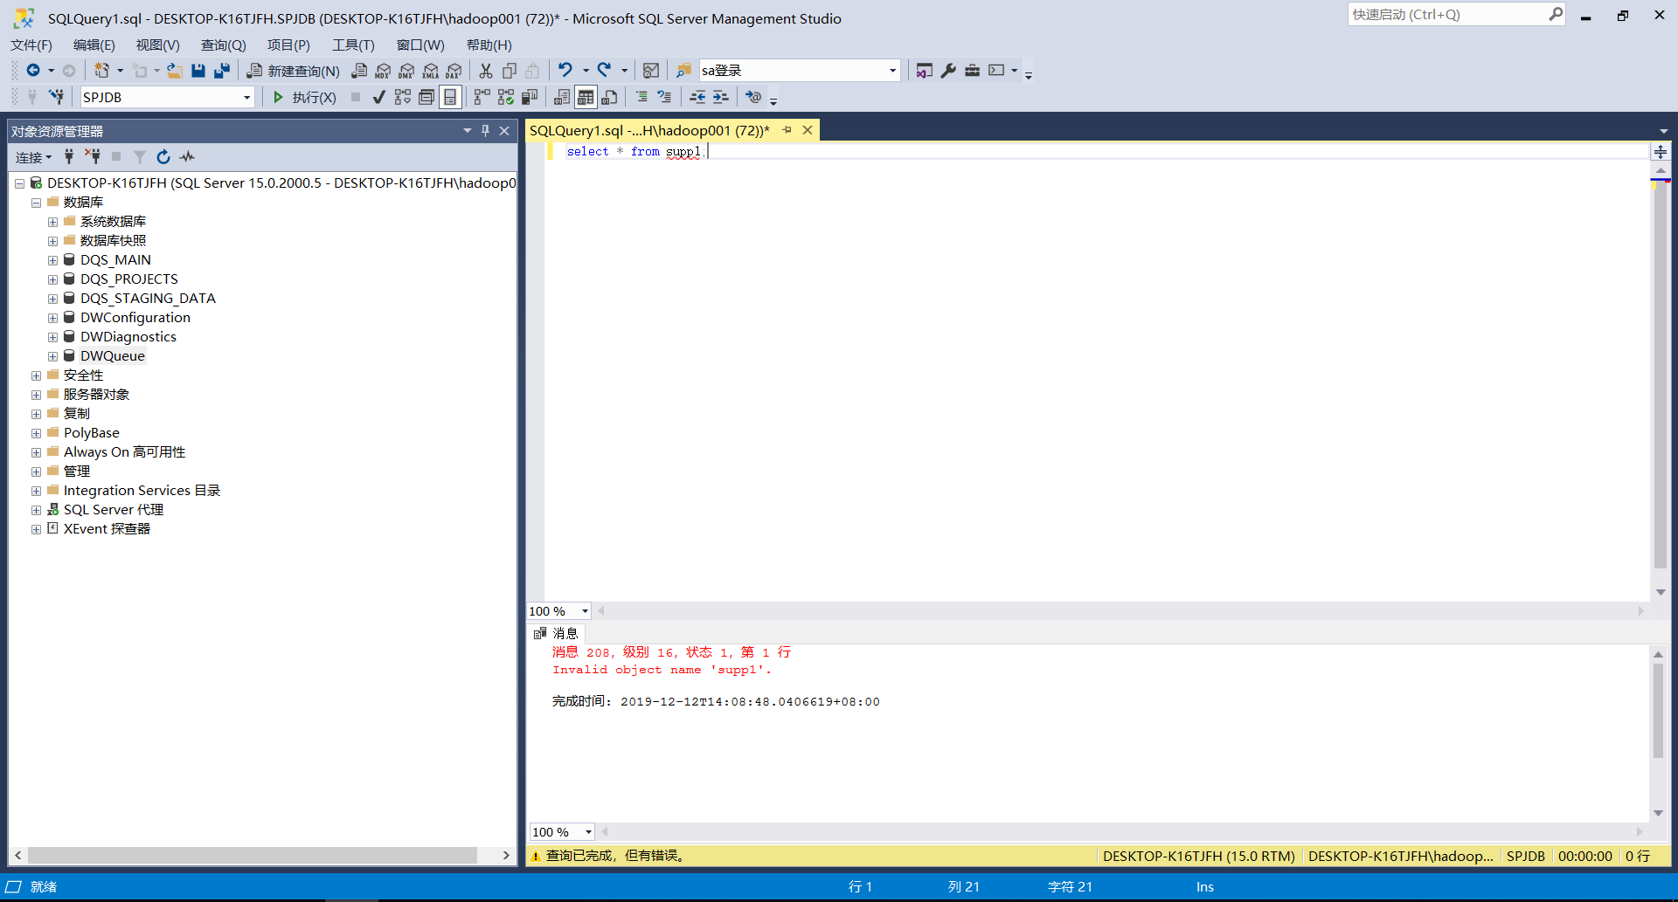

图 5.６ 试图查询supp1

# 实验总结

创建和删除数据表均需考虑到数据的完整性约束问题。确定表的主码、外码，属性是否可为空，数据的取值条件，等等。

删除数据表时可能会因表中属性外引用的关系而被拒绝删除，删除时应注意表直接的依赖关系，若要强制级联删除可用CASCADE选项。

实验3：数据更新操作

# 实验目的

1. 掌握INSERT/UPDATE/DELETE语句的使用。
2. 体会数据更新操作对完整性约束的影响。

# 实验要求

1. SPJ表的元组数不得少于50，其他基本表的元组数不得少于10。
2. 注意操作结果的截图与保存，供撰写实验报告使用。

# 实验内容

## 3.1.数据插入操作

根据要求，在查询分析器中使用INSERT语句向四个基本表插入数据。

注意体会数据的完整性控制！

## 3.2.数据修改与删除操作

在查询分析器中，分别使用DELETE和UPDATE语句完成数据的删除和修改操作，操作对象及元组数目由学生自行确定。

# 实验步骤

在查询分析器中完成实验内容。

# 实验结果

## 5.1.所用命令

**Bulk**  **insert**  Project

**From**  'E:\sql_data\J_table.csv'

**With**

**(**

fieldterminator**=**','**,**

rowterminator**=**'\n'

**);**

**Bulk**  **insert**  Part

**From**  'E:\sql_data\P_table.csv'

**With**

**(**

fieldterminator**=**','**,**

rowterminator**=**'\n'

**);**

**Bulk**  **insert**  Supp

**From**  'E:\sql_data\S_table.csv'

**With**

**(**

fieldterminator**=**','**,**

rowterminator**=**'\n'

**);**

**Bulk**  **insert**  SPJ

**From**  'E:\sql_data\SPJ_table_1.csv'

**With**

**(**

fieldterminator**=**','**,**

rowterminator**=**'\n'

**);**

**alter** **table** SPJ **add** **constraint** id **primary** **key(**SNO**,** PNO**,** JNO**,** QTY**);**

**alter** **table** SPJ **add** id **int** **identity(**1**,**1**)** **not** **null;**

**Bulk**  **insert**  SPJ

**From**  'E:\sql_data\SPJ_table.csv'

**With**

**(**

fieldterminator**=**','**,**

rowterminator**=**'\n'

**);**

**insert** **into** Project **values(**'J62'**,**'问题'**,**'乌鲁木齐'**);**

**insert** **into** Project **values(**'J63'**,**'号角'**,**'临沂'**);**

**insert** **into** Project **values(**'J64'**,**'老兵'**,**'唐山'**);**

**insert** **into** Project **values(**'J65'**,**'万岁'**,**'漳州'**);**

**insert** **into** Project **values(**'J66'**,**'我爱'**,**'赣州'**);**

**insert** **into** Project **values(**'J67'**,**'学习'**,**'凯里'**);**

**insert** **into** Project **values(**'J68'**,**'逝景'**,**'宣城'**);**

**delete** **from** Project **where** JNO **=** 'J62'**;**

**delete** **from** Project **where** JNO **=** 'J63'**;**

**delete** **from** Project **where** JNO **=** 'J64'**;**

**delete** **from** Project **where** JNO **=** 'J65'**;**

**delete** **from** Project **where** JNO **=** 'J66'**;**

**delete** **from** Project **where** JNO **=** 'J67'**;**

**delete** **from** Project **where** JNO **=** 'J68'**;**

**update** Project **set** JNAME**=**'大宝贝' **where** JNO **=** 'J55'**;**

**update** Project **set** JNAME**=**'乌黑拉黑' **where** JNO **=** 'J56'**;**

**update** Project **set** JNAME**=**'巴啦啦' **where** JNO **=** 'J57'**;**

**update** Project **set** JNAME**=**'小魔仙' **where** JNO **=** 'J58'**;**

**update** Project **set** JNAME**=**'全身变' **where** JNO **=** 'J59'**;**

**insert** **into** Part **values(**'P57'**,**'积草屯粮'**,**'黄'**,**97**);**

**insert** **into** Part **values(**'P58'**,**'守阍'**,**'绿'**,**17**);**

**insert** **into** Part **values(**'P59'**,**'追风捕影'**,**'蓝'**,**27**);**

**insert** **into** Part **values(**'P60'**,**'月品'**,**'靛'**,**47**);**

**insert** **into** Part **values(**'P61'**,**'讯号'**,**'紫'**,**49**);**

**insert** **into** Part **values(**'P62'**,**'醒聩震聋'**,**'红'**,**39**);**

**insert** **into** Part **values(**'P63'**,**'故公'**,**'绿'**,**91**);**

**insert** **into** Part **values(**'P64'**,**'高良姜'**,**'蓝'**,**24**);**

**insert** **into** Part **values(**'P65'**,**'高谈弘论'**,**'红'**,**15**);**

**insert** **into** Part **values(**'P66'**,**'自识'**,**'蓝'**,**52**);**

**insert** **into** Part **values(**'P67'**,**'魁俊'**,**'白'**,**45**);**

**update** Part **set** PNAME**=**'叨在知己' **where** PNO **=** 'P40'**;**

**update** Part **set** PNAME**=**'戴渊剑' **where** PNO **=** 'P41'**;**

**update** Part **set** PNAME**=**'鸿序' **where** PNO **=** 'P42'**;**

**update** Part **set** PNAME**=**'媒互人' **where** PNO **=** 'P43'**;**

**update** Part **set** PNAME**=**'火烧' **where** PNO **=** 'P44'**;**

**update** Part **set** PNAME**=**'袭冒' **where** PNO **=** 'P45'**;**

**delete** **from** Part **where** PNO **=** 'P65'**;**

**delete** **from** Part **where** PNO **=** 'P66'**;**

**delete** **from** Part **where** PNO **=** 'P67'**;**

**insert** **into** Supp **values(**'S95'**,**'修脡'**,**58**,**'福州'**);**

**insert** **into** Supp **values(**'S96'**,**'簸土扬沙'**,**62**,**'厦门'**);**

**insert** **into** Supp **values(**'S97'**,**'中捐'**,**68**,**'成都'**);**

**insert** **into** Supp **values(**'S98'**,**'根体'**,**99**,**'杭州'**);**

**insert** **into** Supp **values(**'S99'**,**'拷纱'**,**77**,**'西安'**);**

**insert** **into** Supp **values(**'S100'**,**'提箱'**,**57**,**'苏州'**);**

**insert** **into** Supp **values(**'S101'**,**'厘降'**,**68**,**'南京'**);**

**insert** **into** Supp **values(**'S102'**,**'皂罗'**,**73**,**'长沙'**);**

**insert** **into** Supp **values(**'S103'**,**'周谒'**,**1**,**'郑州'**);**

**insert** **into** Supp **values(**'S105'**,**'缫席'**,**86**,**'青岛'**);**

**update** Supp **set** SNAME**=**'训习' **where** SNO **=** 'S66'**;**

**update** Supp **set** SNAME**=**'豫闻' **where** SNO **=** 'S67'**;**

**update** Supp **set** SNAME**=**'胡土克图' **where** SNO **=** 'S68'**;**

**update** Supp **set** SNAME**=**'鸿鸟' **where** SNO **=** 'S69'**;**

**delete** **from** Supp **where** SNO **=** 'S67'**;**

**delete** **from** Supp **where** SNO **=** 'S68'**;**

**delete** **from** Supp **where** SNO **=** 'S69'**;**

**insert** **into** SPJ **values(**'S9'**,**'P13'**,**'J42'**,**140**);**

**insert** **into** SPJ **values(**'S9'**,**'P1'**,**'J38'**,**298**);**

**insert** **into** SPJ **values(**'S86'**,**'P31'**,**'J61'**,**391**);**

**insert** **into** SPJ **values(**'S77'**,**'P1'**,**'J67'**,**646**);**

**insert** **into** SPJ **values(**'S73'**,**'P32'**,**'J64'**,**282**);**

**insert** **into** SPJ **values(**'S71'**,**'P30'**,**'J2'**,**111**);**

**insert** **into** SPJ **values(**'S97'**,**'P16'**,**'J35'**,**228**);**

**update** SPJ **set** SNO**=**'S1' **where** ID **=** 50**;**

**update** SPJ **set** SNO**=**'S4' **where** ID **=** 51**;**

**update** SPJ **set** SNO**=**'S8' **where** ID **=** 52**;**

**update** SPJ **set** SNO**=**'S16' **where** ID **=** 53**;**

**delete** **from** SPJ **where** ID **=** 50**;**

**delete** **from** SPJ **where** ID **=** 51**;**

**delete** **from** SPJ **where** ID **=** 52**;**

## 5.2.实验截图

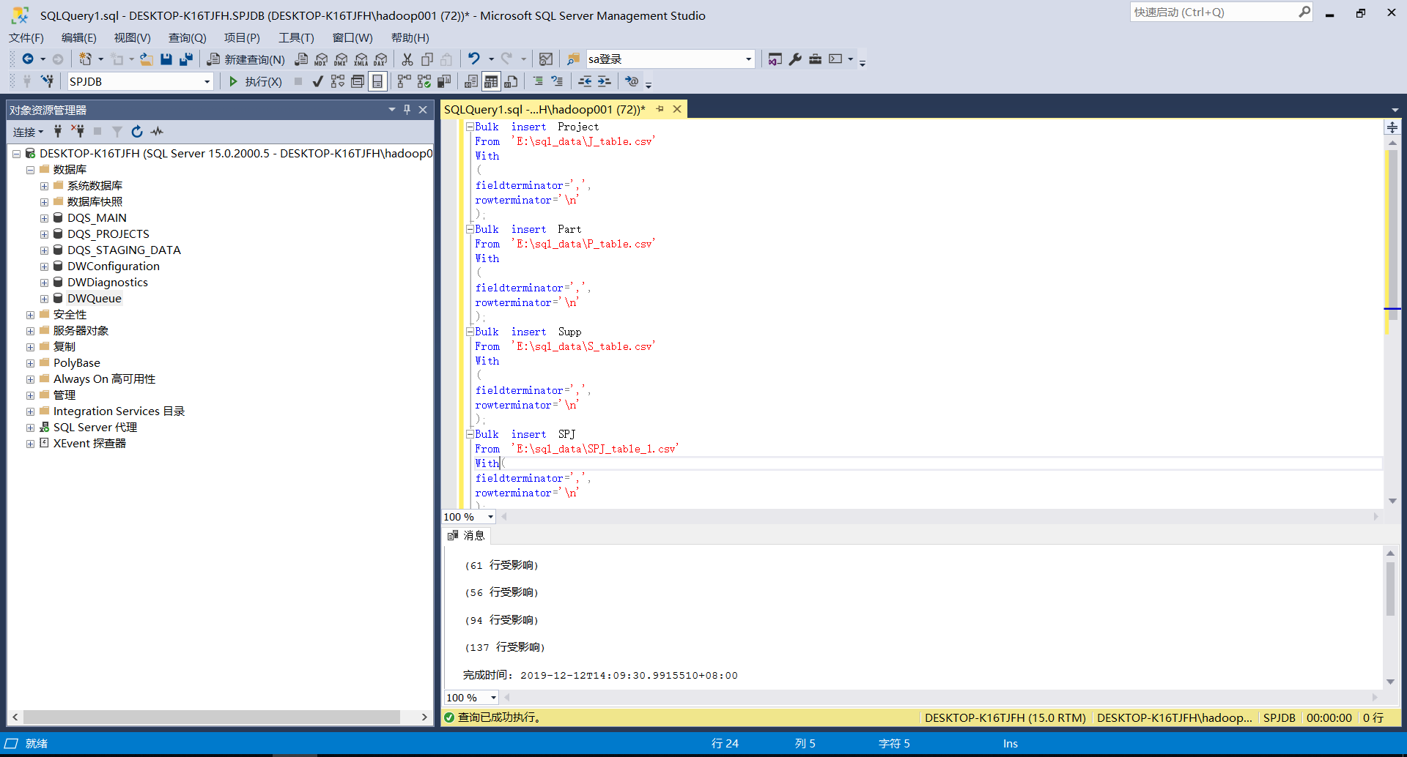

图 5.１ 分别导入数据到4个表中

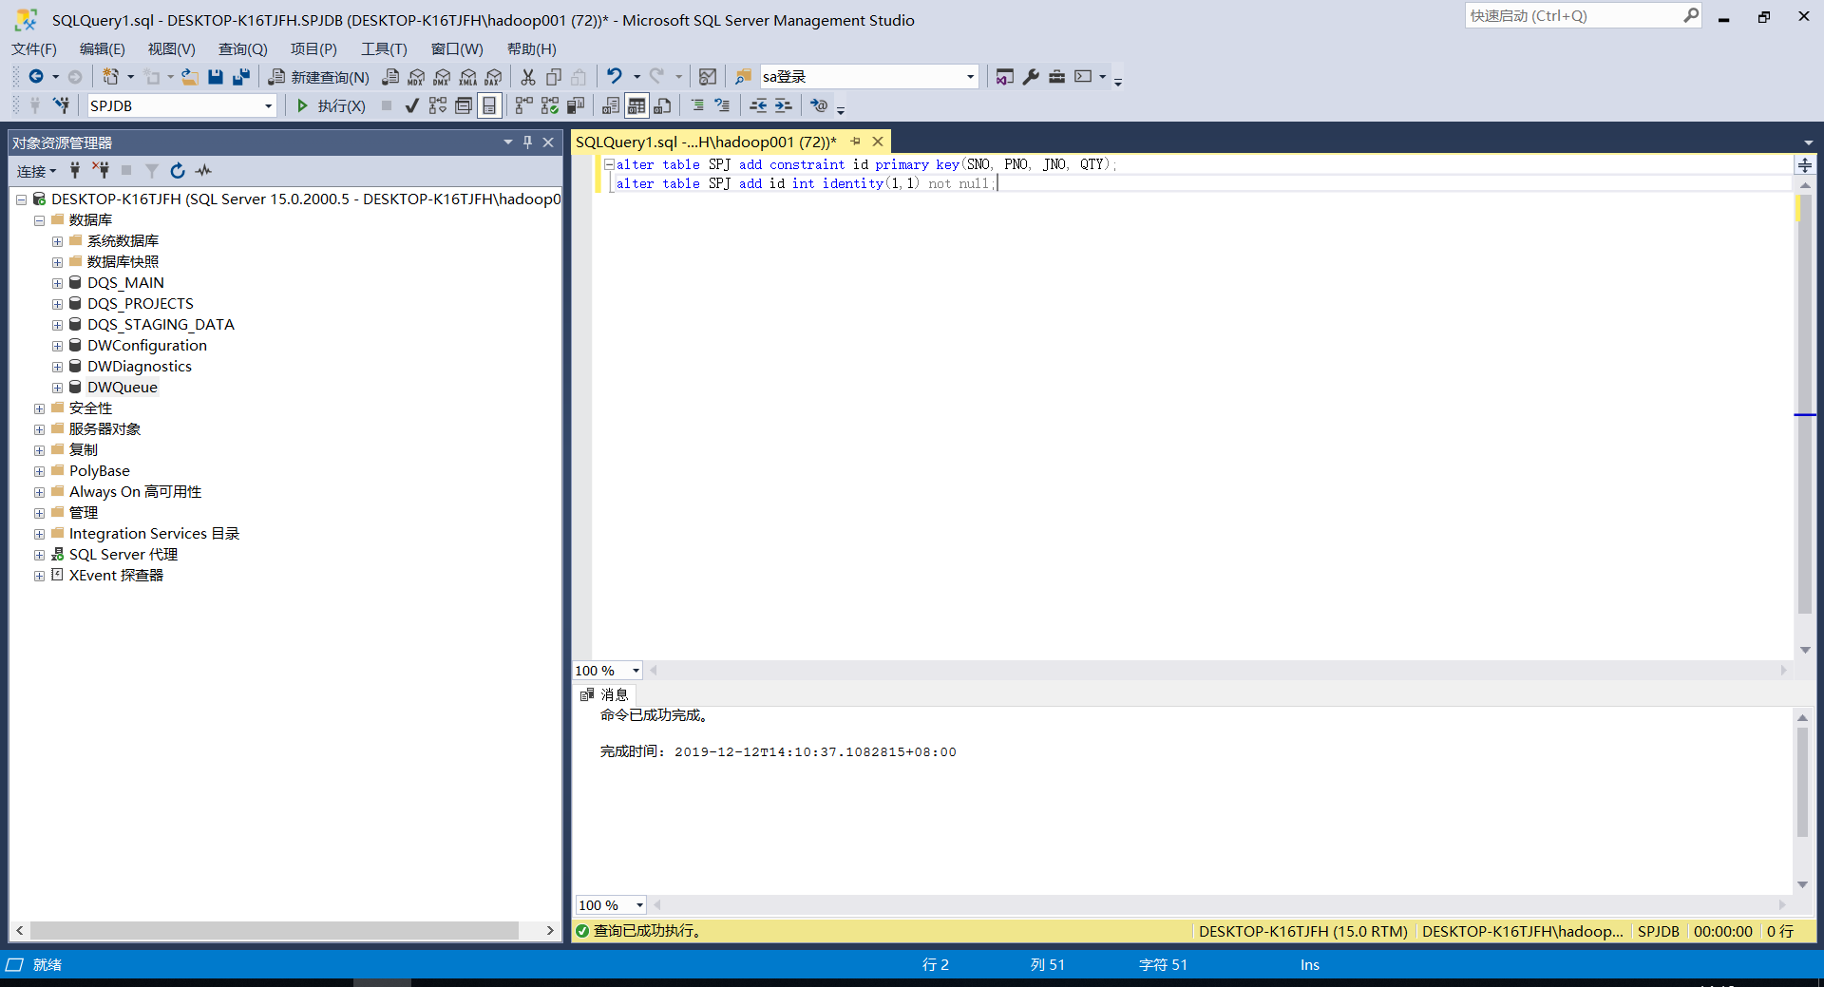

图 5.２ 給SPJ表添加自增属性的主值ID

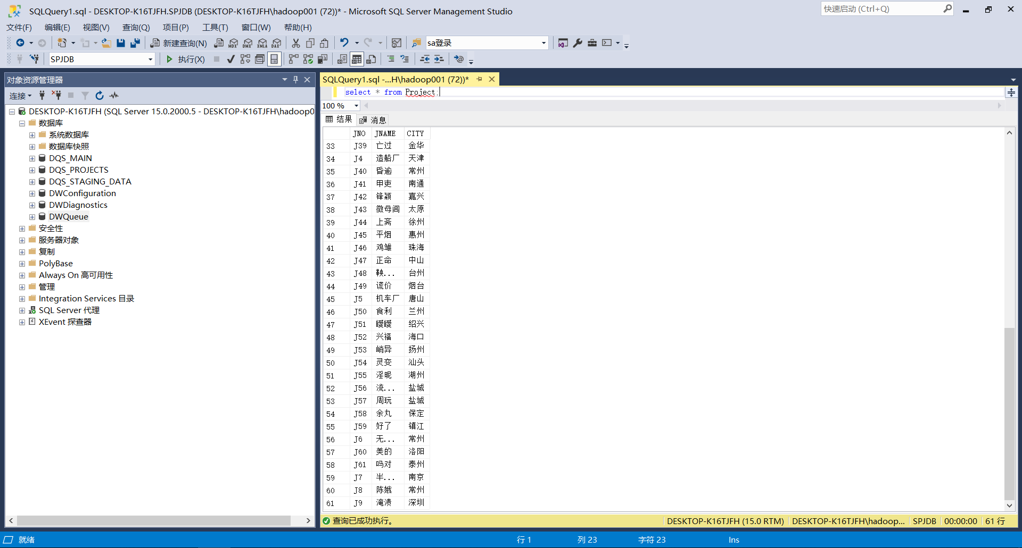

图 5.３ 查询表project

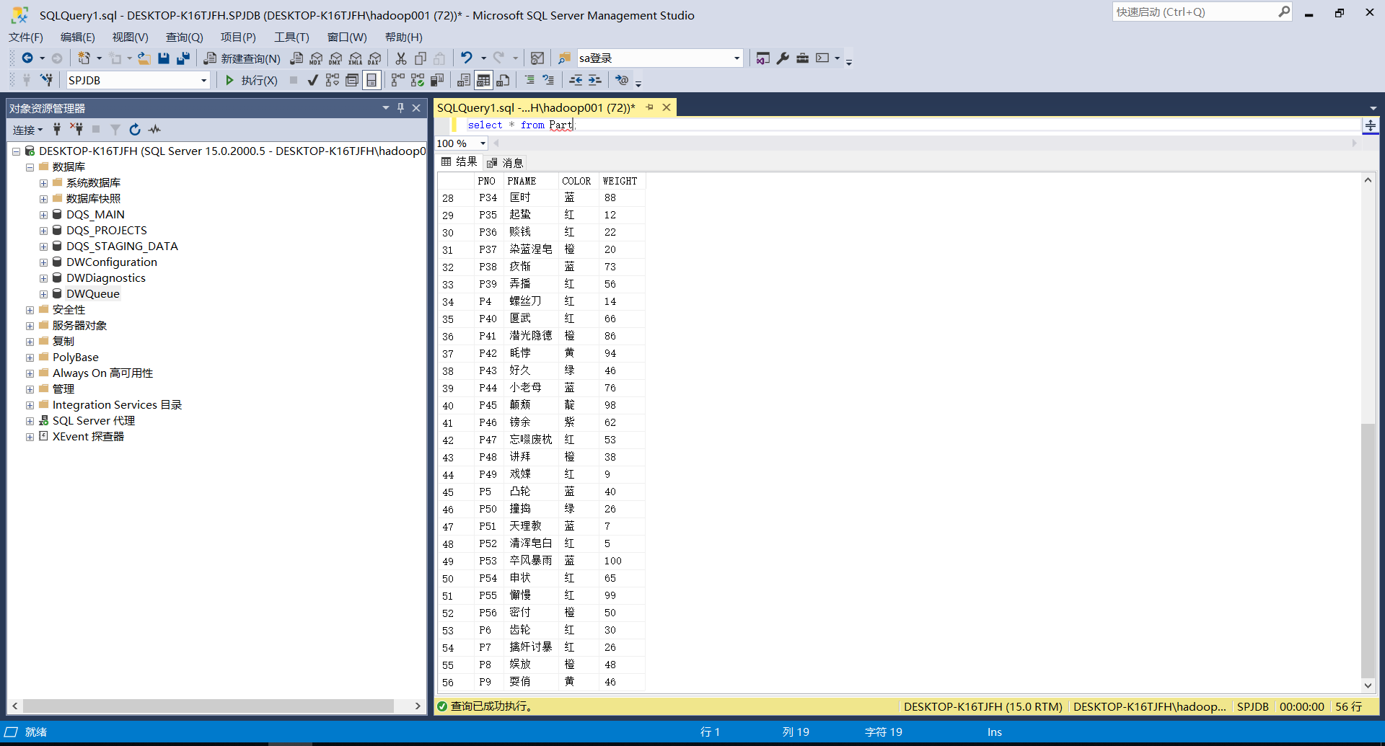

图 5.４ 查询表part

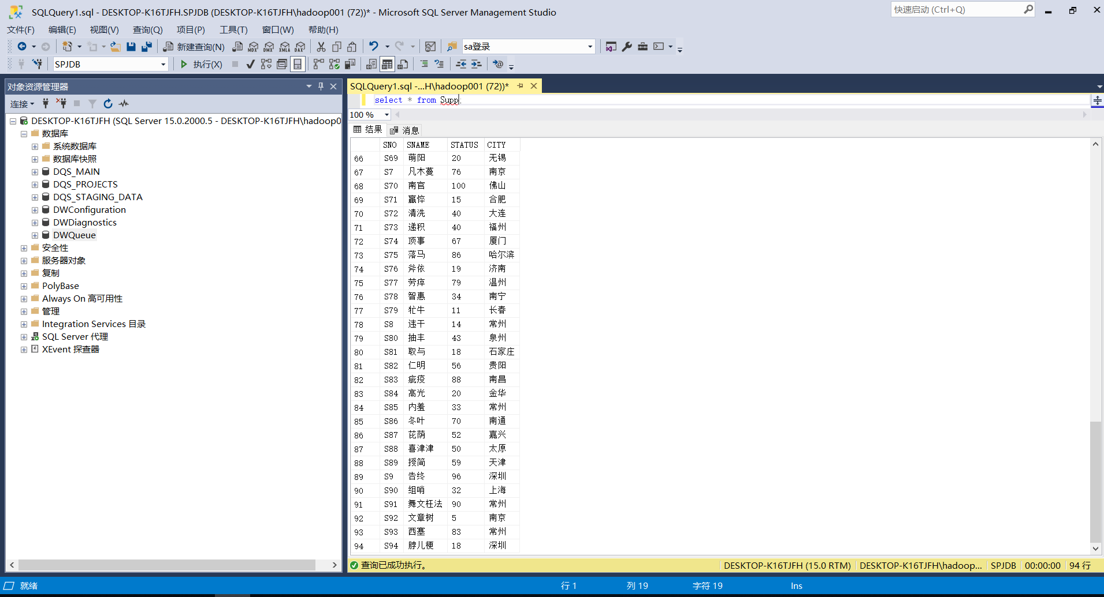

图 5.５ 查询表supp

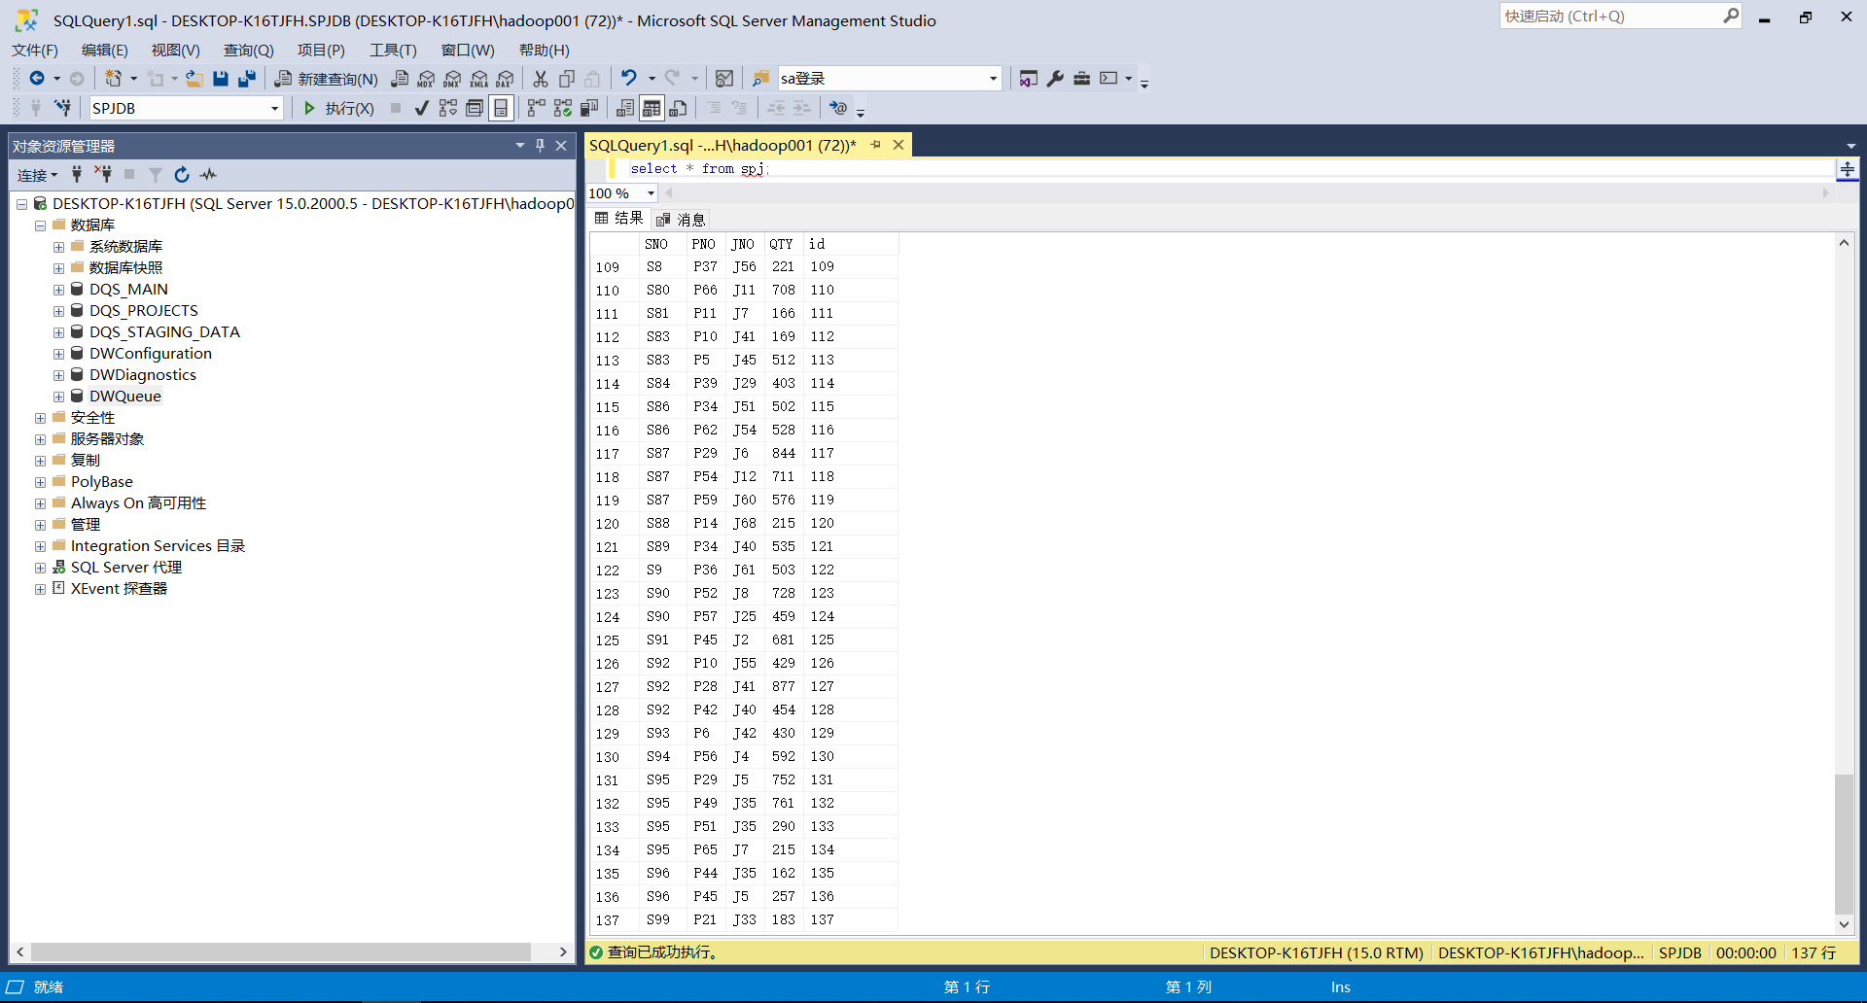

图 5.６ 查询表SPJ

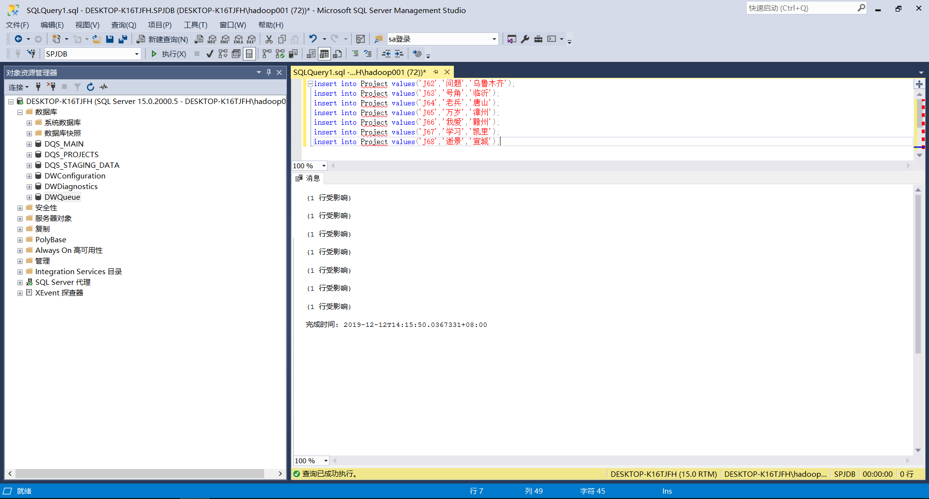

图 5.７ 插入数据到表project

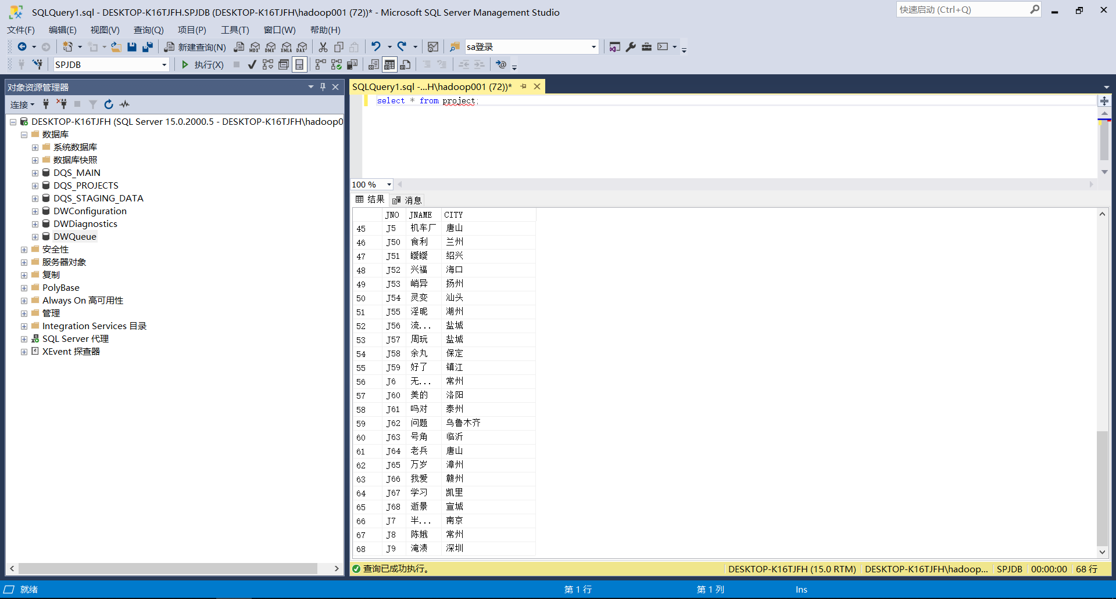

图 5.８ 查询插入数据后的表project

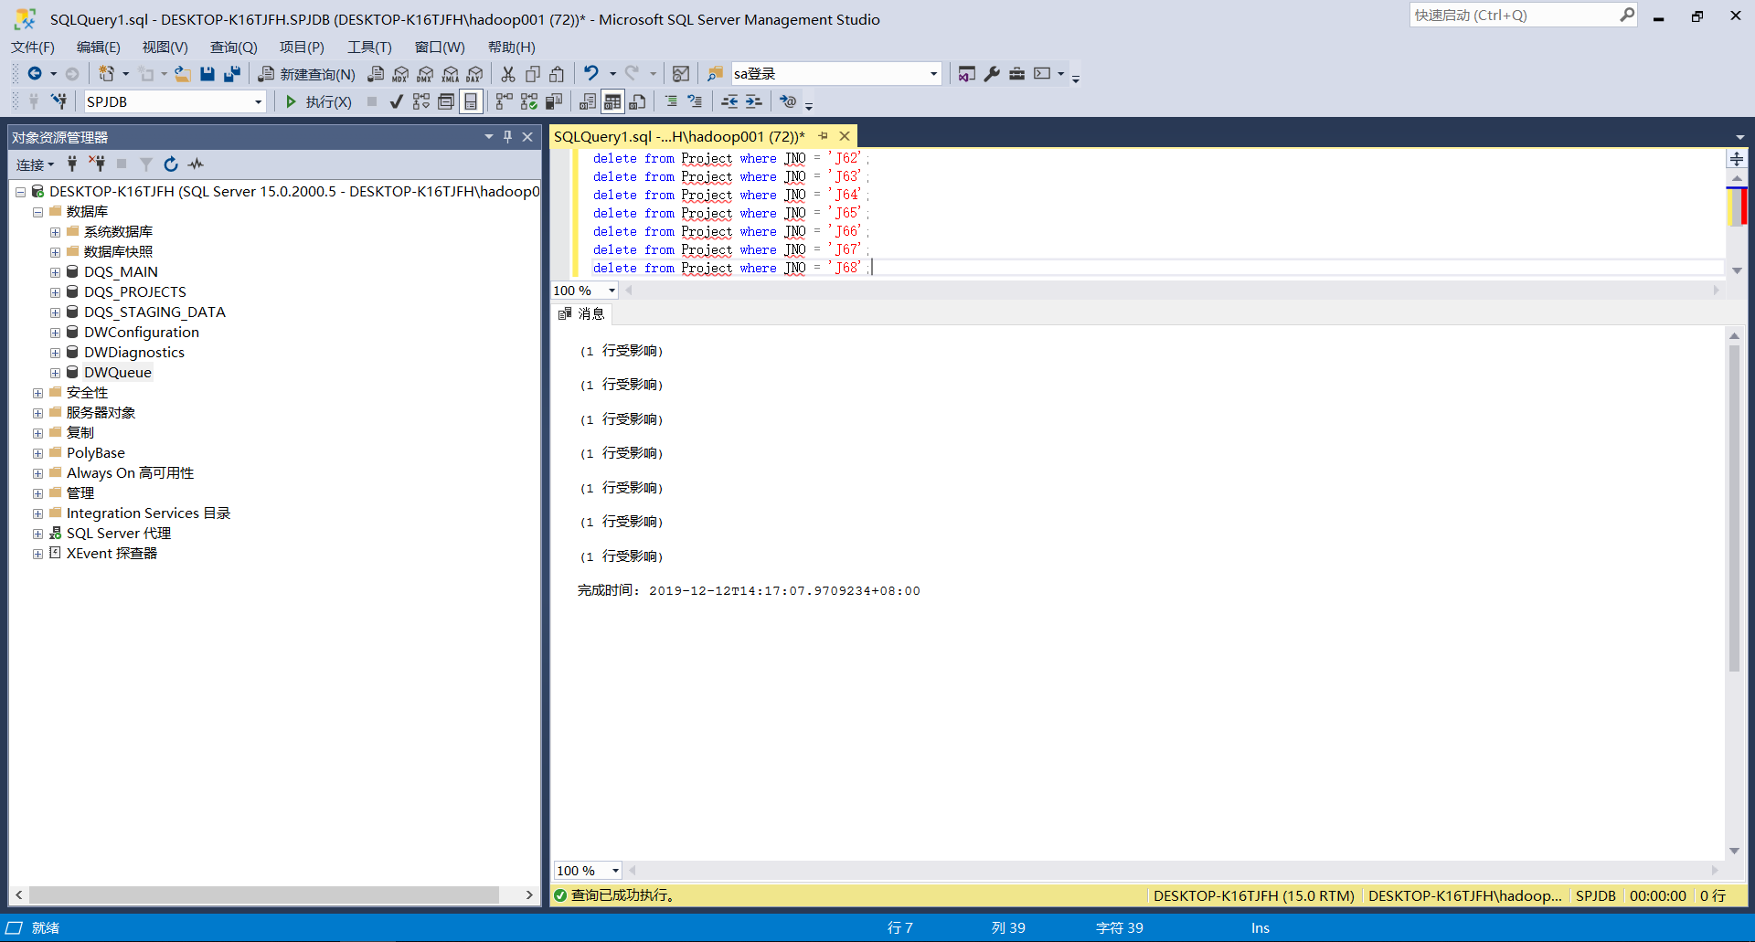

图 5.９ 删除表project部分数据

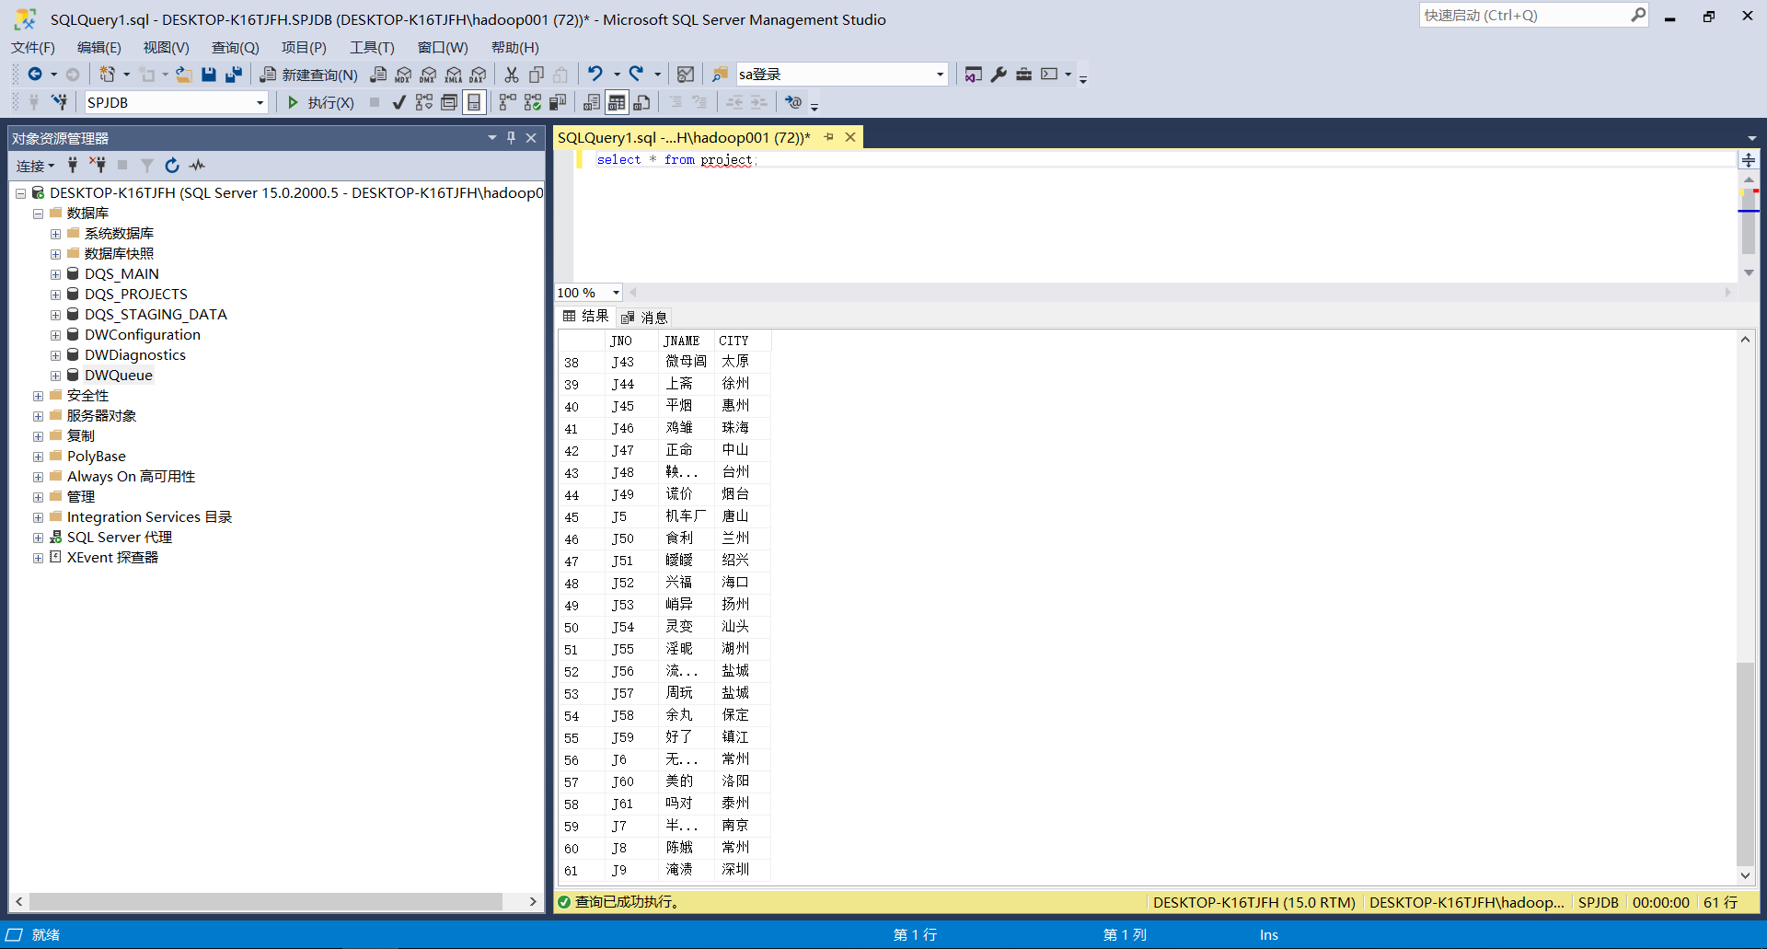

图 5.１０ 查询删除部分数据后的表project

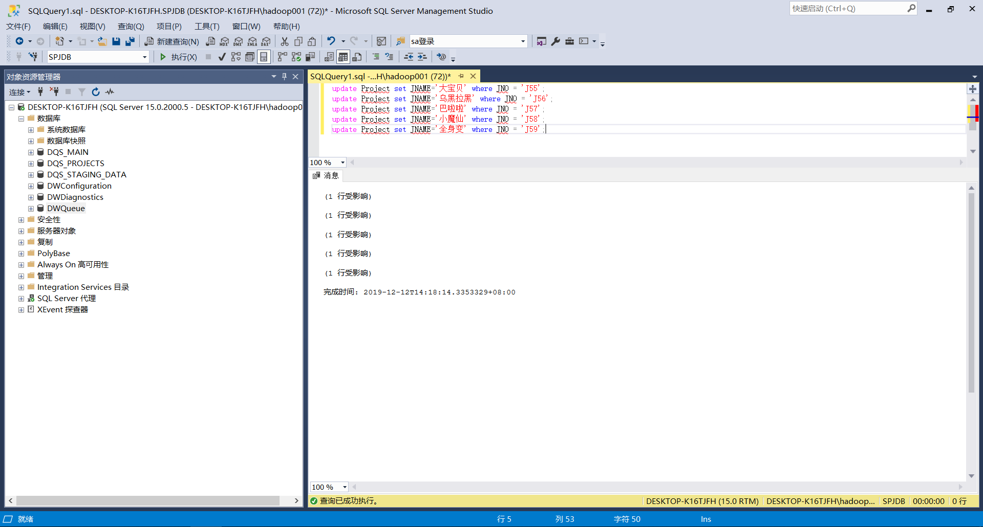

图 5.１１ 更新表project部分数据

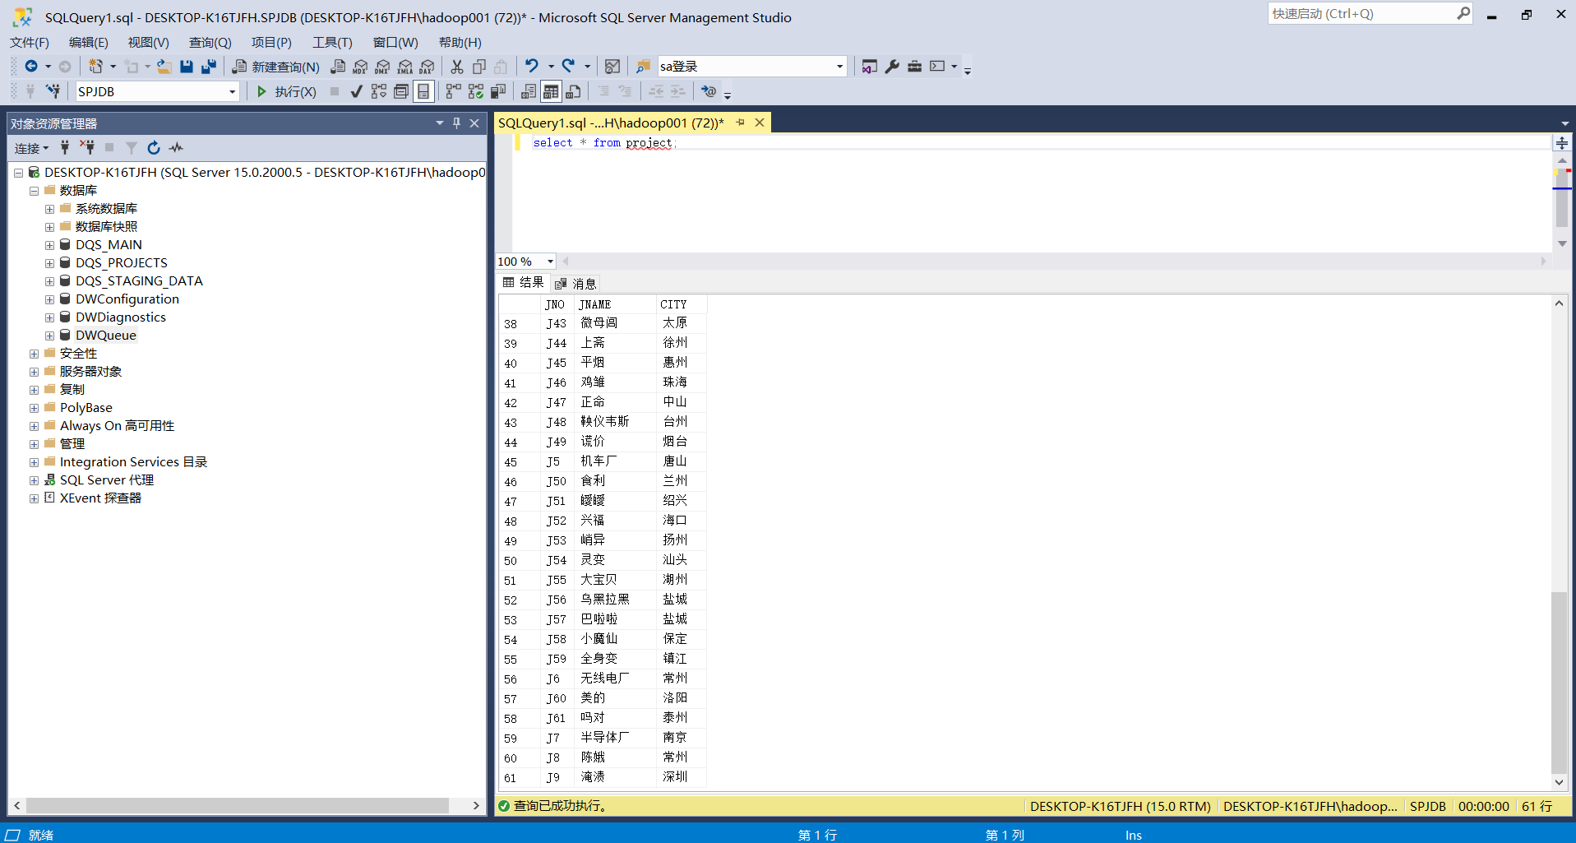

图 5.１２ 查询更新部分数据后的表project

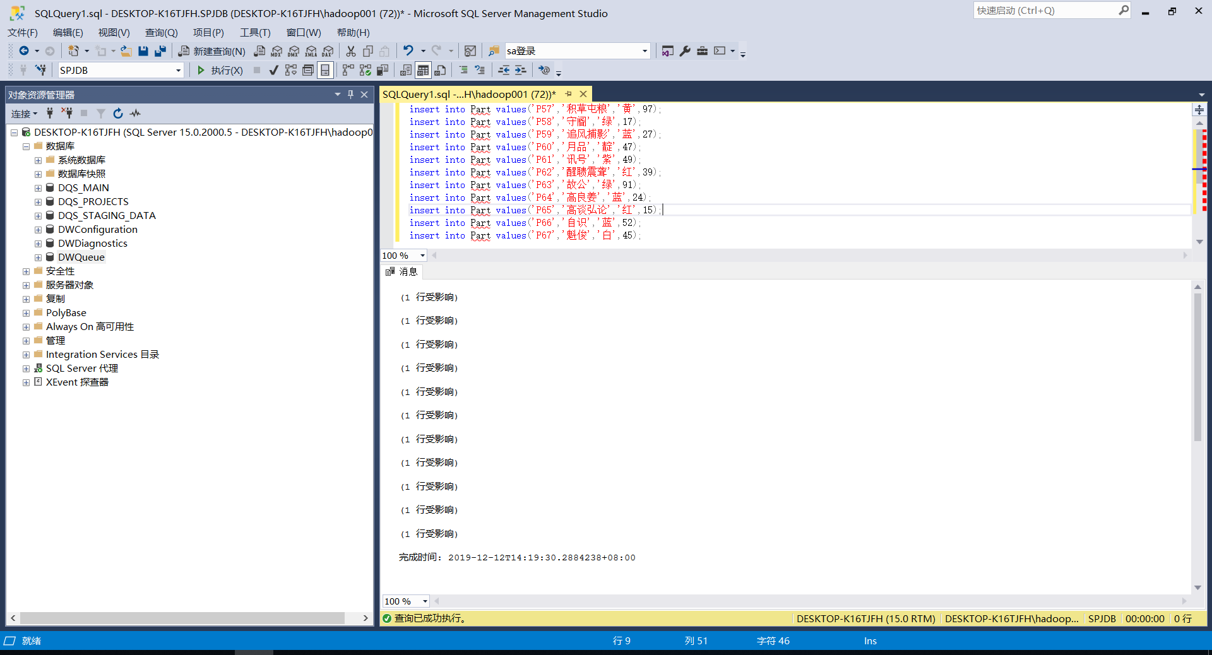

图 5.１３ 插入数据到表part

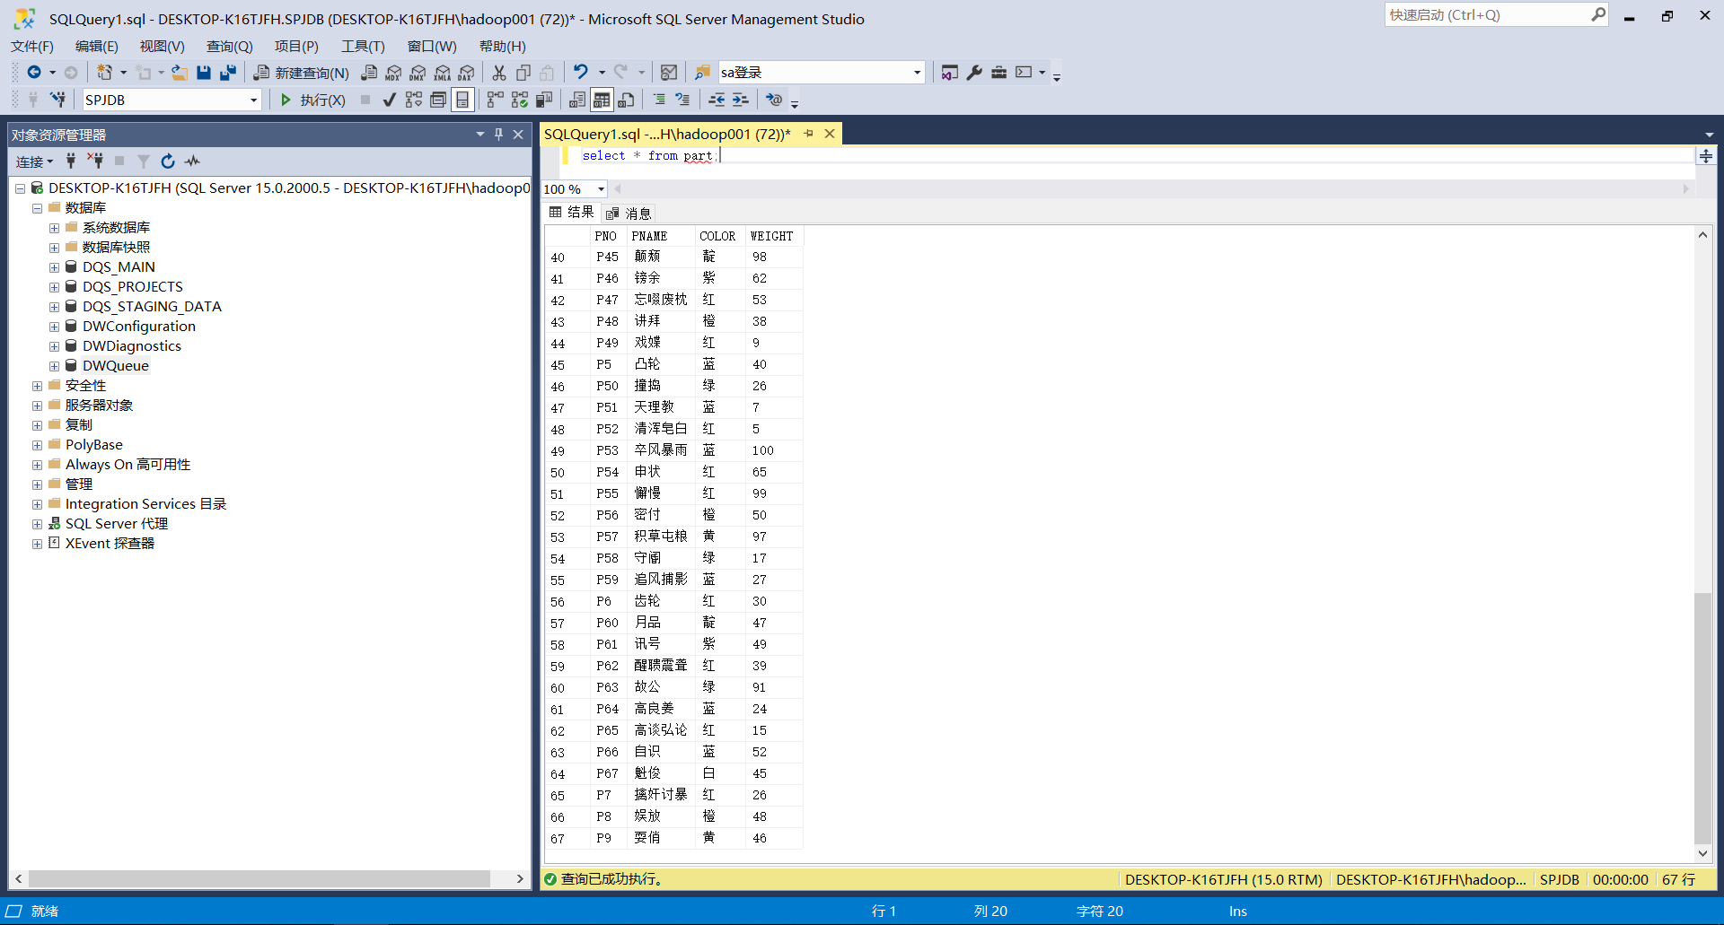

图 5.１４ 查询插入数据后的表part

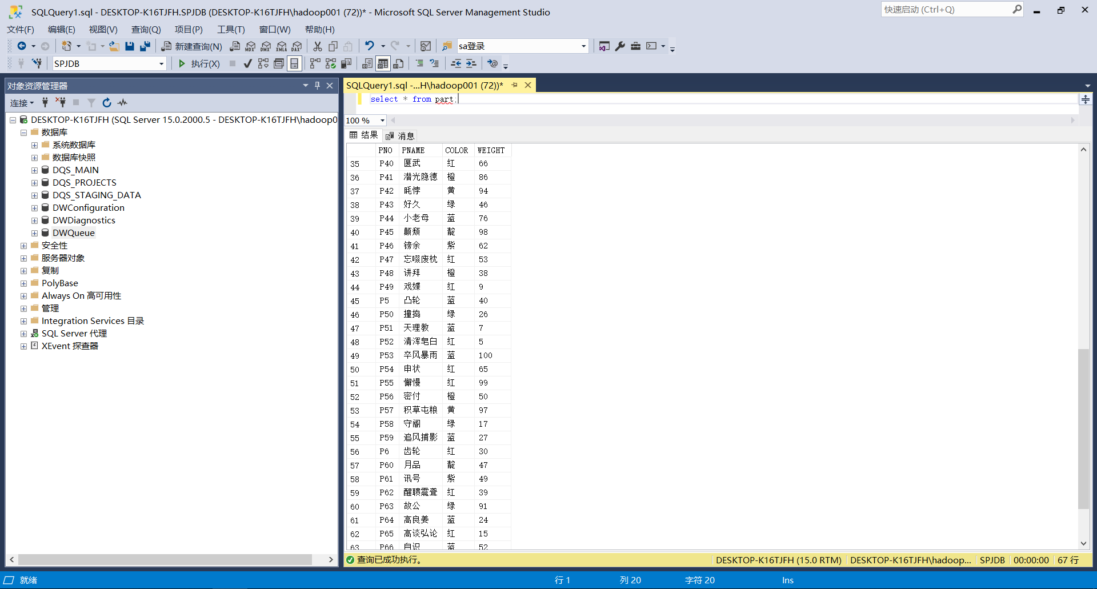

图 5.１５ 查询表part即将更新的数据

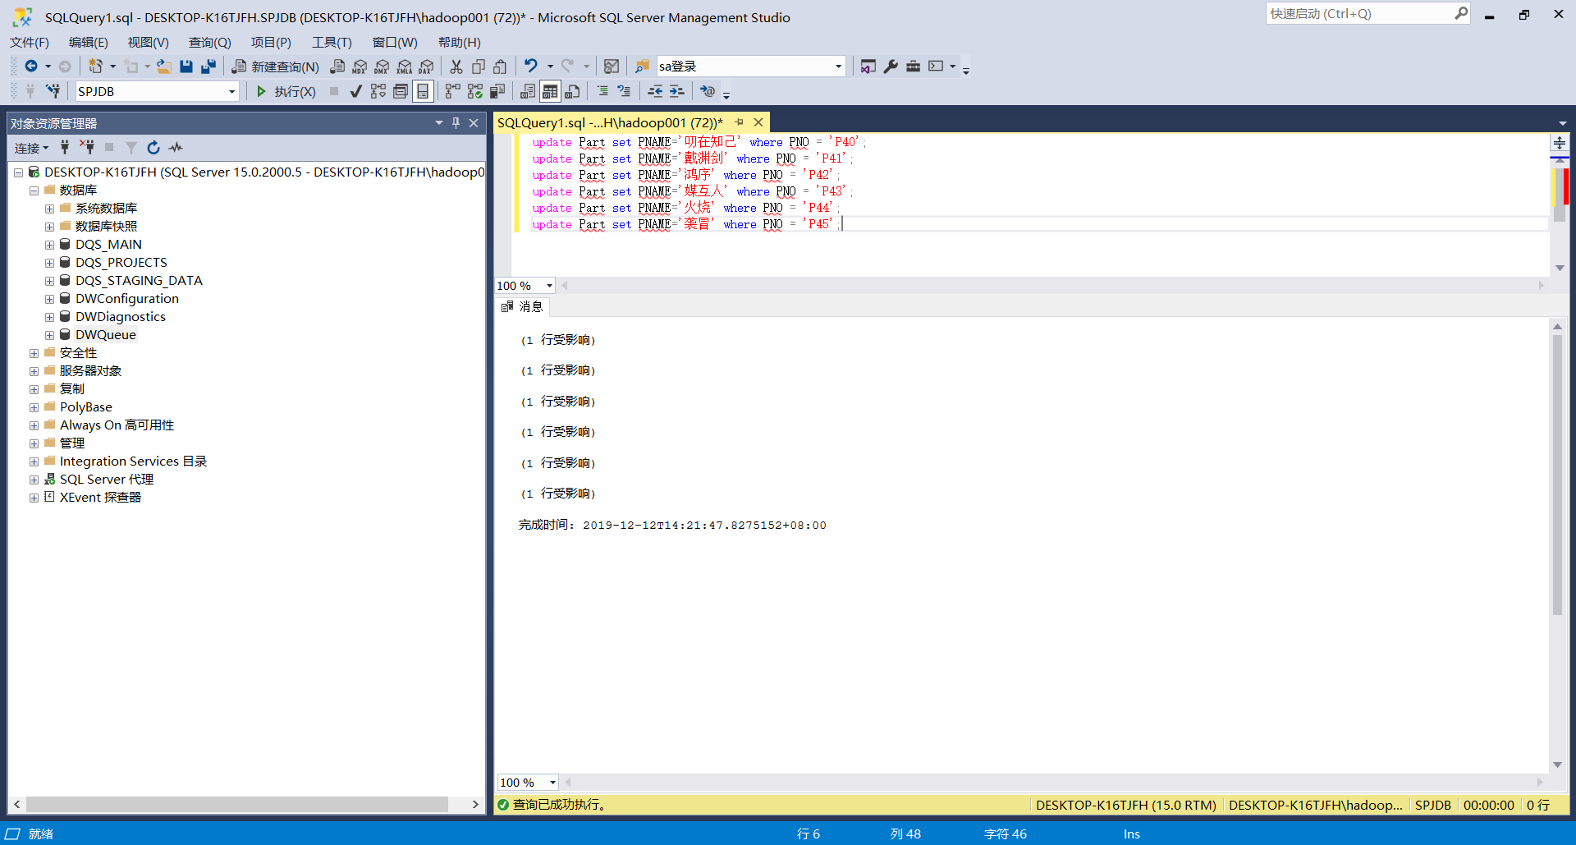

图 5.１６ 更新表part部分数据

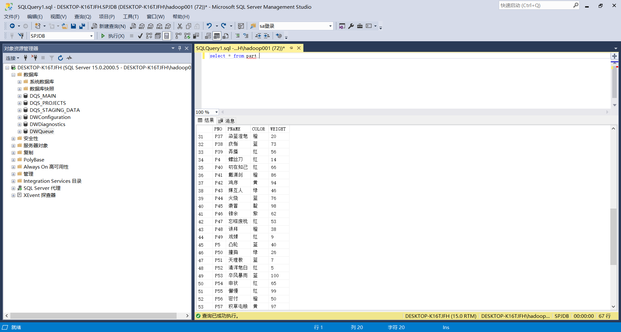

图 5.１７ 查询更新部分数据后的表part

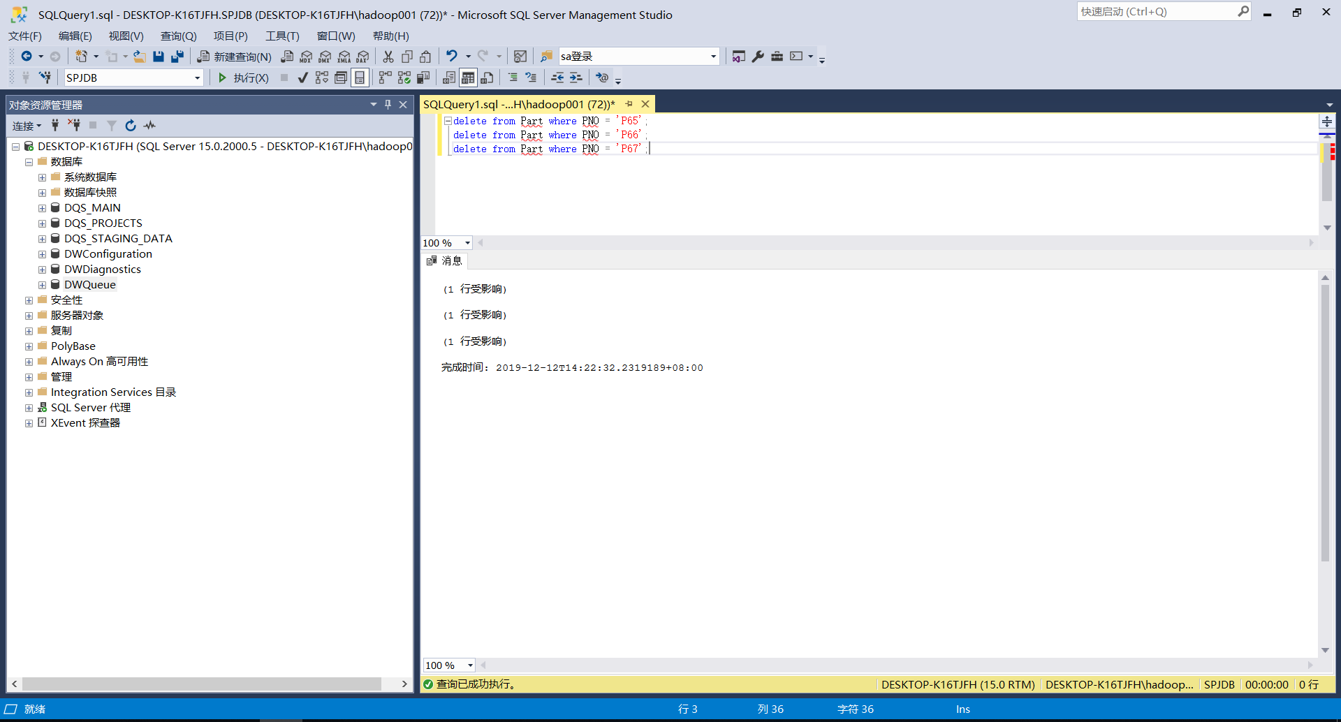

图 5.１８ 删除表part部分数据

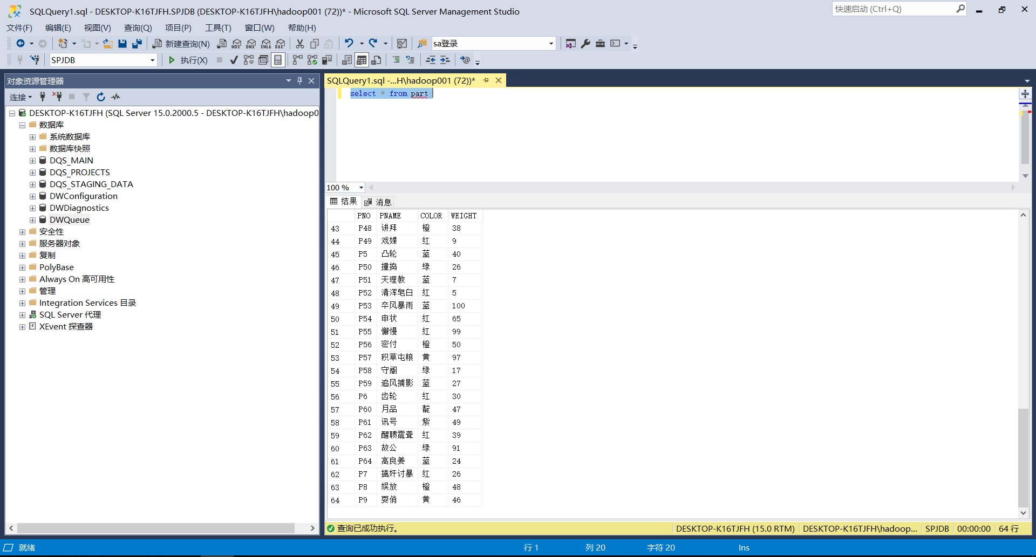

图 5.１９ 查询删除部分数据后的表part

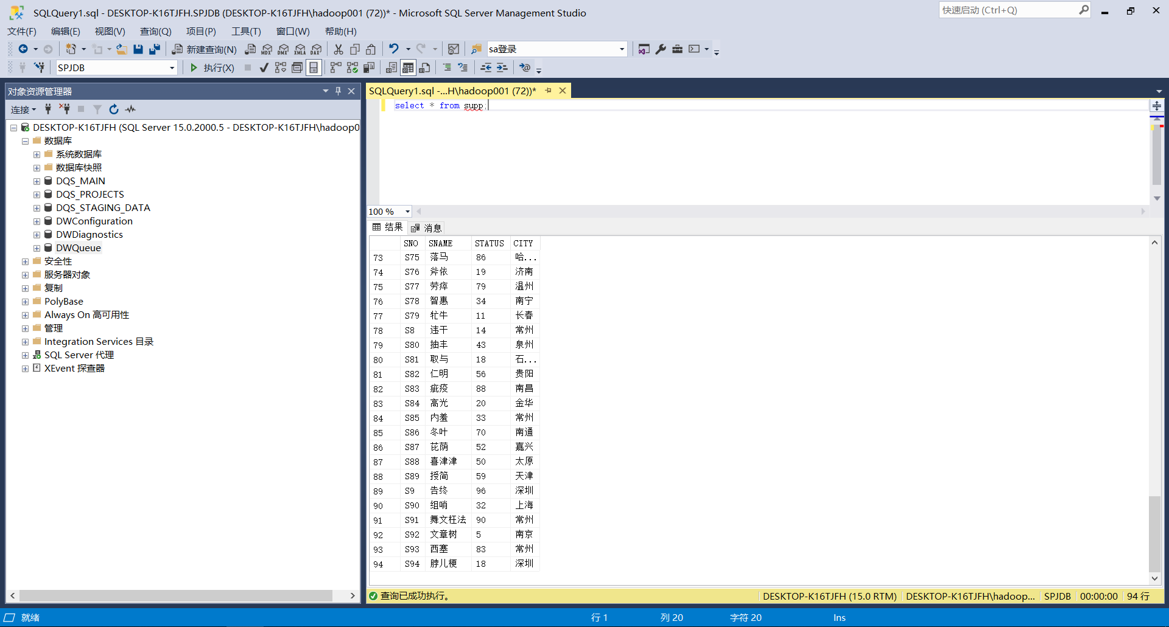

图 5.２０ 查询表supp末尾数据

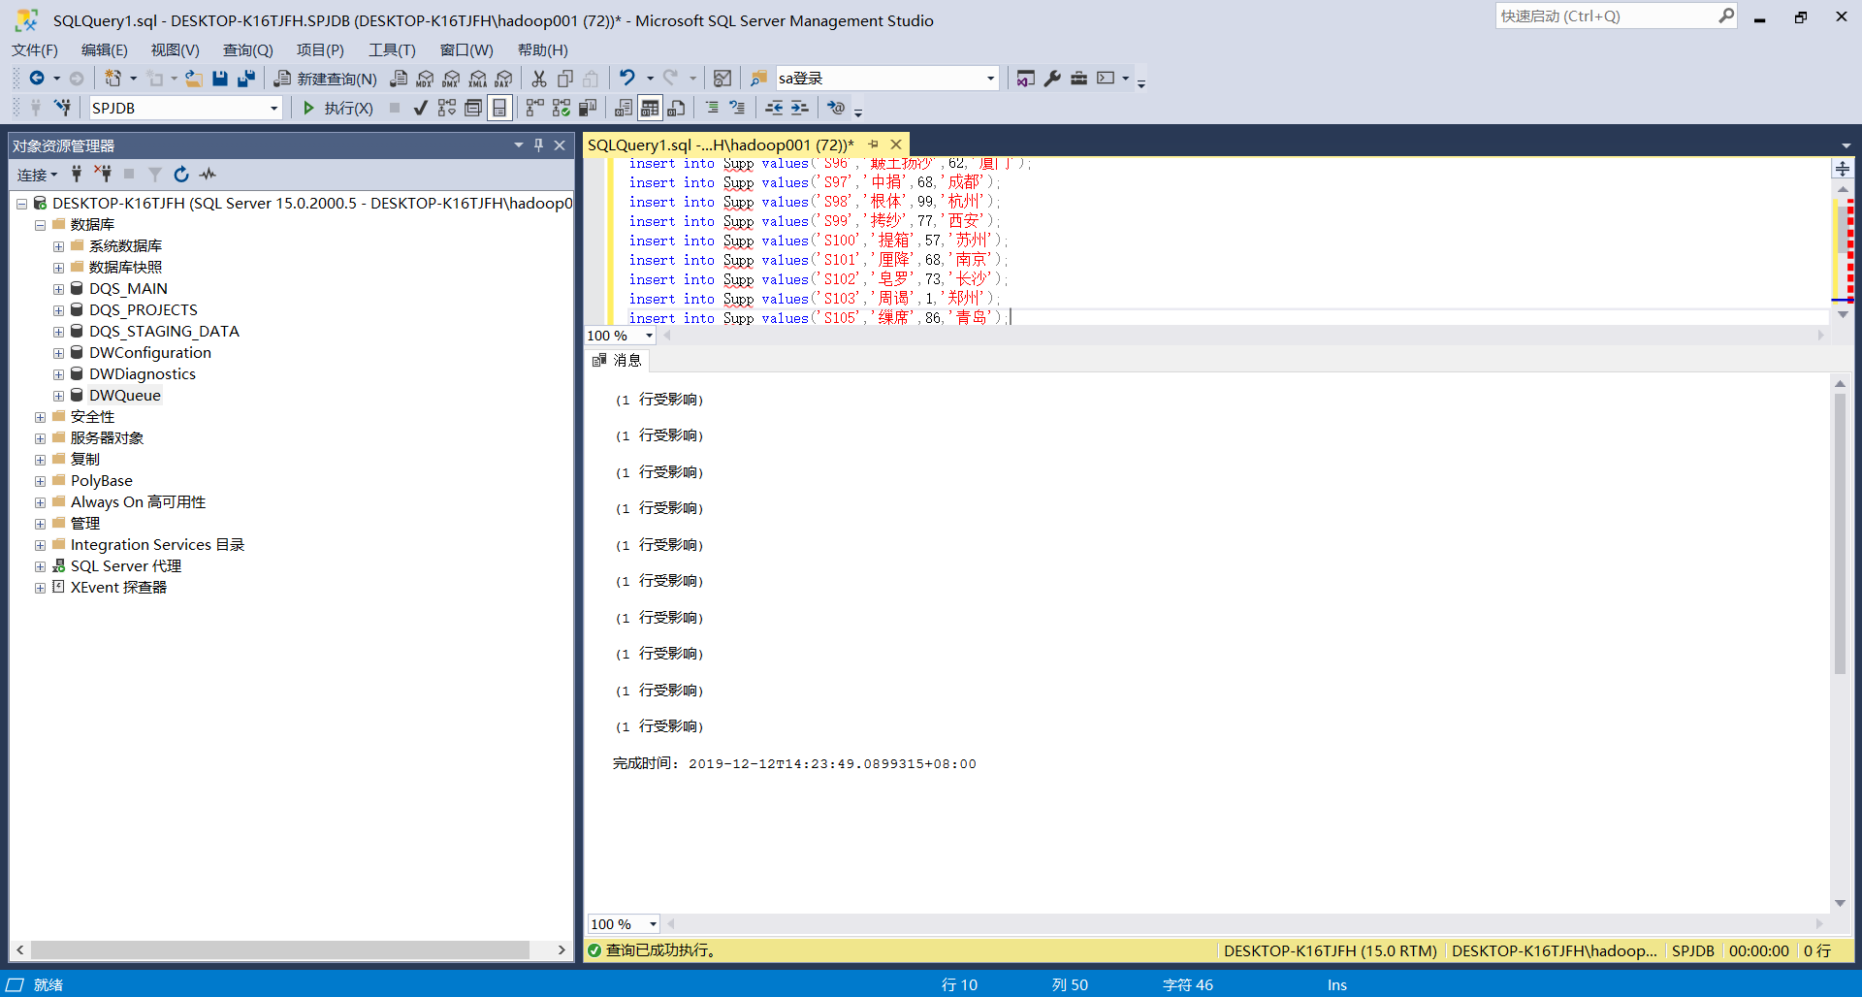

图 5.２１ 插入数据到表supp中

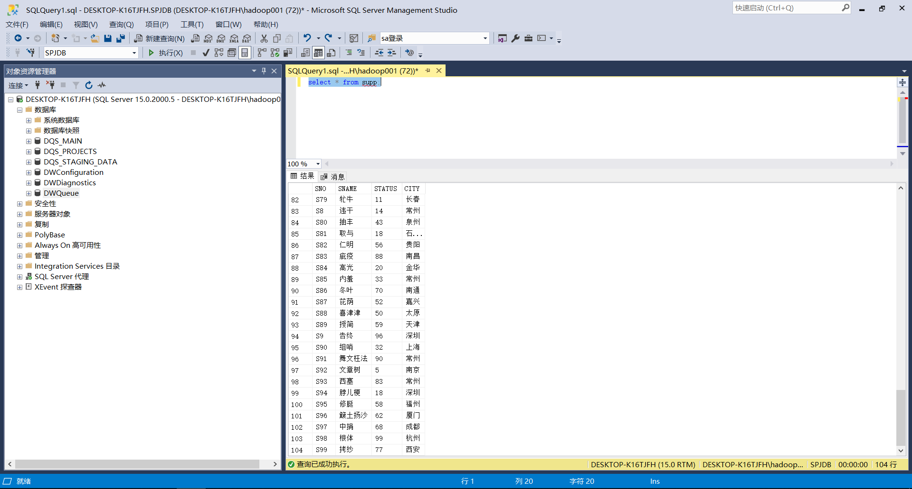

图 5.２２ 查询插入数据后的表supp末尾数据

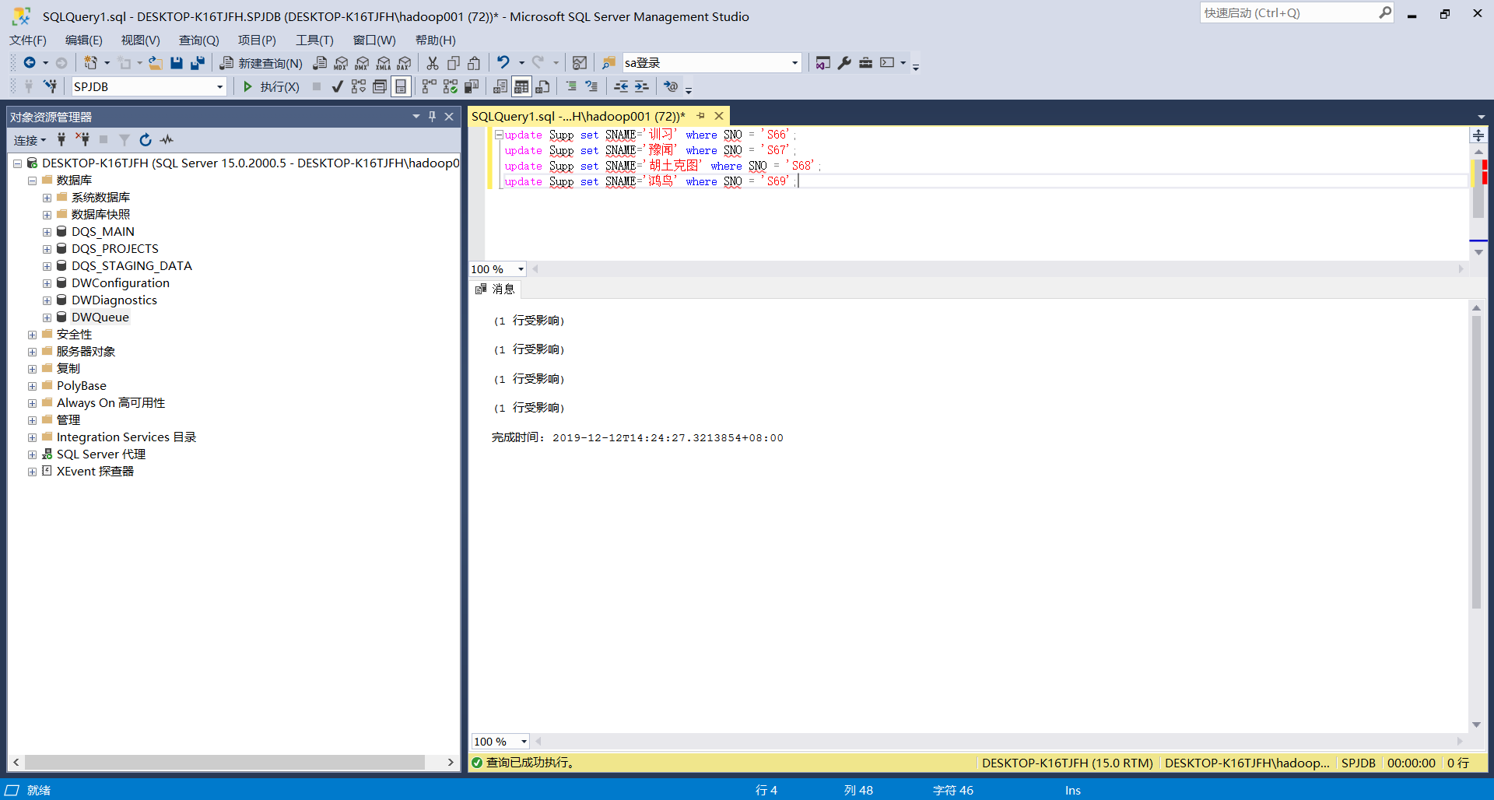

图 5.２３ 更新表supp部分数据

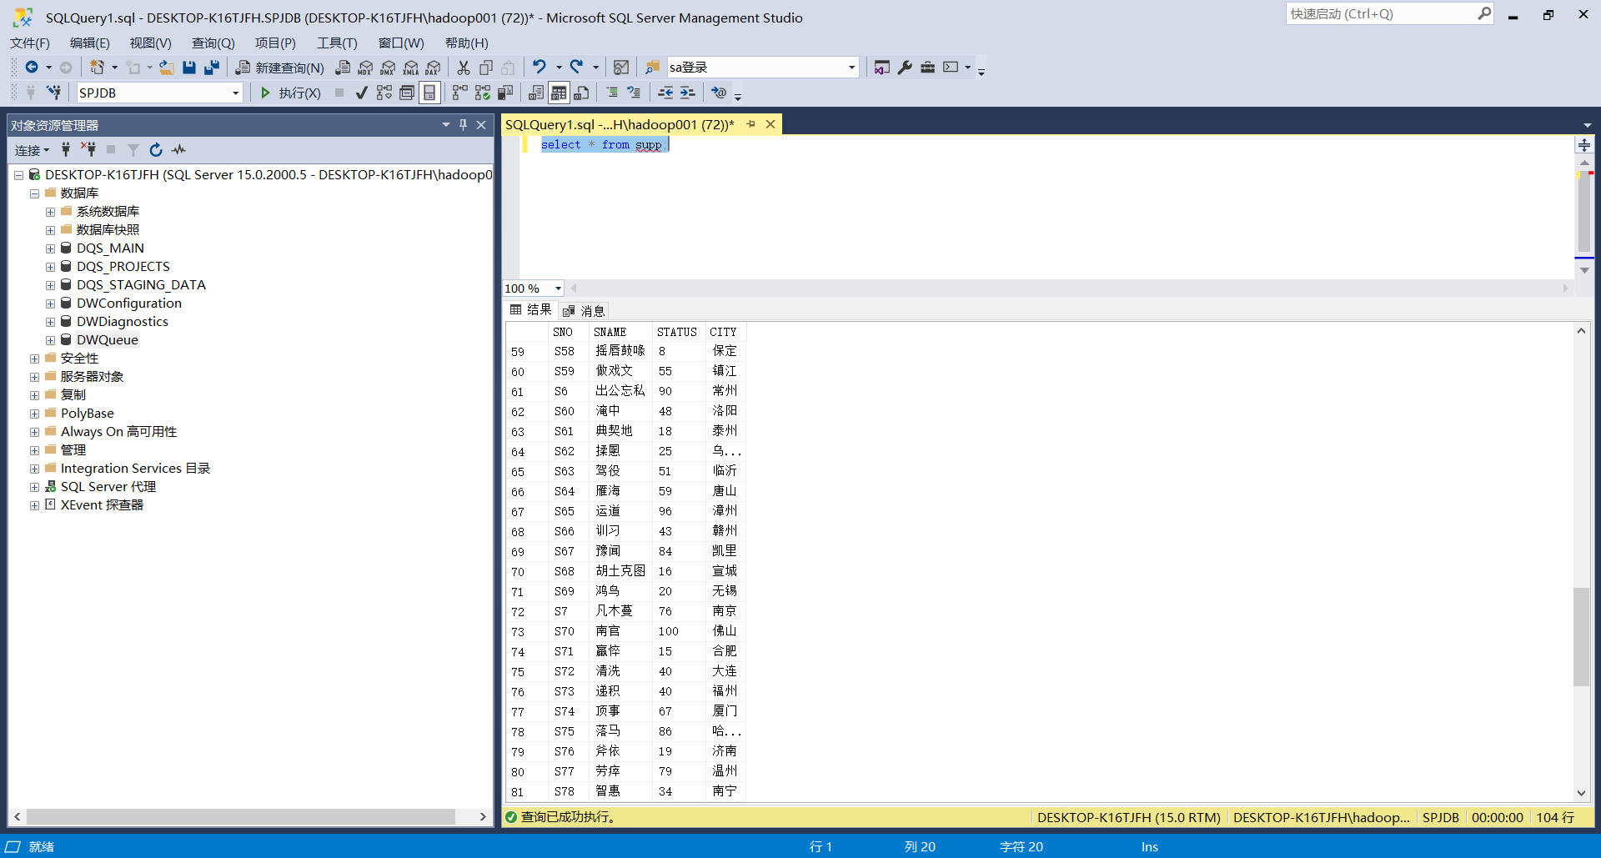

图 5.２４ 查询表supp部分更新后的数据

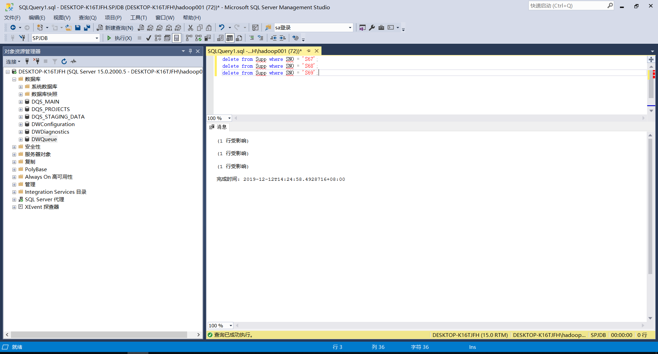

图 5.２５ 删除表supp部分数据

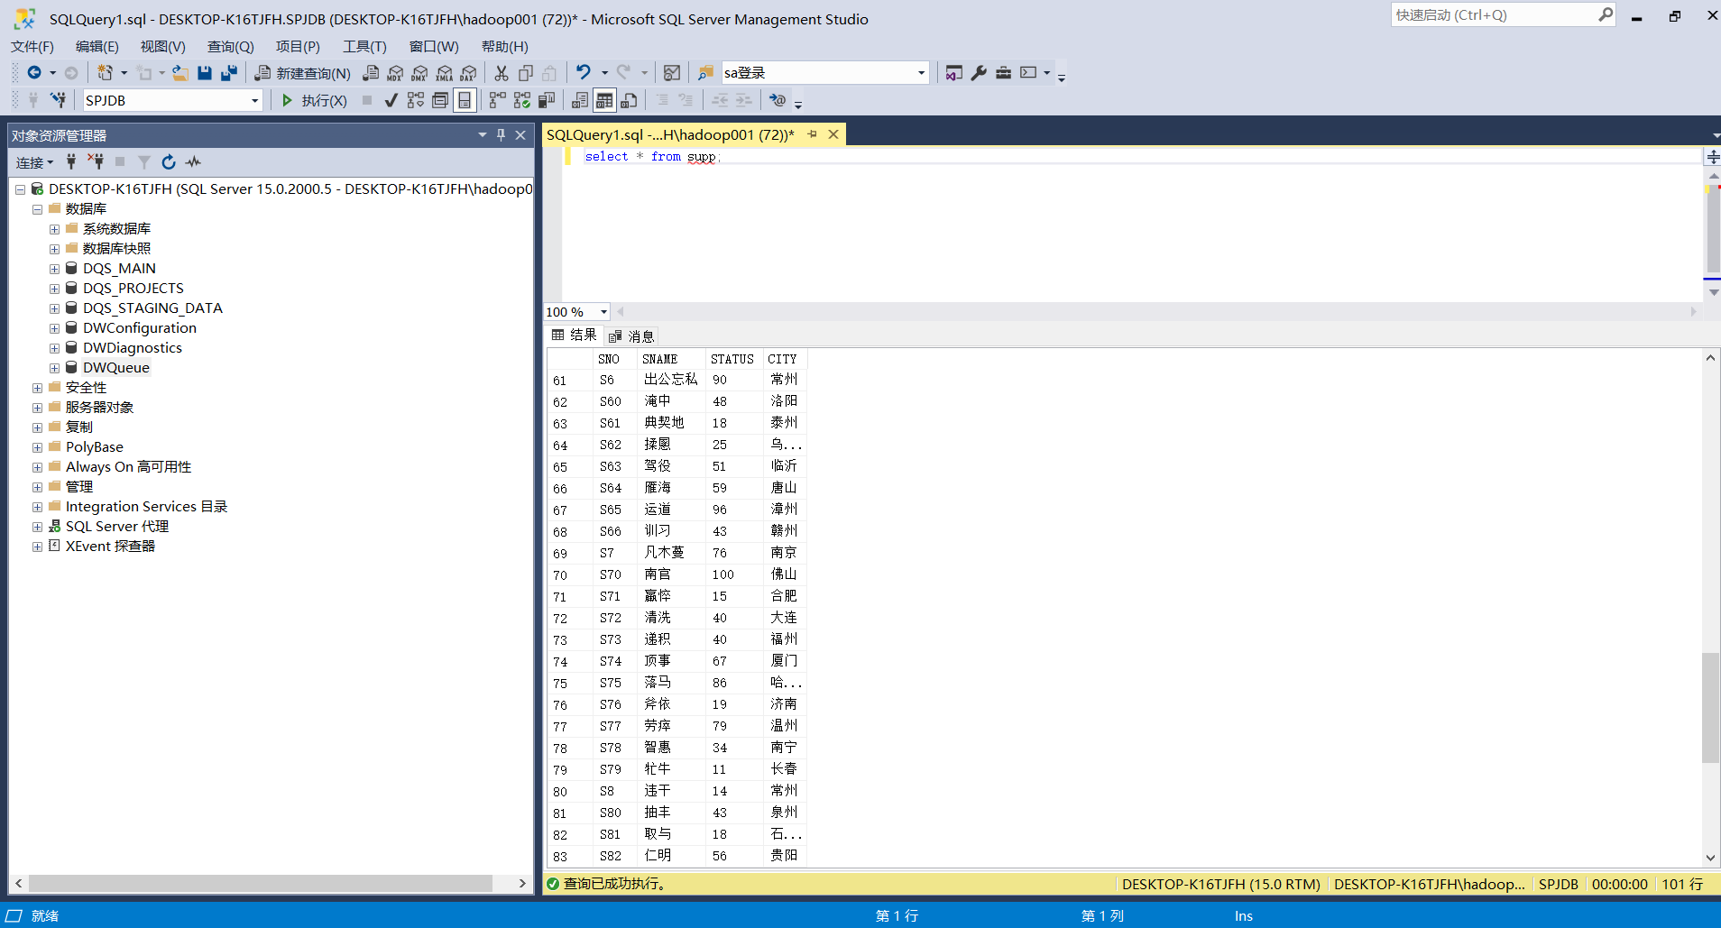

图 5.２６ 查询删除部分数据后的表supp

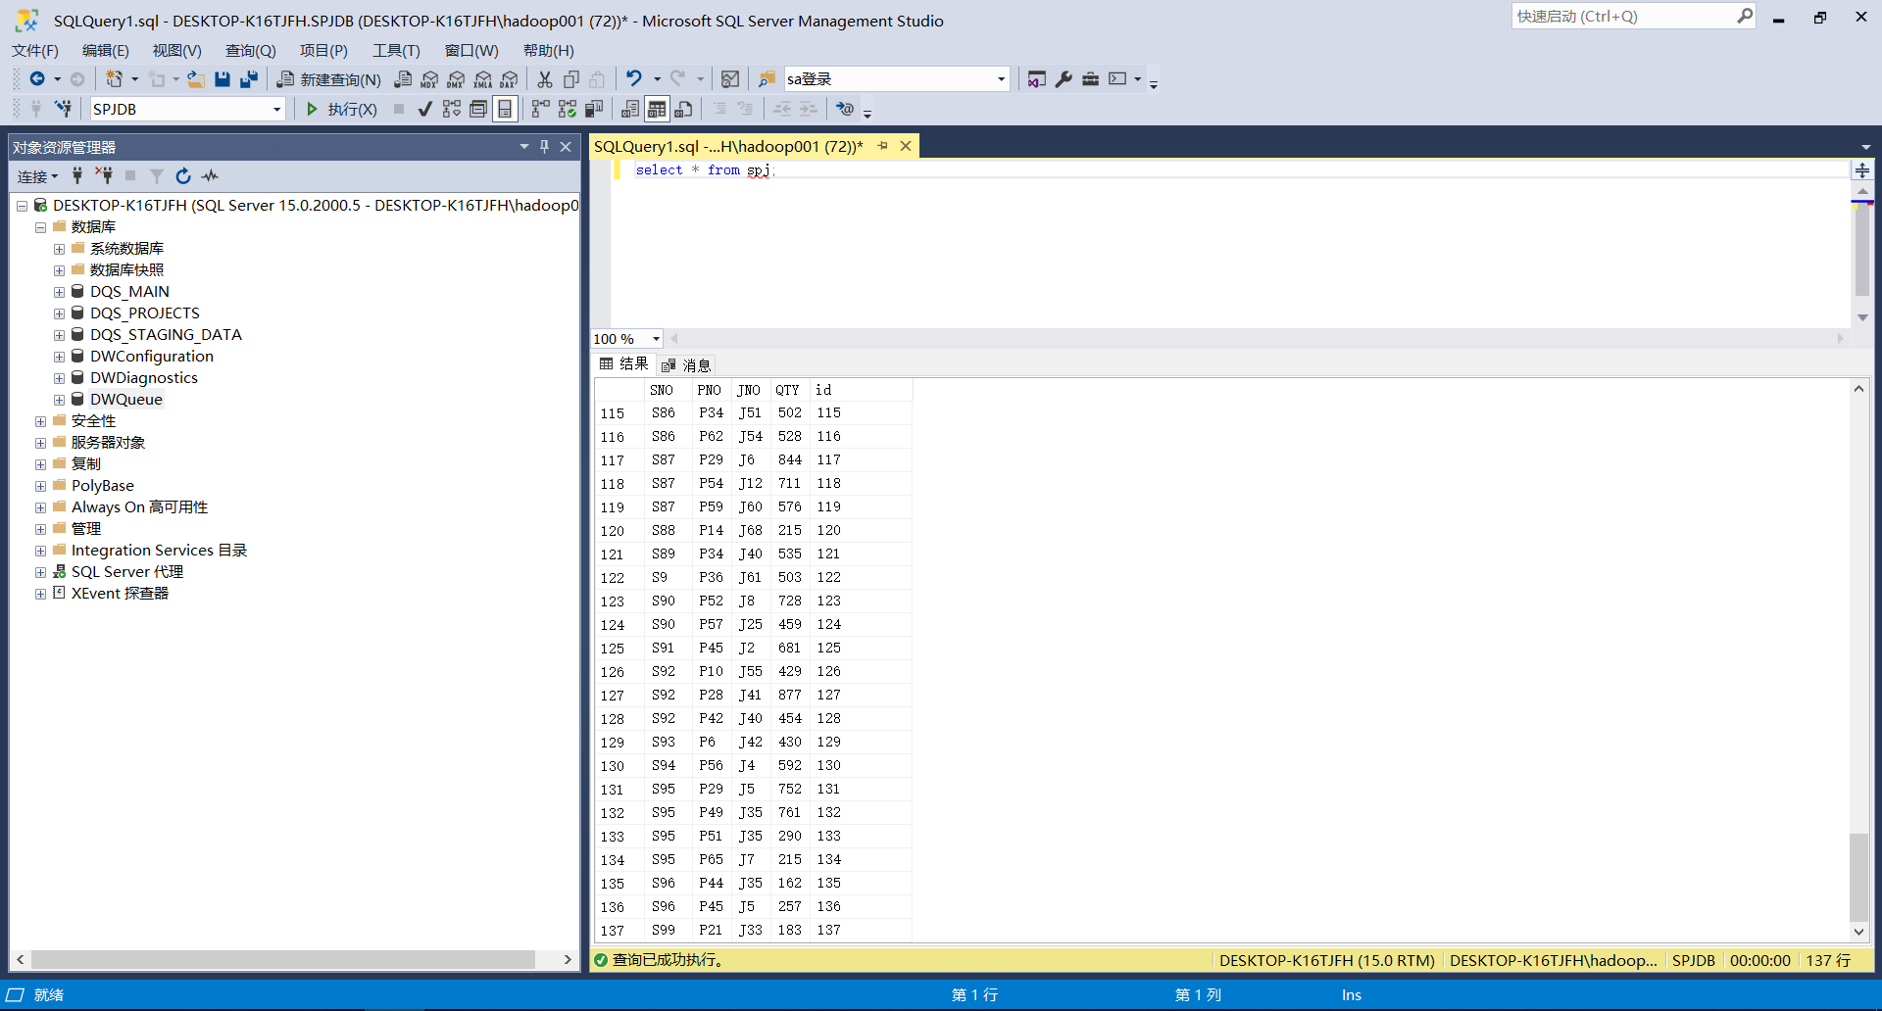

图 5.２７ 查询插入数据前表SPJ末尾数据

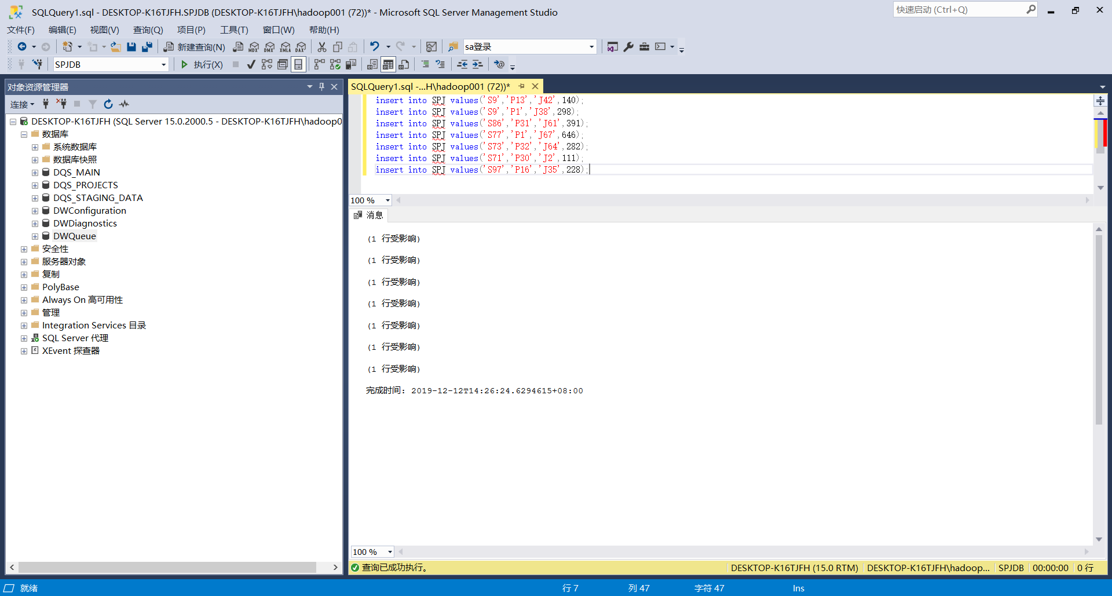

图 5.２８ 插入数据到表SPJ中

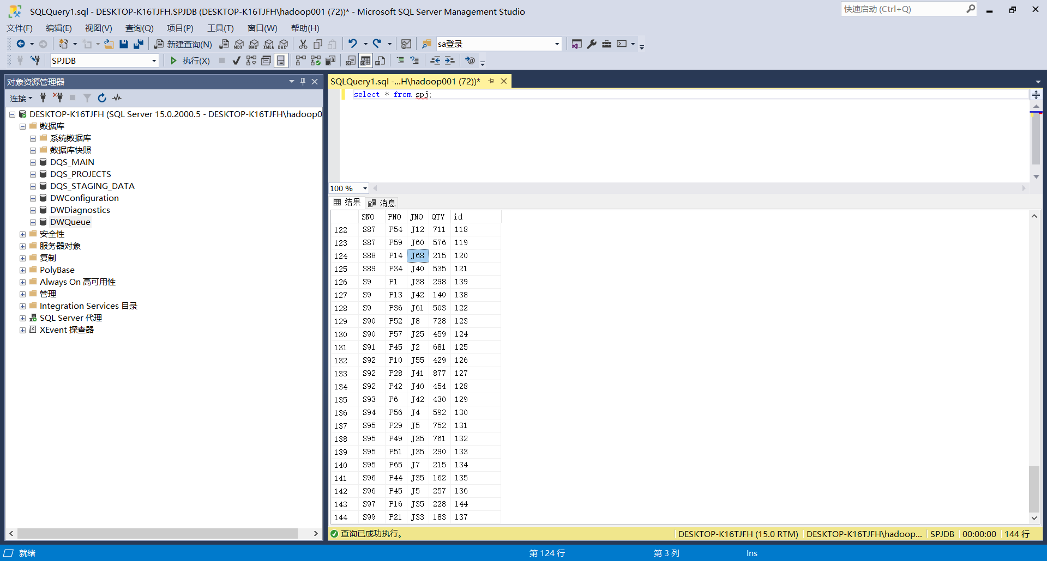

图 5.２９ 查询表SPJ即将更新部分的数据

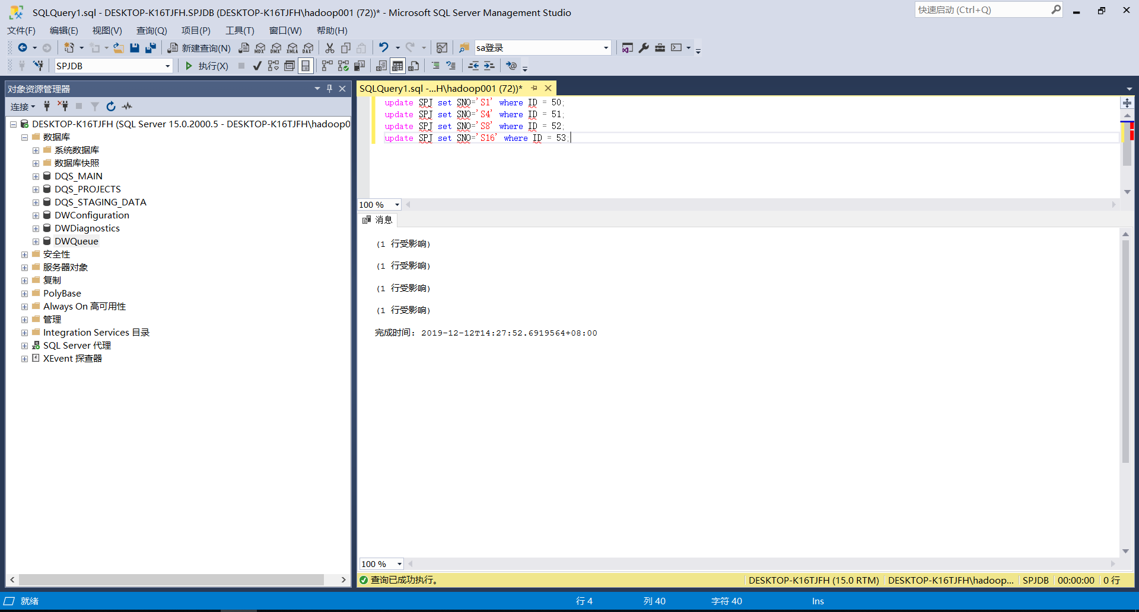

图 5.３０ 更新表SPJ部分数据

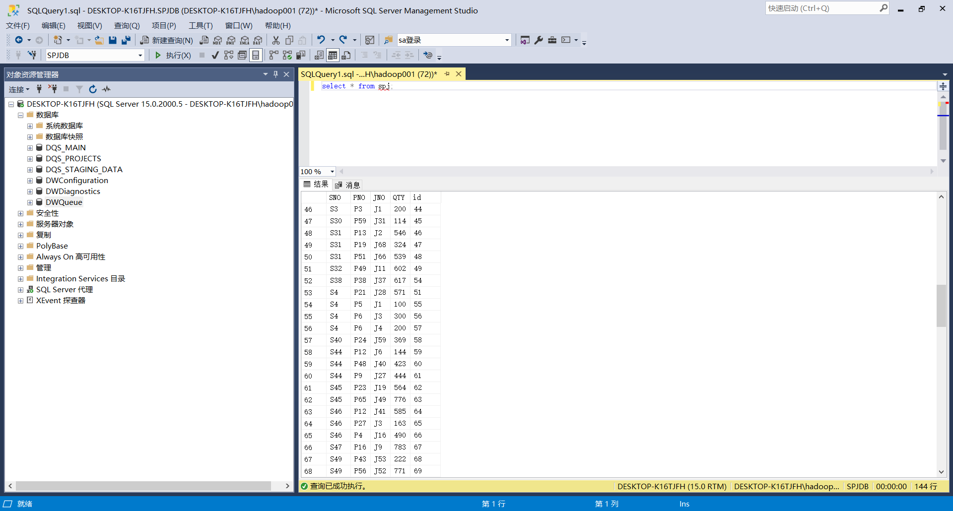

图 5.３１ 查询更新部分数据后的表SPJ

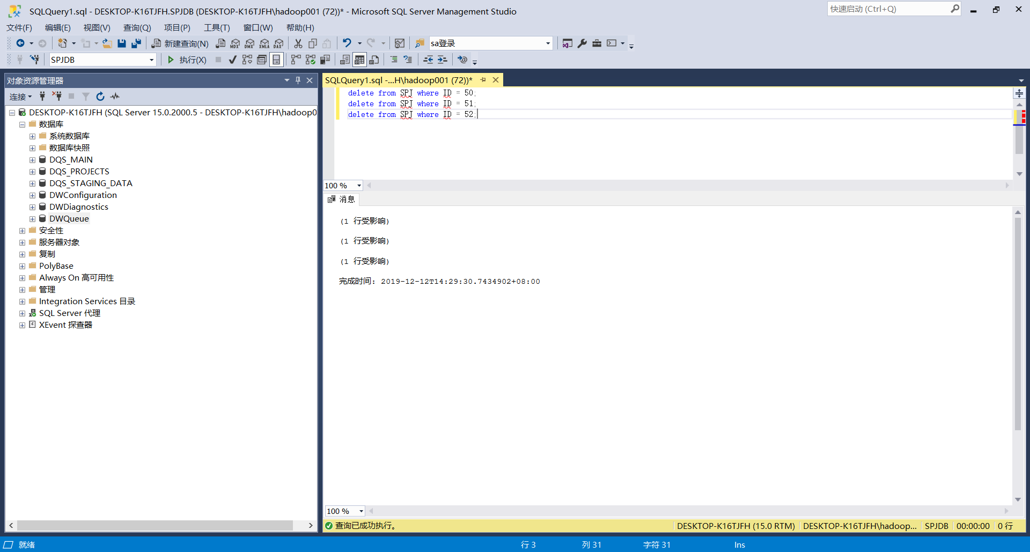

图 5.３２ 删除表SPJ部分数据

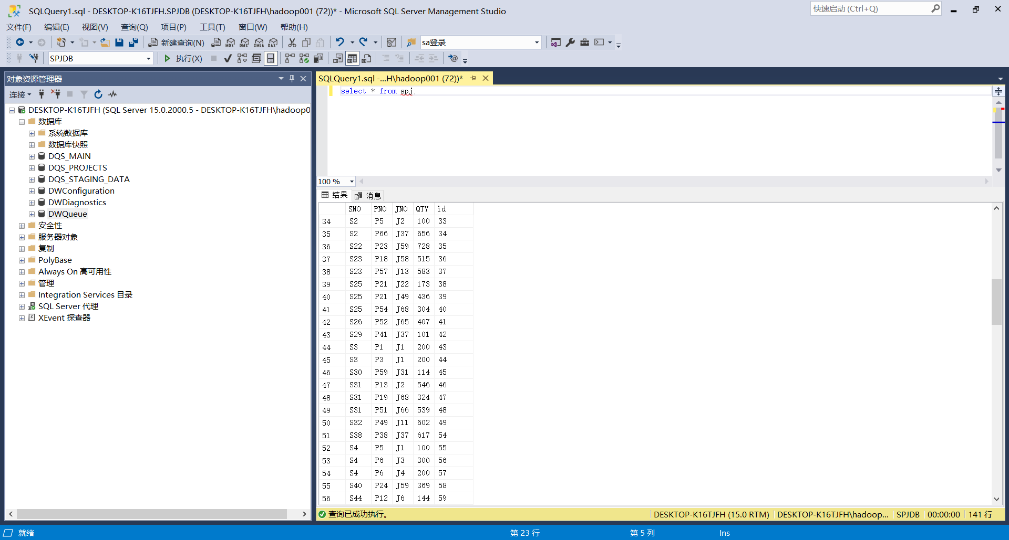

图 5.３３ 查询删除部分数据后的表SPJ

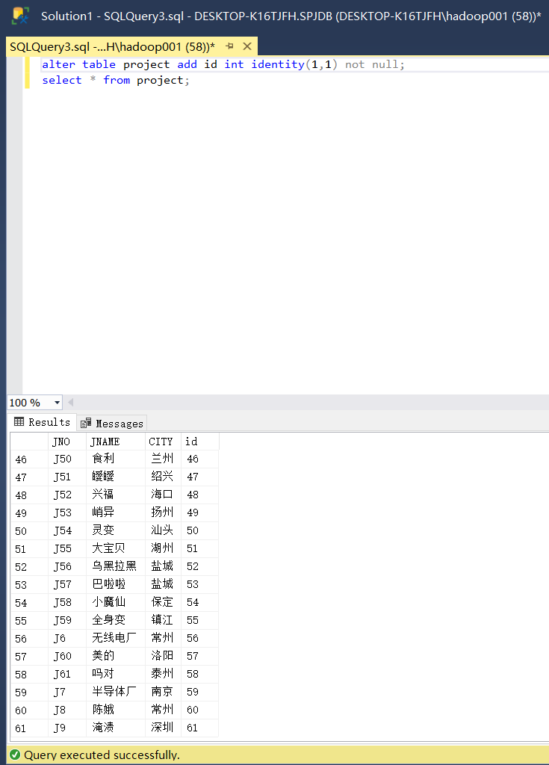

图 5.３４ 給表project添加自增列（属性）ID后查询

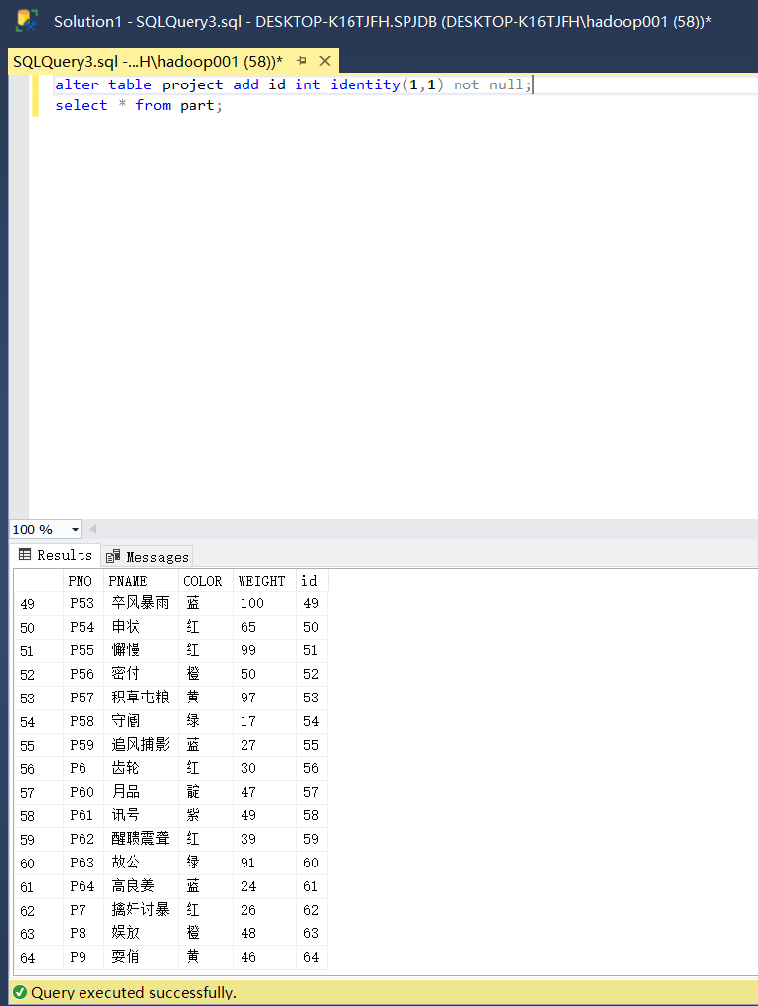

图 5.３５ 給表part添加自增列（属性）ID后查询

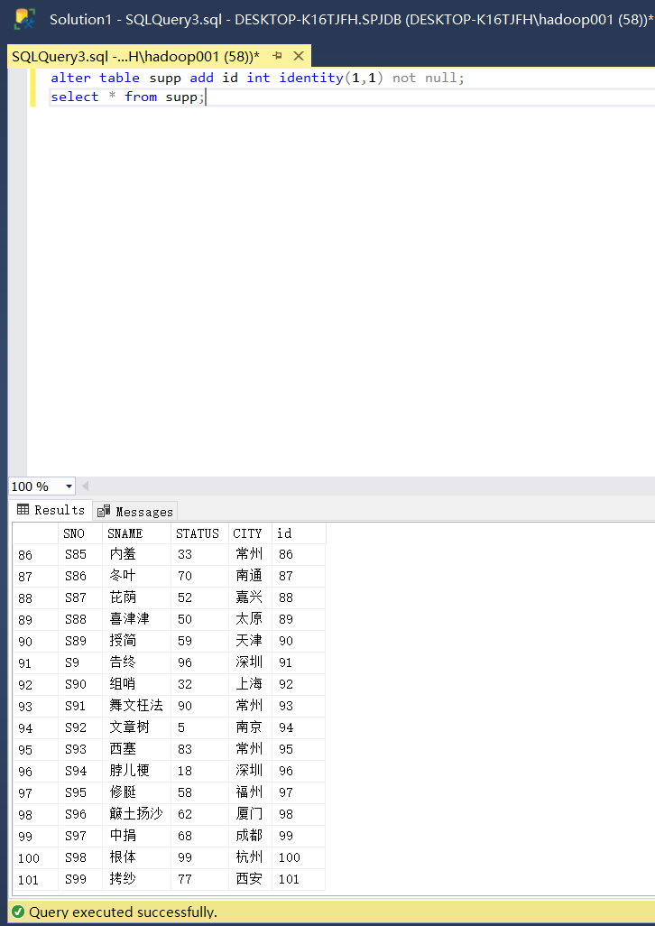

图 5.３６ 給表supp添加自增列（属性）ID后查询

# 实验总结

数据的插入、删除及修改均需符合数据的完整性约束规则。

对于实体完整性，插入和修改时需满足主码唯一；

对于参照完整性，插入、修改时，需使外码值满足约束条件（即其值等于引用的另一表中主属性中的任一值或空值）；删除时，需使主码删除后不影响引用它的其它表的参照完整性约束，若需强制级联删除，则用CASCADE选项。

对于用户定义的完整性，需插入、删除、更新都需满足用户定义的要求。

实验4：数据库的分离和附加

# 实验目的

掌握数据库的分离和附加的具体操作方法。

# 实验要求

1. 对数据库SPJDB进行分离，并将该数据库的数据文件及日志文件拷贝到U盘。
2. 注意操作结果的截图与保存，供撰写实验报告使用。

# 实验内容

## 数据库的分离

在对象资源管理器中，选择数据库节点SPJDB，右击-任务-分离，进入如下图所示的界面，选择“更新统计消息”下的复选框，单击确定，完成数据库的分离，此时可以在存储数据库的文件夹中将分离后的数据库的数据文件和日志文件拷贝到U盘里。

注：在SQL server 中，在企业管理器中，选择相应数据库节点SPJDB，右击-所有任务-分离数据库。

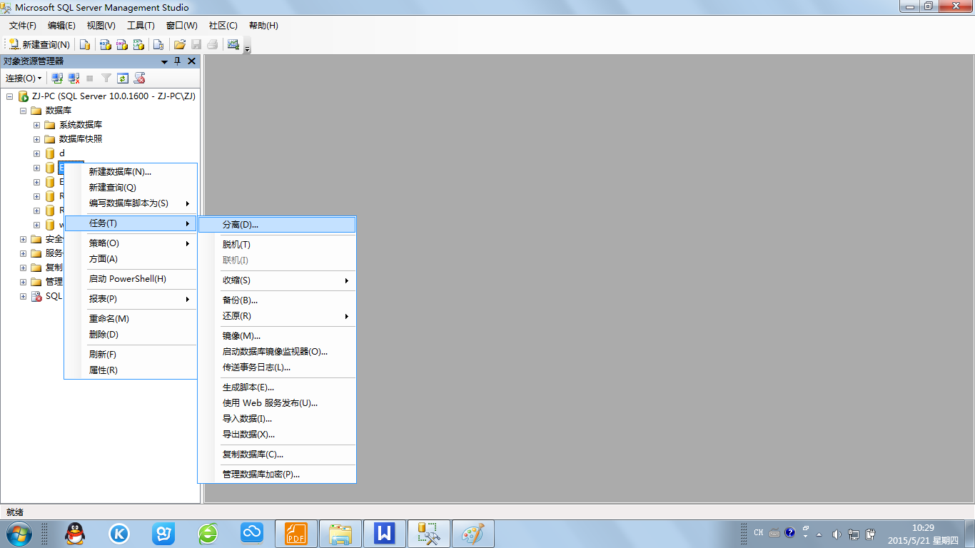

图 3.１ 图示1

## 数据库的附加

在对象资源管理器中，选择数据库节点，右击-附加-添加，选择数据文件（.mdf），单击确定，完成数据库的附加。

注：在SQL server中，在企业管理器，在数据库的节点，右击-所有任务-附加数据库，选择数据文件（.mdf），单击确定，完成数据库的附加。

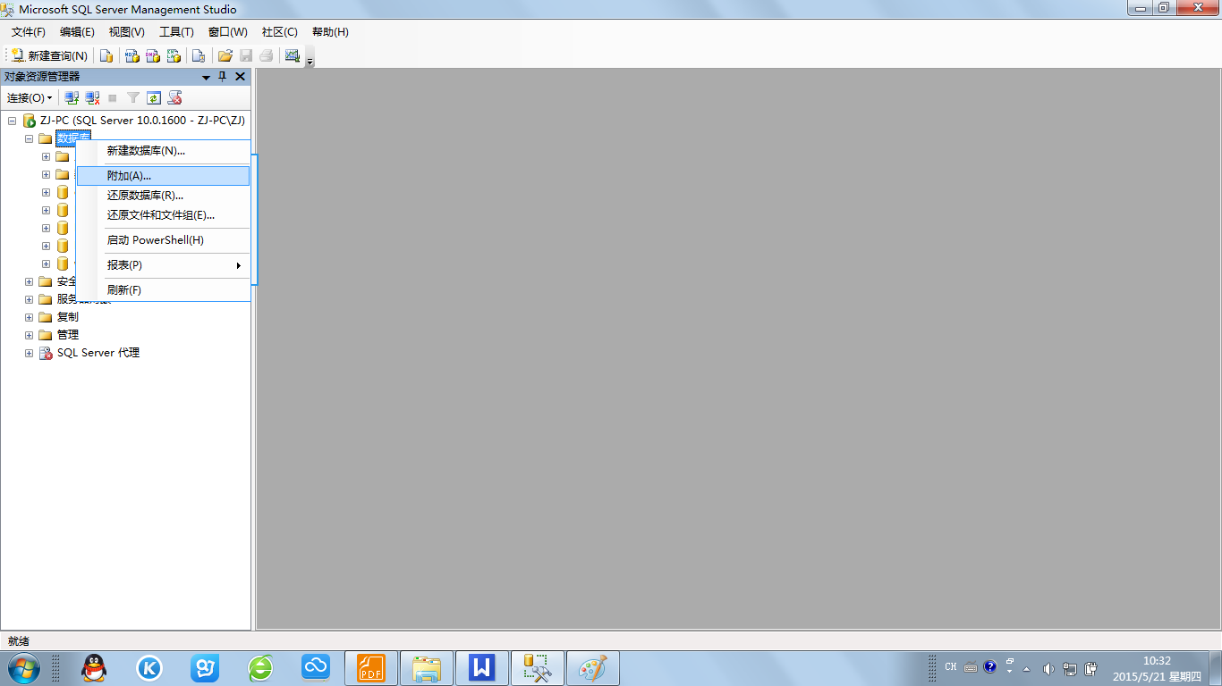

图 3.２ 图示2

# 实验步骤

在查询分析器中完成实验内容。

# 实验结果

## 所用命令

bcp spjdb**.**dbo**.**project **out** E**:**\sql_data\project**.sql** **-**f **sql** **-**T **-**c

bcp spjdb**.**dbo**.**part **out** E**:**\sql_data\part**.sql** **-**f **sql** **-**T **-**c

bcp spjdb**.**dbo**.**supp **out** E**:**\sql_data\supp**.sql** **-**f **sql** **-**T **-**c

bcp spjdb**.**dbo**.**spj **out** E**:**\sql_data\spj**.sql** **-**f **sql** **-**T **-**c

## 实验截图

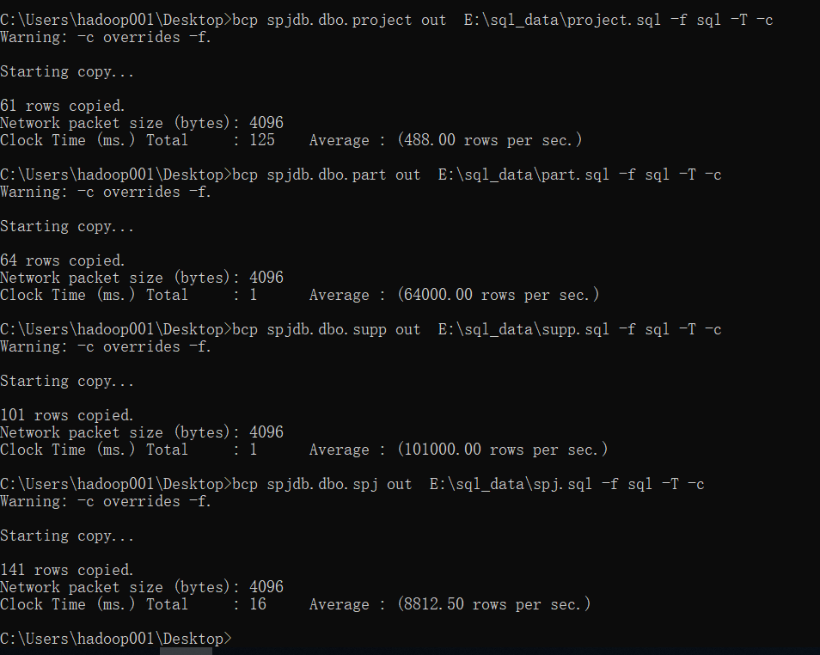

图 5.１ 控制台使用bcp命令导出4张表的数据

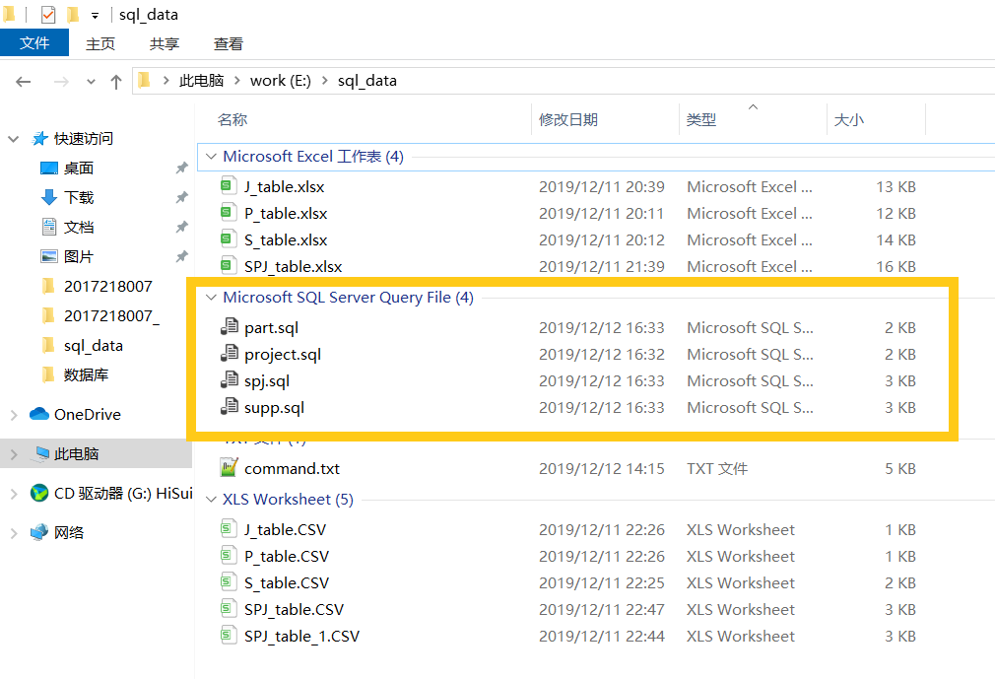

图 5.２ 导出的sql文件

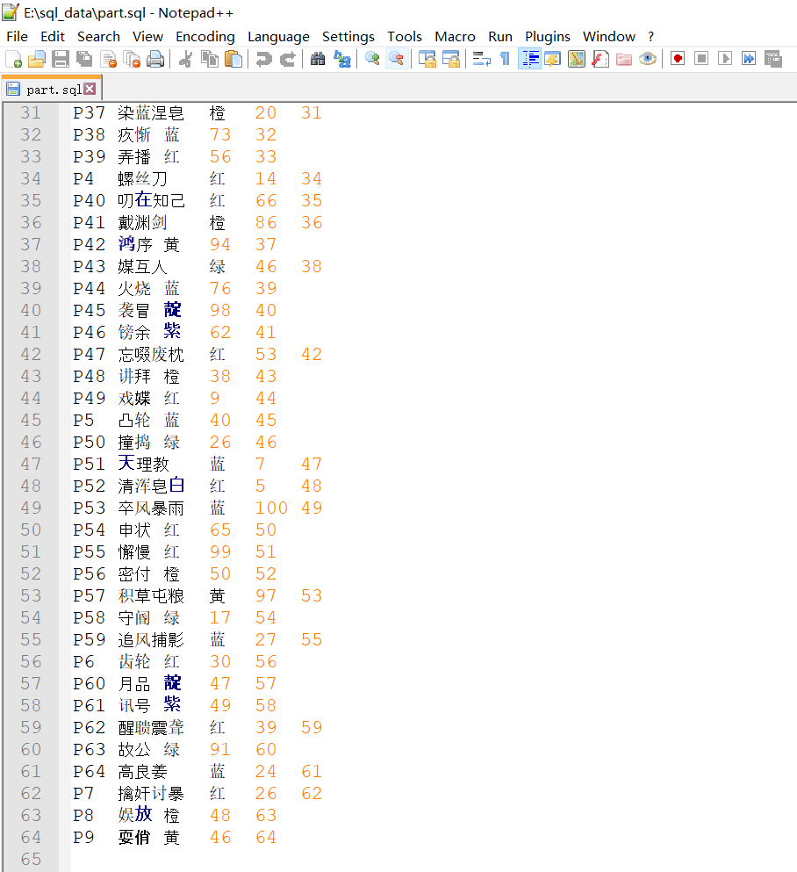

图 5.３ 导出的part.sql文件

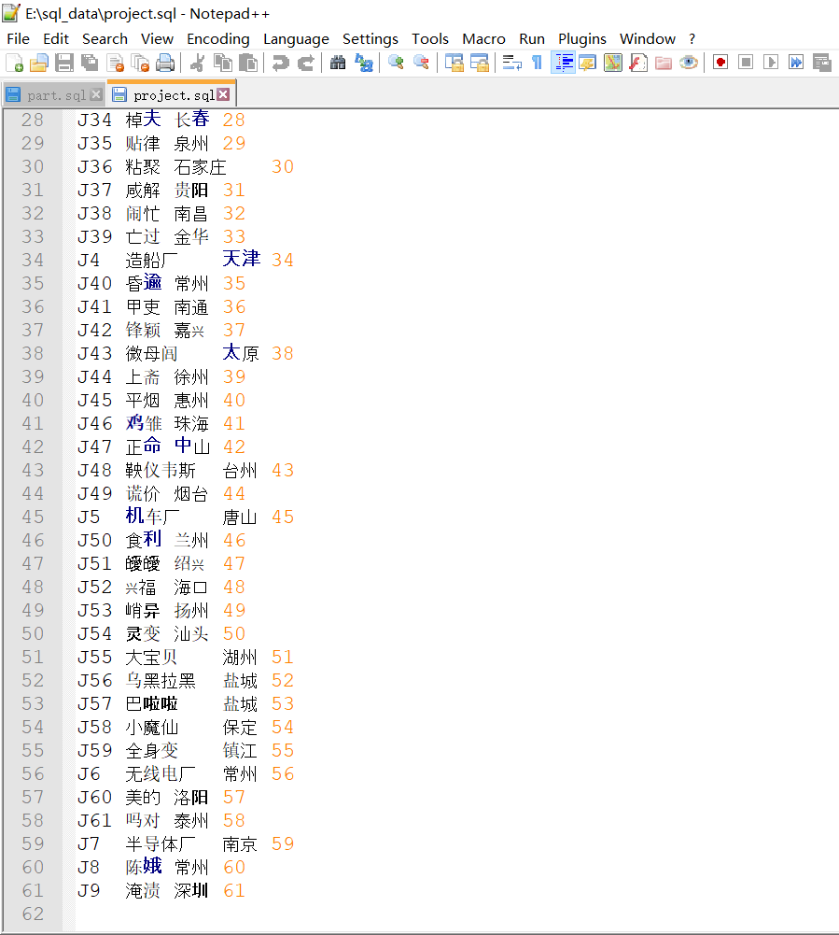

图 5.４ 导出的project.sql文件

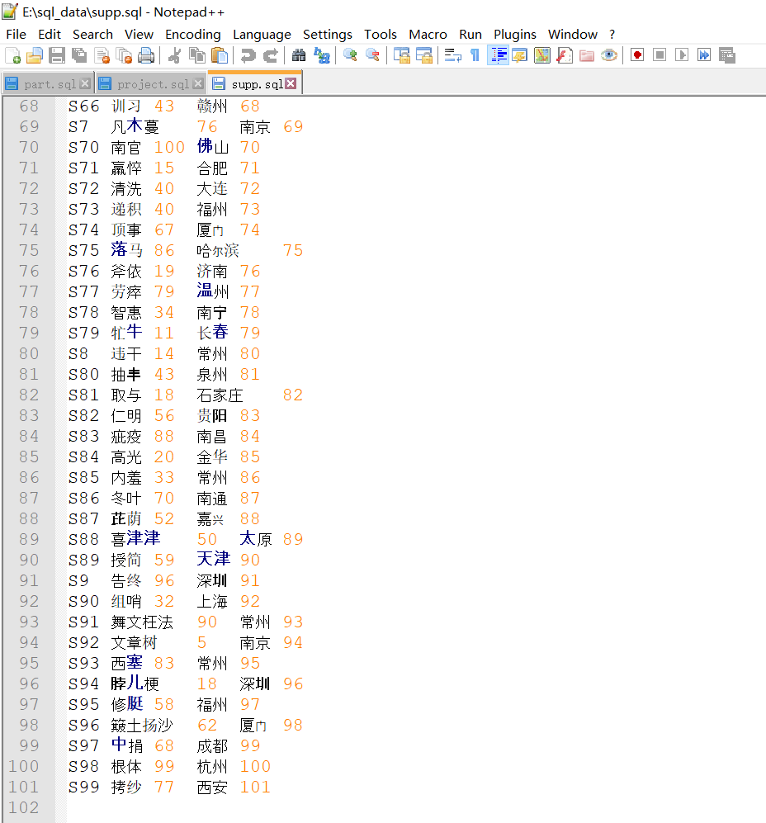

图 5.５ 导出的supp.sql文件

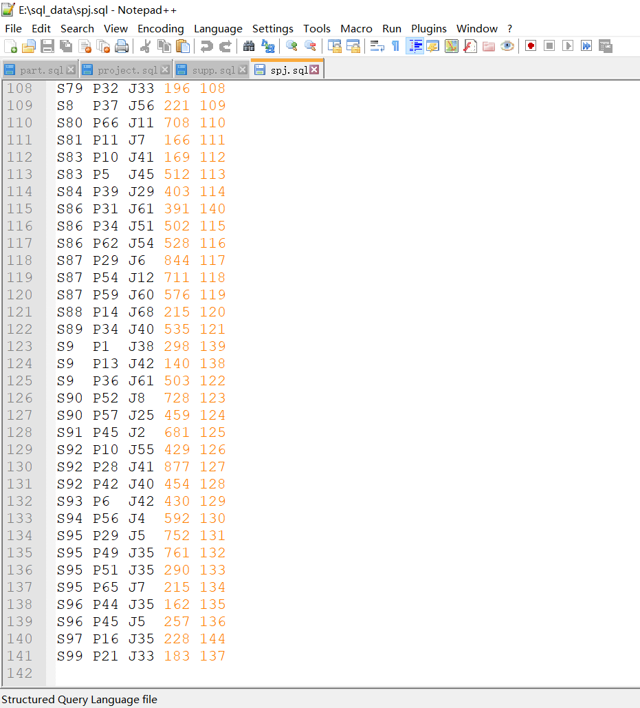

图 5.６ 导出的spj.sql文件

# 实验总结

数据库的分离和依赖极大方便了对数据库的管理，可以方便数据的迁移、保存与备份。

实验5：创建和删除索引

# 实验目的

1. 了解索引的类型和作用。
2. 学会用SQL语句对表创建和删除索引

# 实验要求

1. 完成索引的创建和删除。
2. 注意操作结果的截图与保存，供撰写实验报告使用。

# 实验内容

1. 创建索引
2. 在Supp表的Sname列上建立普通降序索引。
3. 在Project表的Jname列上建立唯一索引。
4. 在SPJ表的Sno(升序)和Pno(降序)上创建一个普通索引。
5. 检查创建索引的完成情况。
6. 用SQL语句删除索引

# 实验步骤

在查询分析器中完成实验内容。

# 实验结果

## 所用命令

**create** **index** supp_sname_desc_index **on** supp**(**sname **desc);**

**create** **unique** **index** project_jname_unique_index **on** project**(**jname**);**

**create** **index** spj_sno_asc_pno_desc_index **on** spj**(**sno **asc,** pno **desc);**

**exec** sp_helpindex supp**;**

**exec** sp_helpindex project**;**

**exec** sp_helpindex spj**;**

**drop** **index** supp_sname_desc_index **on** supp**;**

**drop** **index** project_jname_unique_index **on** project**;**

**drop** **index** spj_sno_asc_pno_desc_index **on** spj**;**

## 实验截图

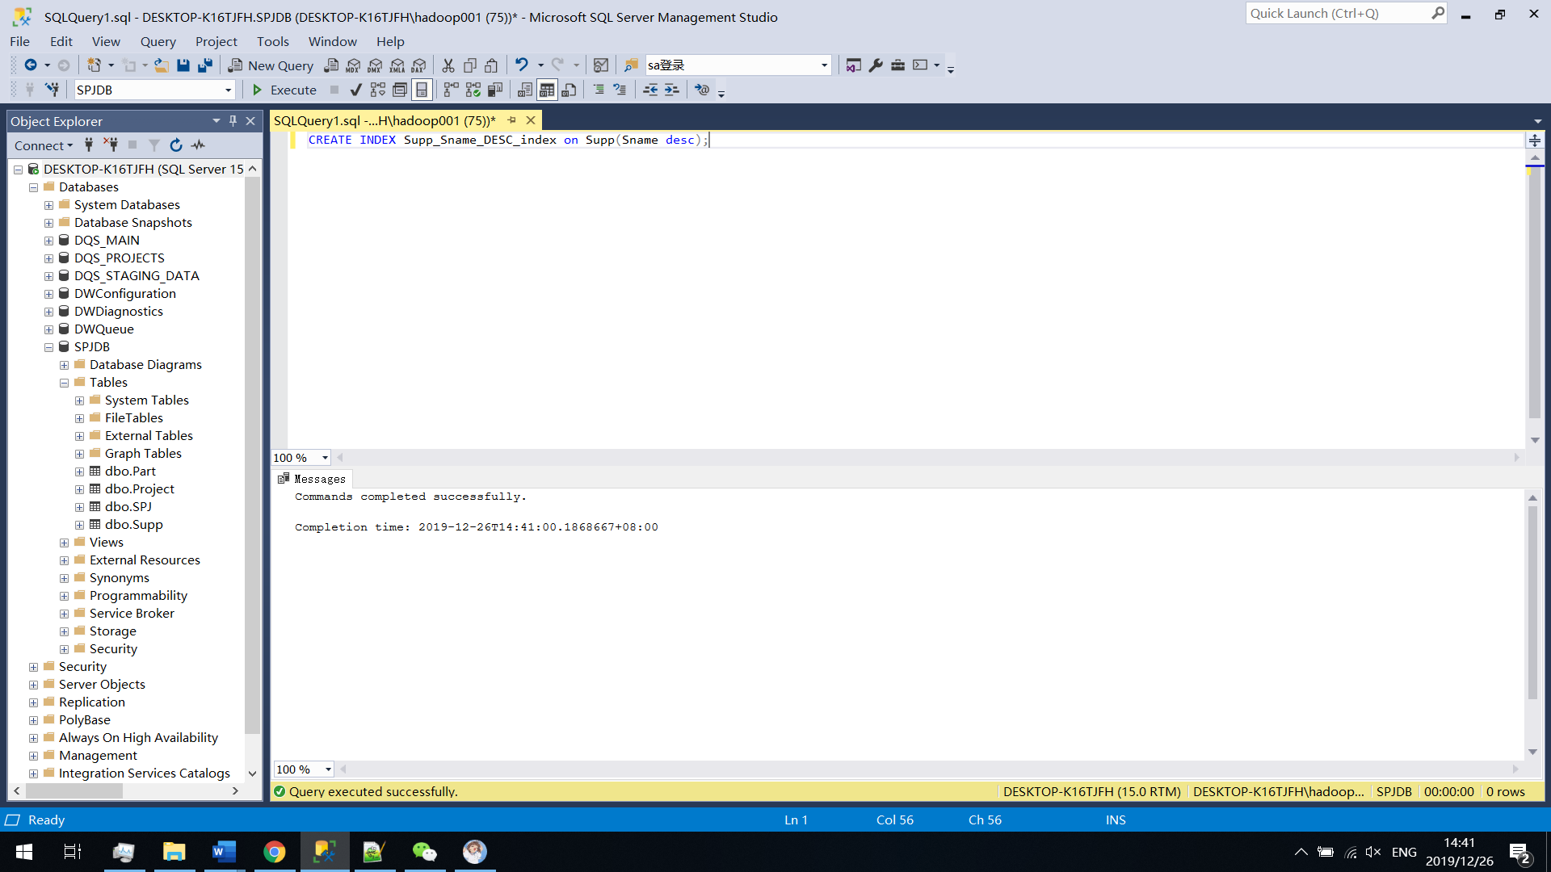

图 5.１ 在表supp上建立普通索引supp_sname_desc_index

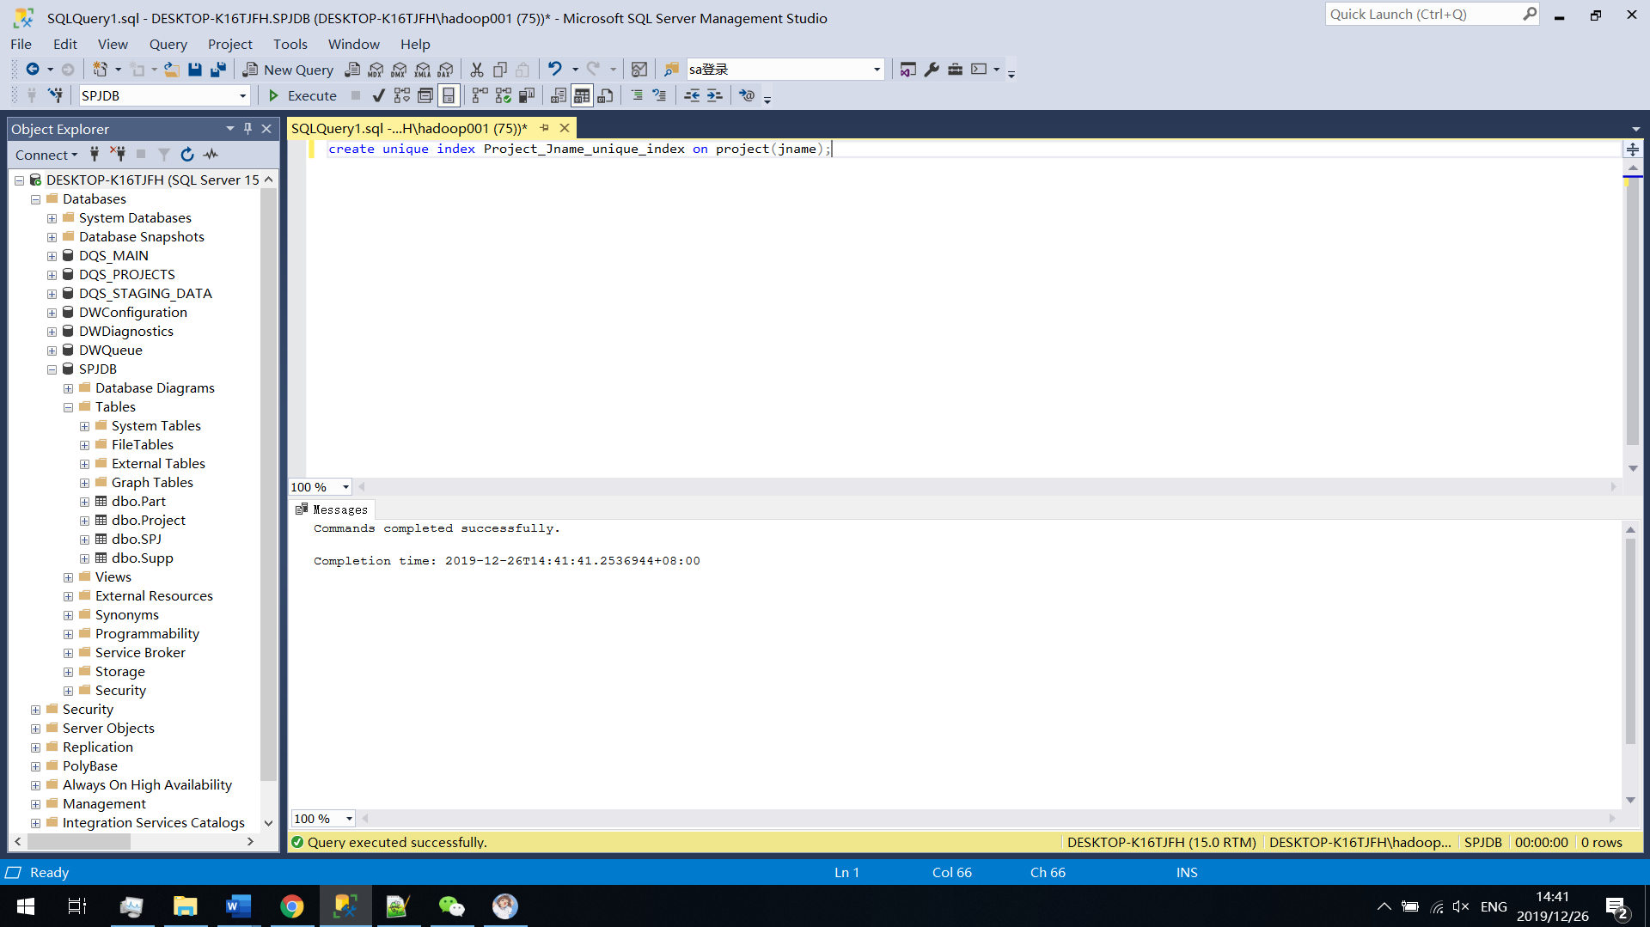

图 5.２ 在表project上建立unique索引project_jname_unique_index

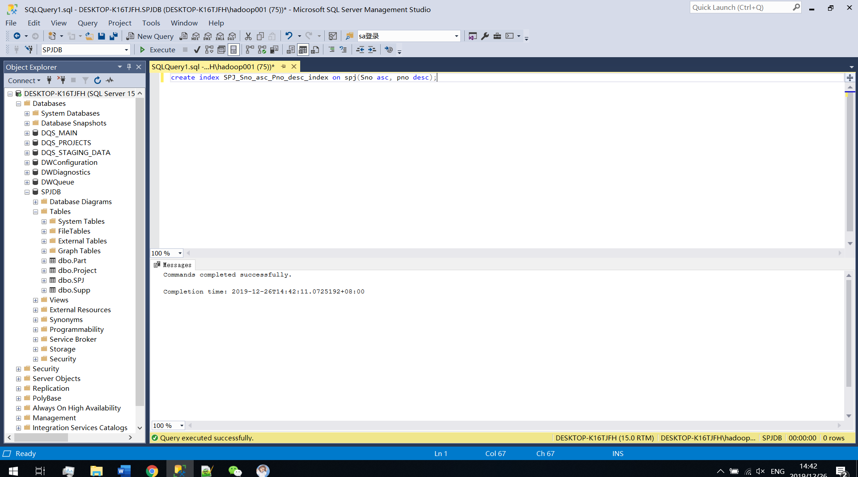

图 5.３ 在表spj上建立普通索引spj_sno_asc_pno_desc_index

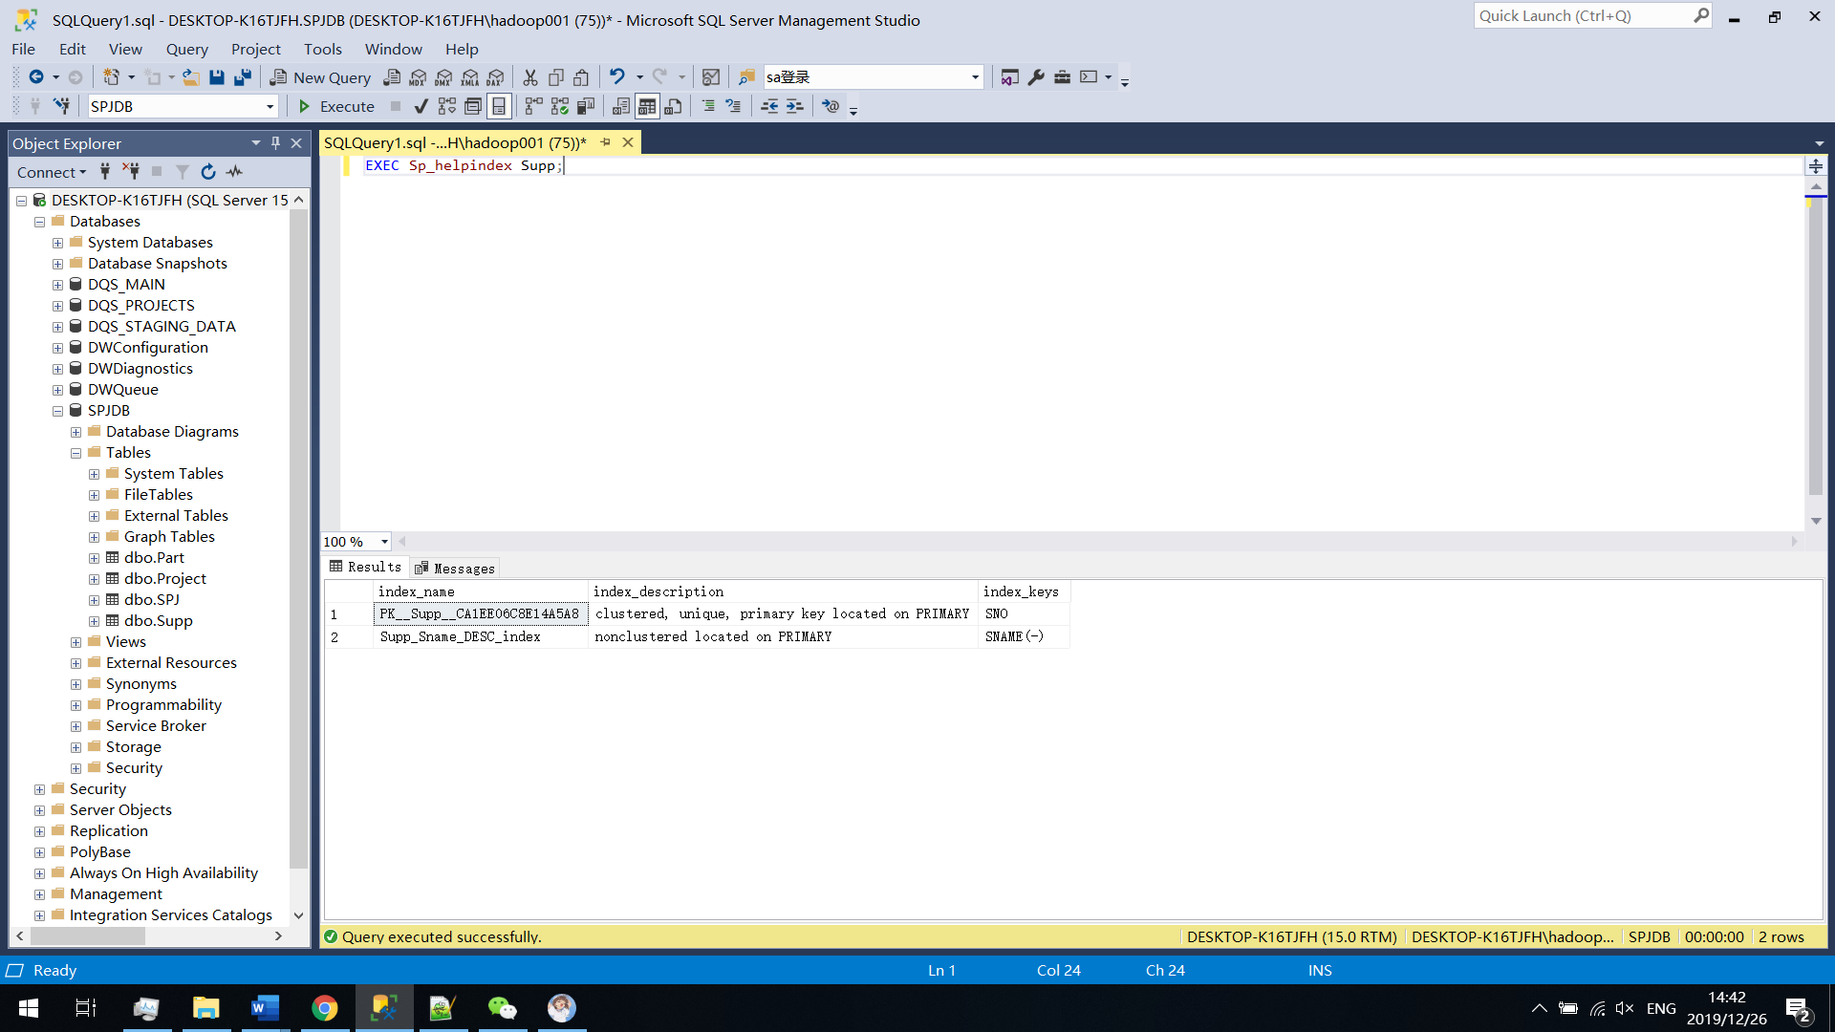

图 5.４ 查询表supp上的索引

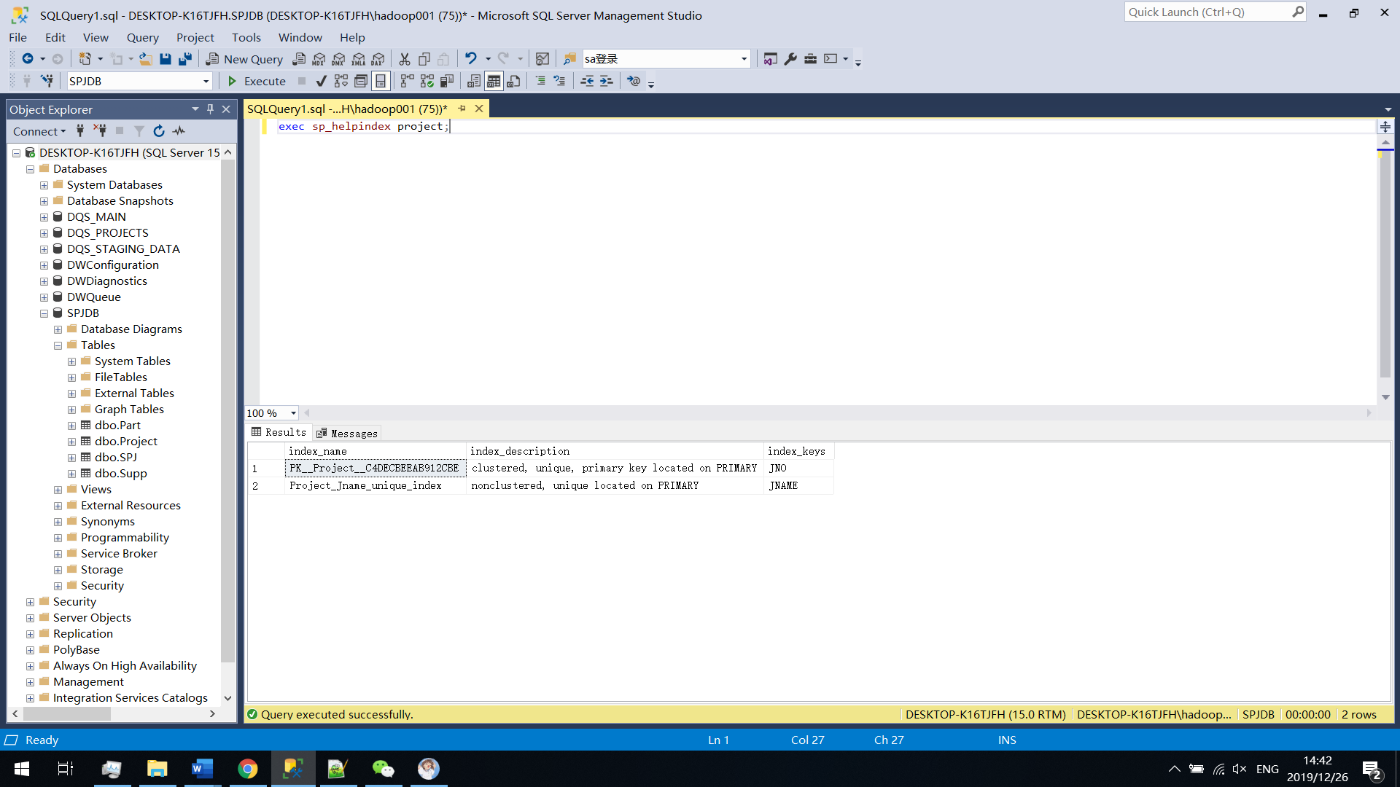

图 5.５ 查询表project上的索引

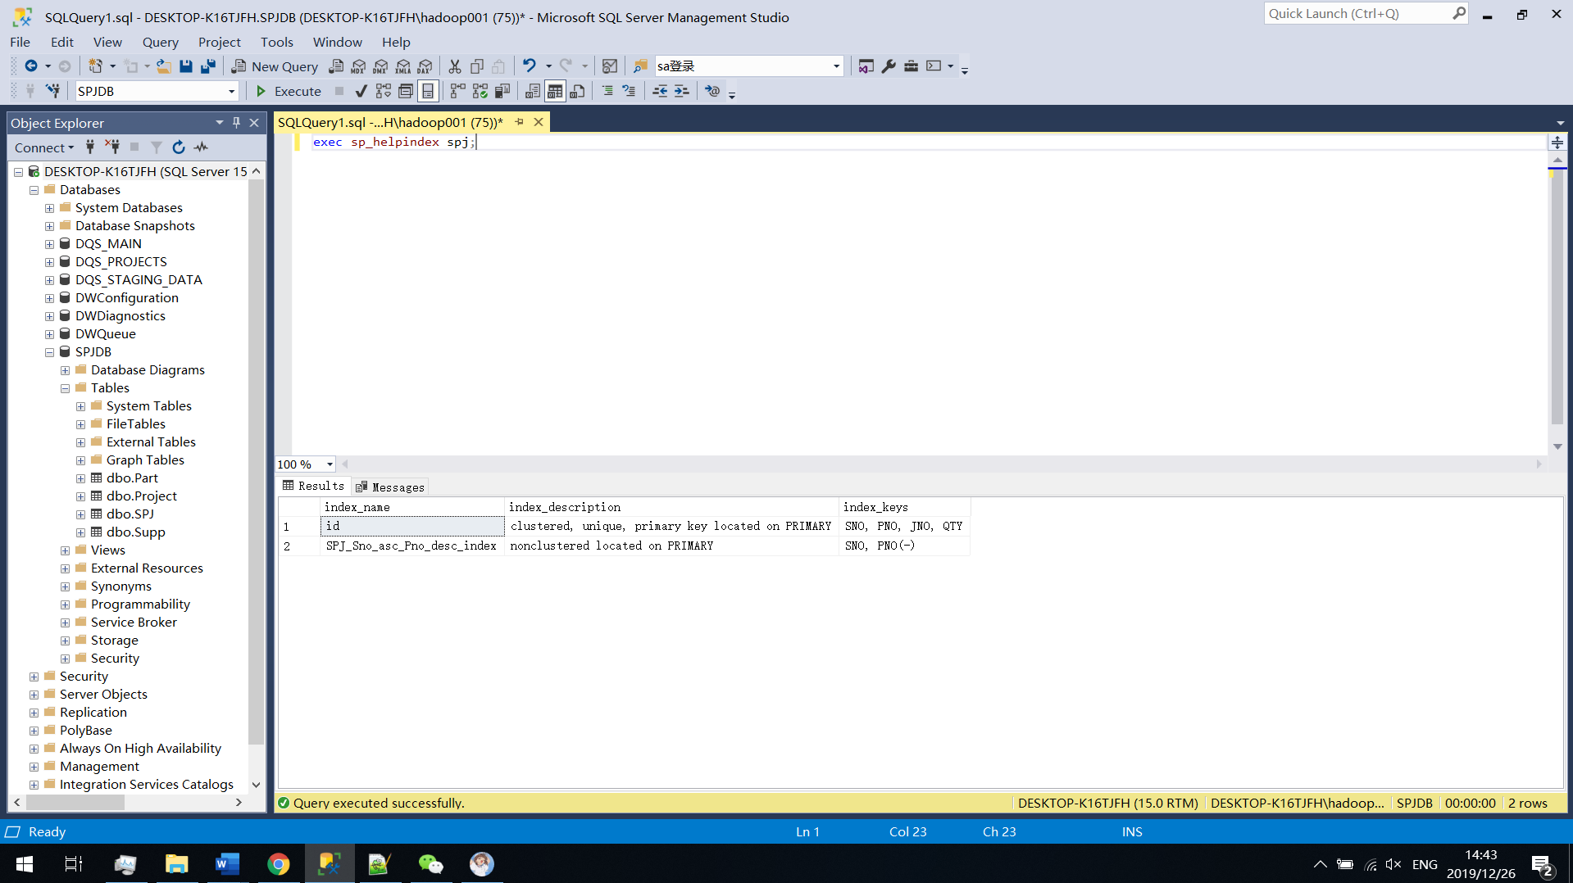

图 5.６ 查询表spj上的索引

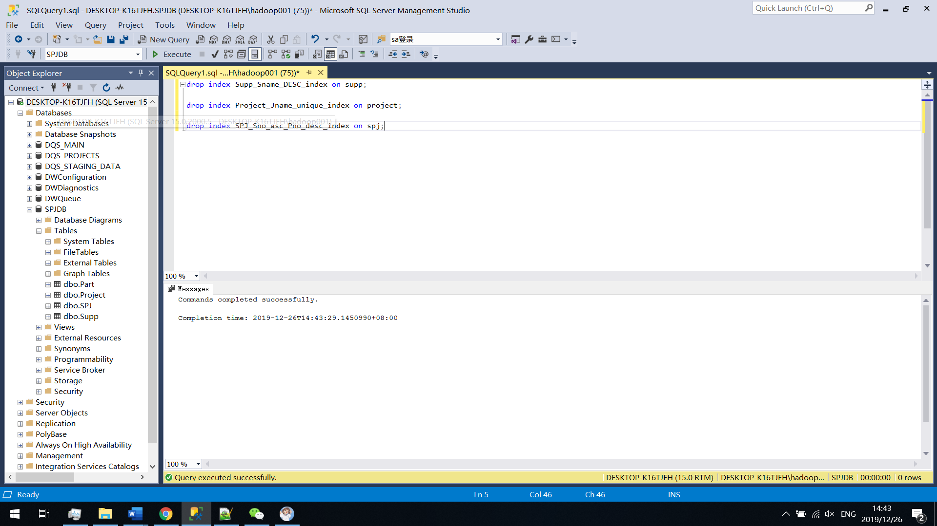

图 5.７ 分别删除三个表上的各索引

# 实验总结

建立适当的索引有利于提高数据库数据的存取效率，但值得注意的是，对索引的维护会造成一定开销。因此，是否要建索引，要建什么类型的索引都值得斟酌考虑。比如，对于经常需要查询，且查询取出的数据量普遍小于全表10%时，或许就有建立索引的价值。索引的物理实现有很多，如Hash，B+树等，对数据库的存取效率有很大影响。

实验6：数据查询

# 实验目的

1. 在查询分析器中使用SELECT语句进行查询。
2. 熟练掌握基本表的数据查询、数据排序和数据连接查询的操作方法。

# 实验要求

1. 完成所要求的全部查询。
2. 注意操作结果的截图与保存，供撰写实验报告使用。

# 实验内容

1. 根据教材P130第4题，采用SQL语句，对SPJDB数据库实现查询。
2. 根据教材P130第5题，采用SQL语句，对SPJDB数据库实现查询（1）-（7）。

# 实验步骤

在查询分析器中完成实验内容。

# 实验结果

## 所用命令

1.

**(**1**)**

**select** sno **from** spj **where** jno**=**'j1'**;**

**(**2**)**

**select** sno **from** spj **where** jno**=**'j1' **and** pno **=** 'p1'**;**

**(**3**)**

**select** sno **from** spj**,** part **where** spj**.**jno**=**'j1' **and** spj**.**pno **=** part**.**pno **and** color**=**'红'**;**

**(**4**)**

**select** jno **from** spj **where** jno **not** **in** **(select** jno **from** spj**,** part**,** supp **where** supp**.**city **=** '天津' **and** color **=** '红' **and** supp**.**sno **=** spj**.**sno

**and** part**.**pno **=** spj**.**pno**);**

**(**5**)**

**select** pno **from** spj **where** sno **=** 's1'**;**

**select** jno **from** spj **where** pno **=** 'p1' **and** jno **not** **in** **(select** pno **from** spj **where** pno **=** 'p2'**);**

2.

**(**1**)**

**select** sname**,**city **from** supp**;**

**(**2**)**

**select** pname**,**color**,**weight **from** part**;**

**(**3**)**

**select** jno **from** spj **where** sno**=**'s1'**;**

**(**4**)**

**select** pname**,**qty **from** spj**,**part **where** part**.**pno**=**spj**.**pno **and** spj**.**jno**=**'j2'**;**

**(**5**)**

**select** pno **from** spj**,**supp **where** supp**.**sno**=**spj**.**sno **and** city**=**'上海'**;**

**(**6**)**

**select** jname **from** spj**,**supp**,**project **where** supp**.**sno**=**spj**.**sno **and** supp**.**city**=**'上海' **and** project**.**jno**=**spj**.**jno**;**

**(**7**)**

注意**:**

**select** jno **from** spj **where** jno **not** **in** **(select** jno **from** spj**,**supp **where** supp**.**sno**=**spj**.**sno **and** supp**.**city**=**'天津'**);**

适**用**于jno**是唯**一或不**唯**一的情况**.**

注意**:**

**select** jno **from** spj**,**supp **where** supp**.**sno**=**spj**.**sno **and** supp**.**city**<>**'天津'**;**

适**用**于jno**是唯**一的情况

## 实验截图

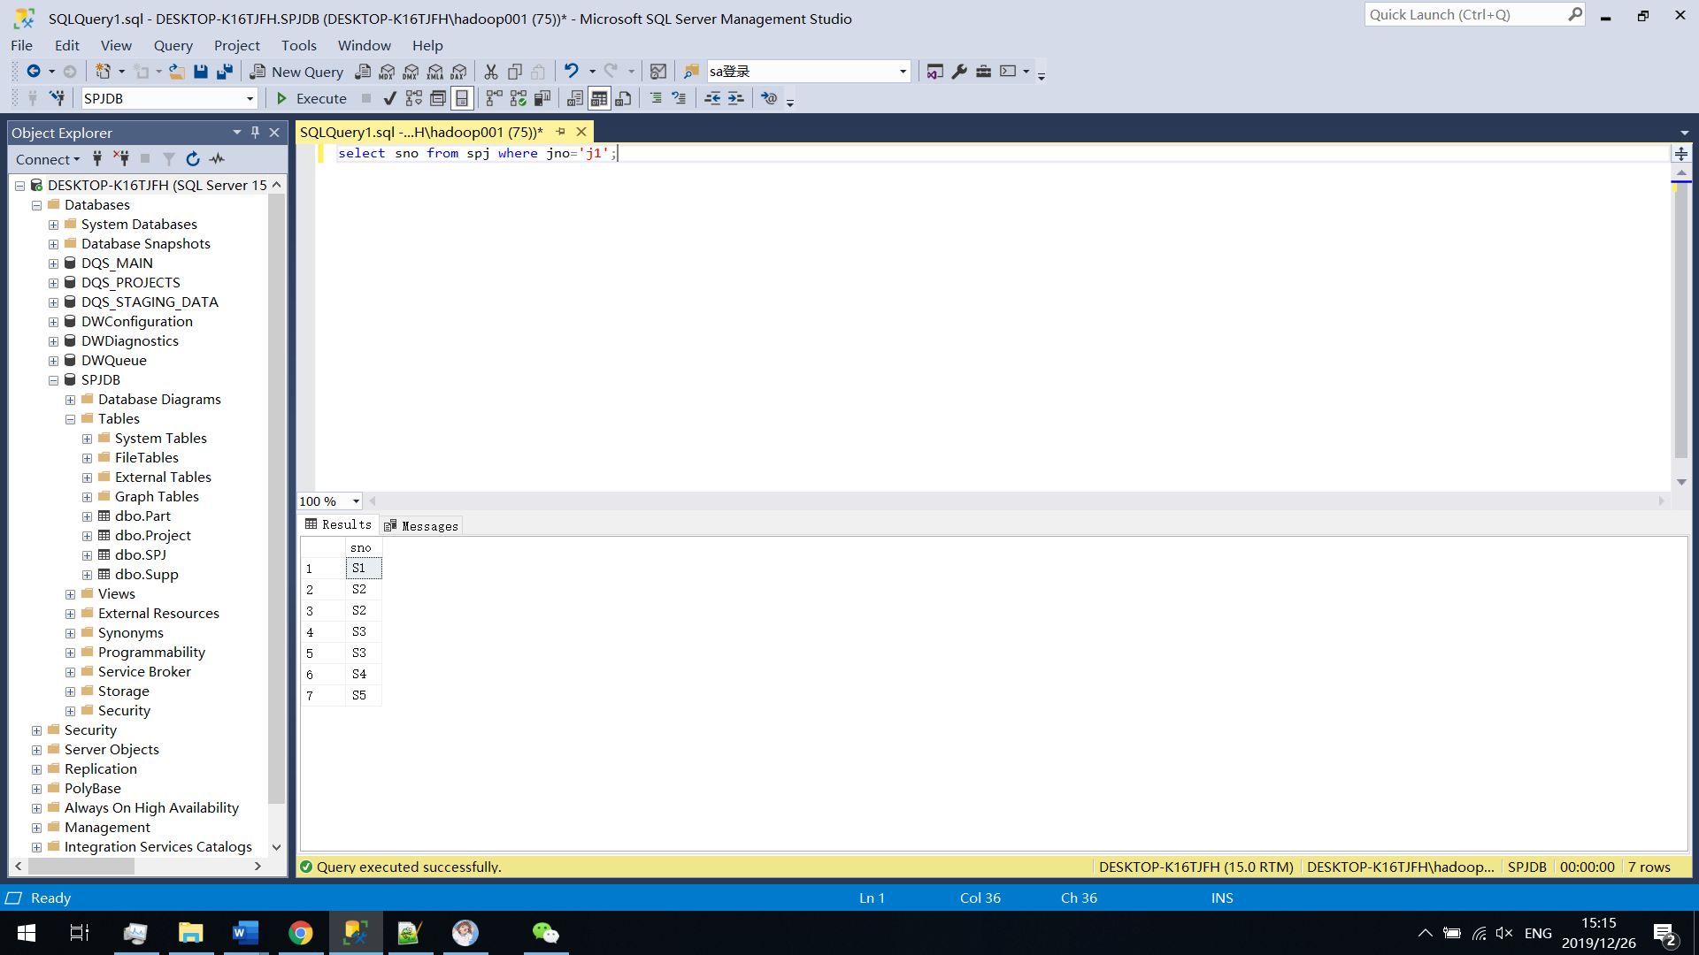

图 5.１ 查询1

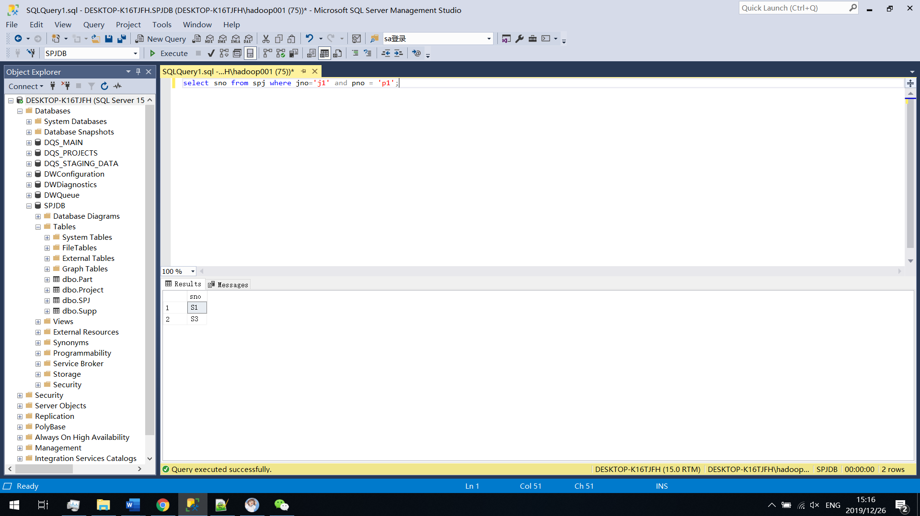

图 5.２ 查询2

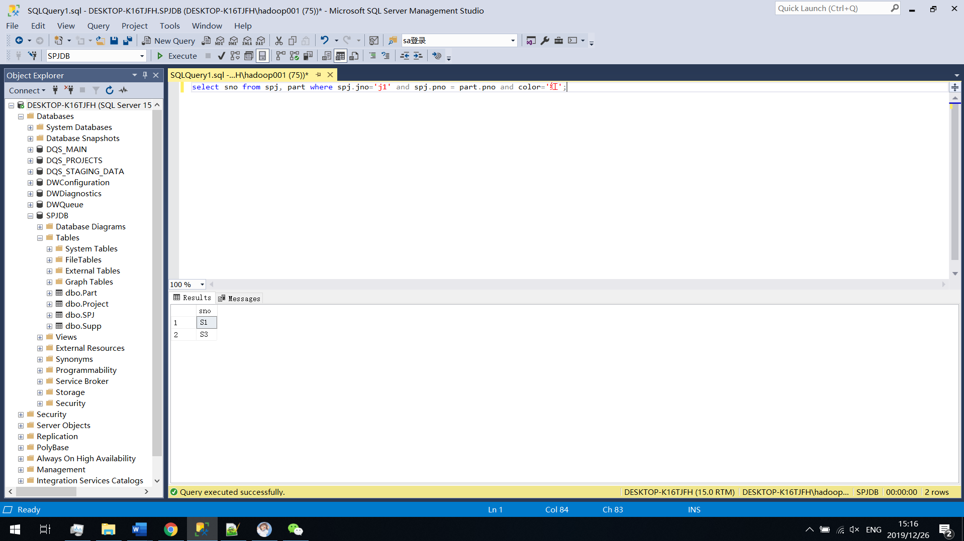

图 5.３ 查询3

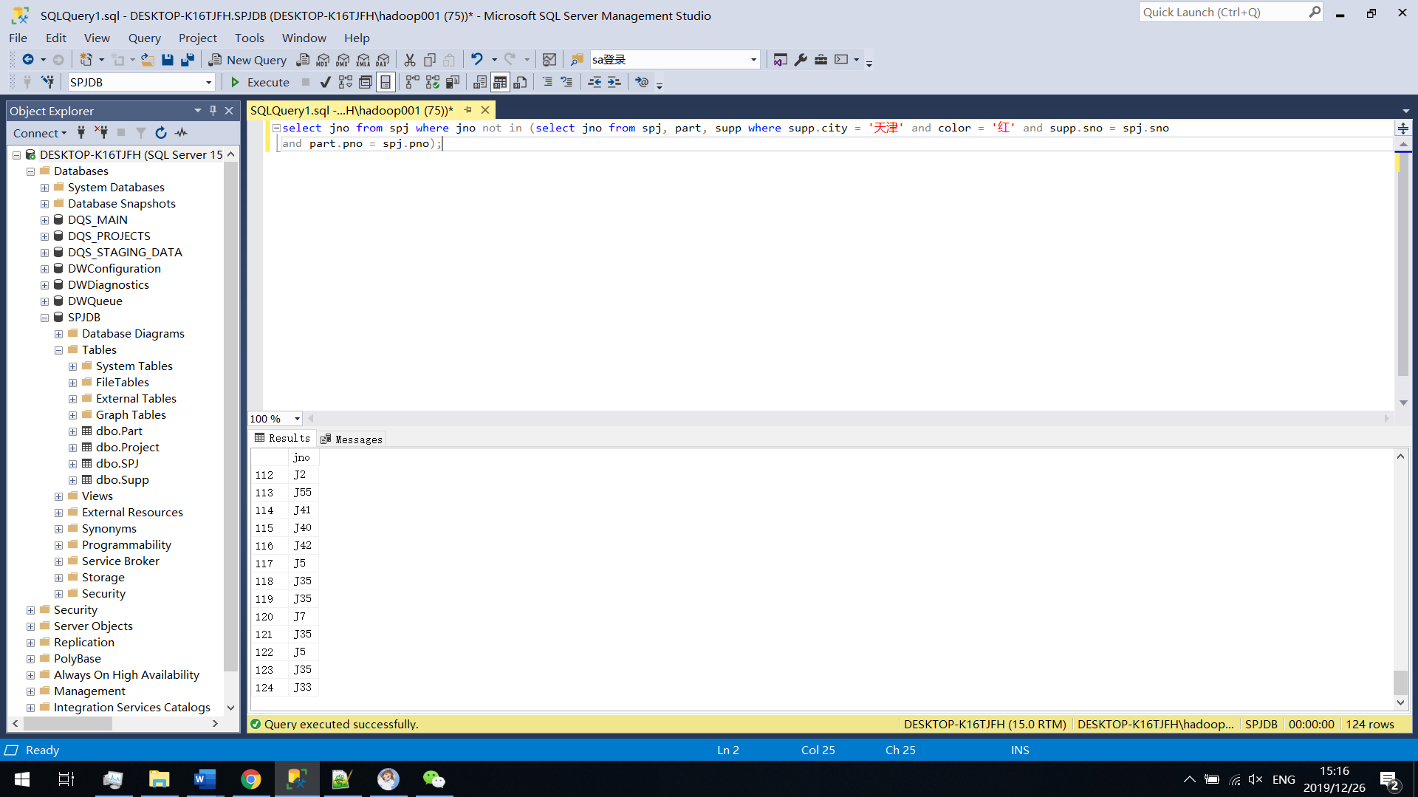

图 5.４ 查询4

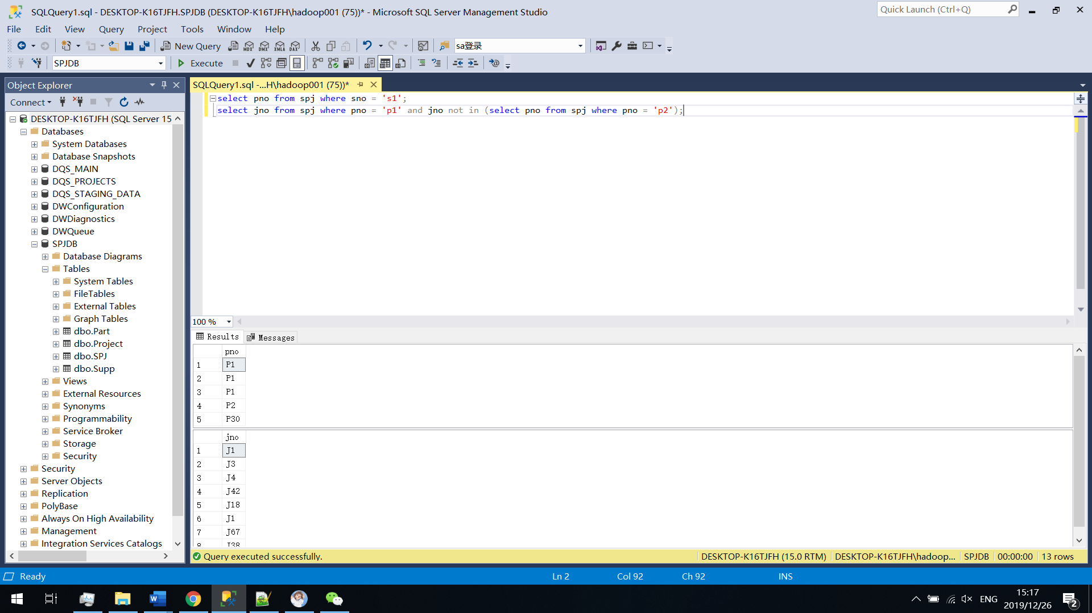

图 5.５ 查询5

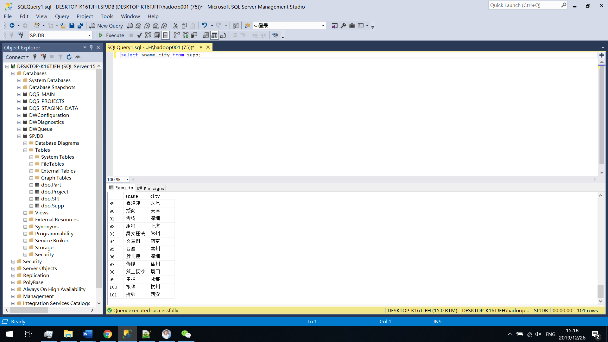

图 5.６ 查询6

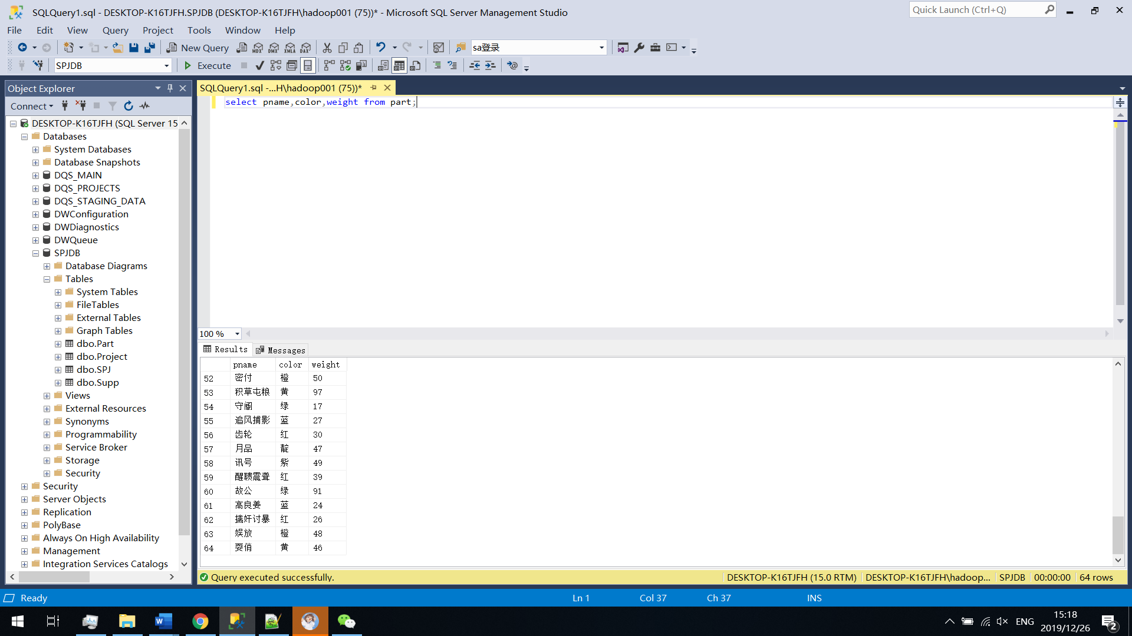

图 5.７ 查询7

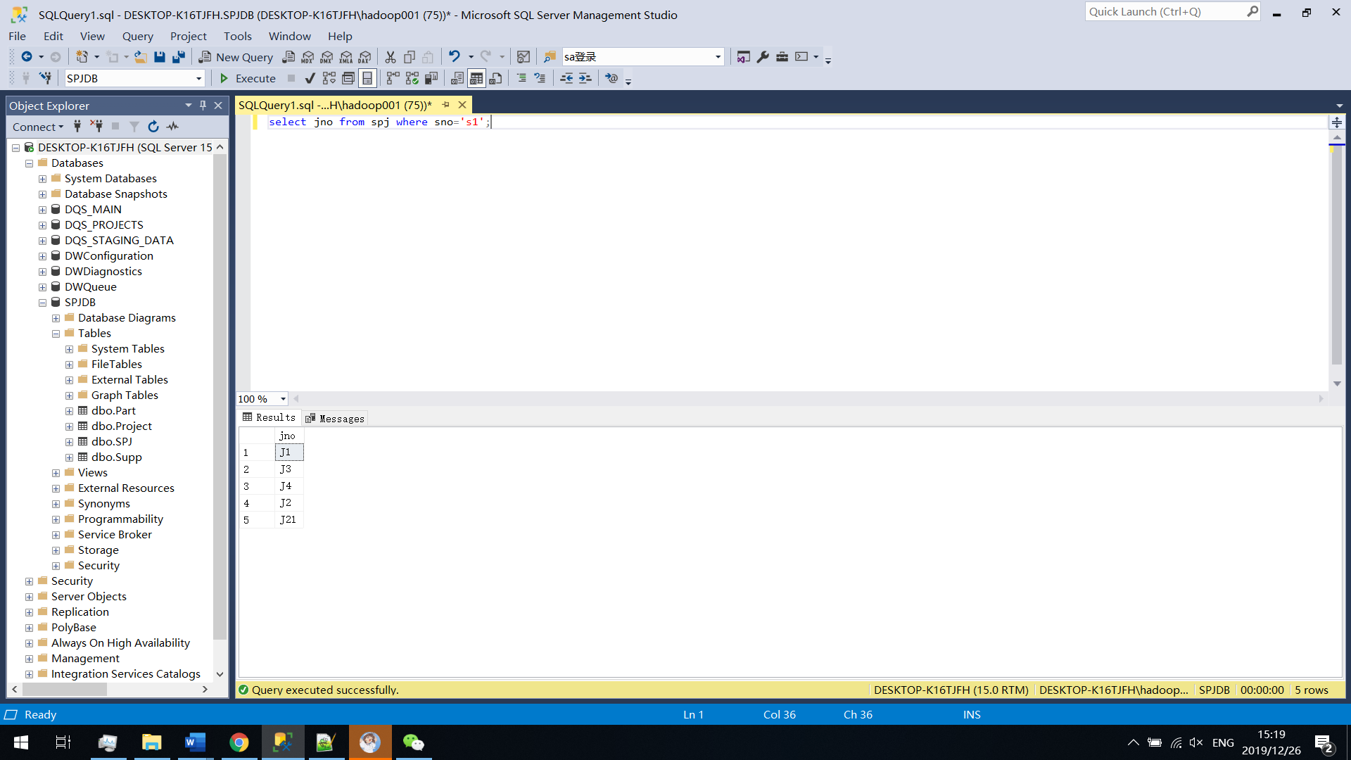

图 5.８ 查询8

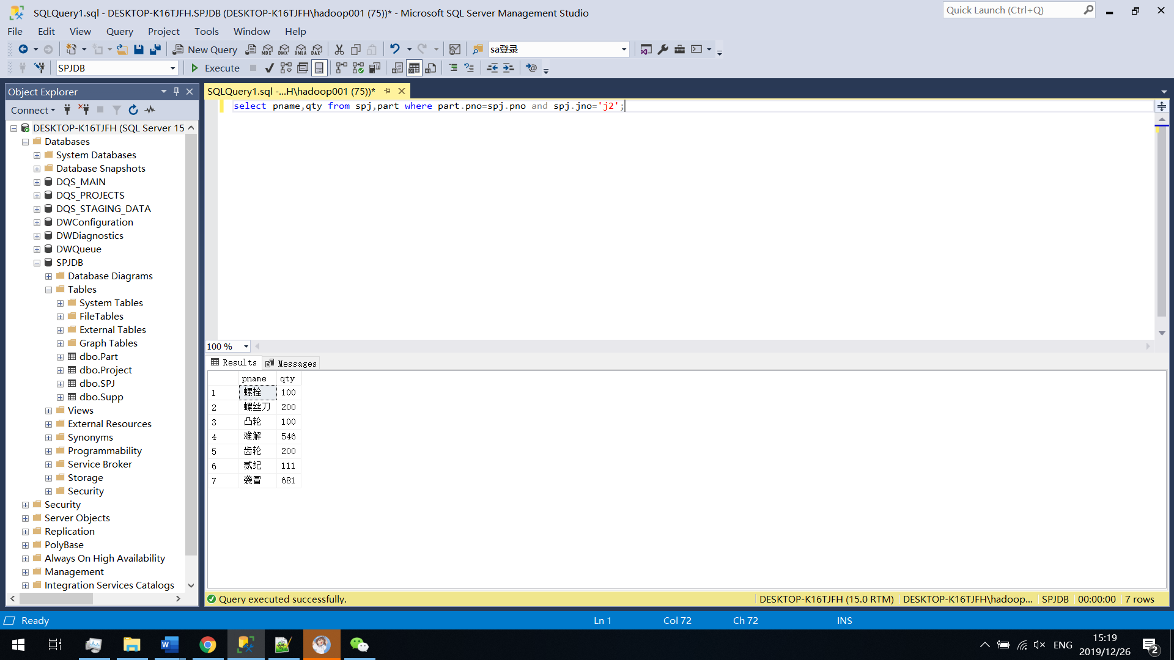

图 5.９ 查询9

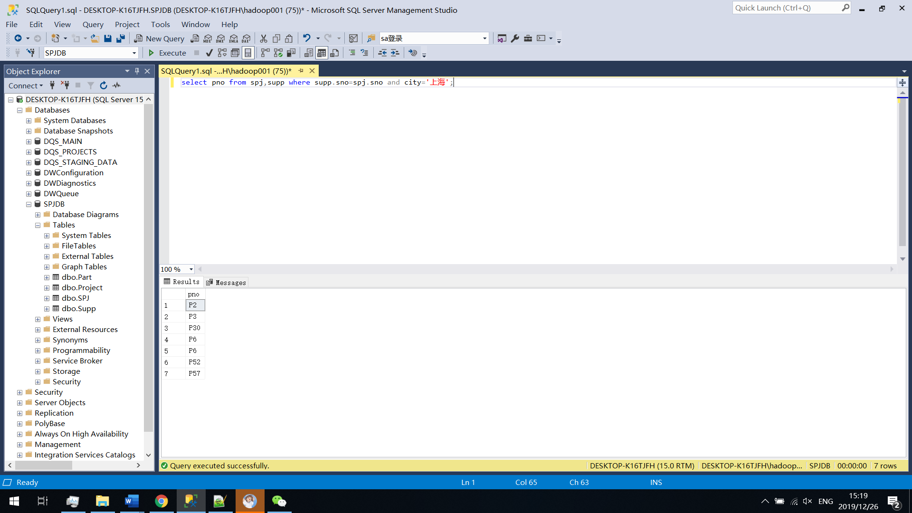

图 5.１０ 查询10

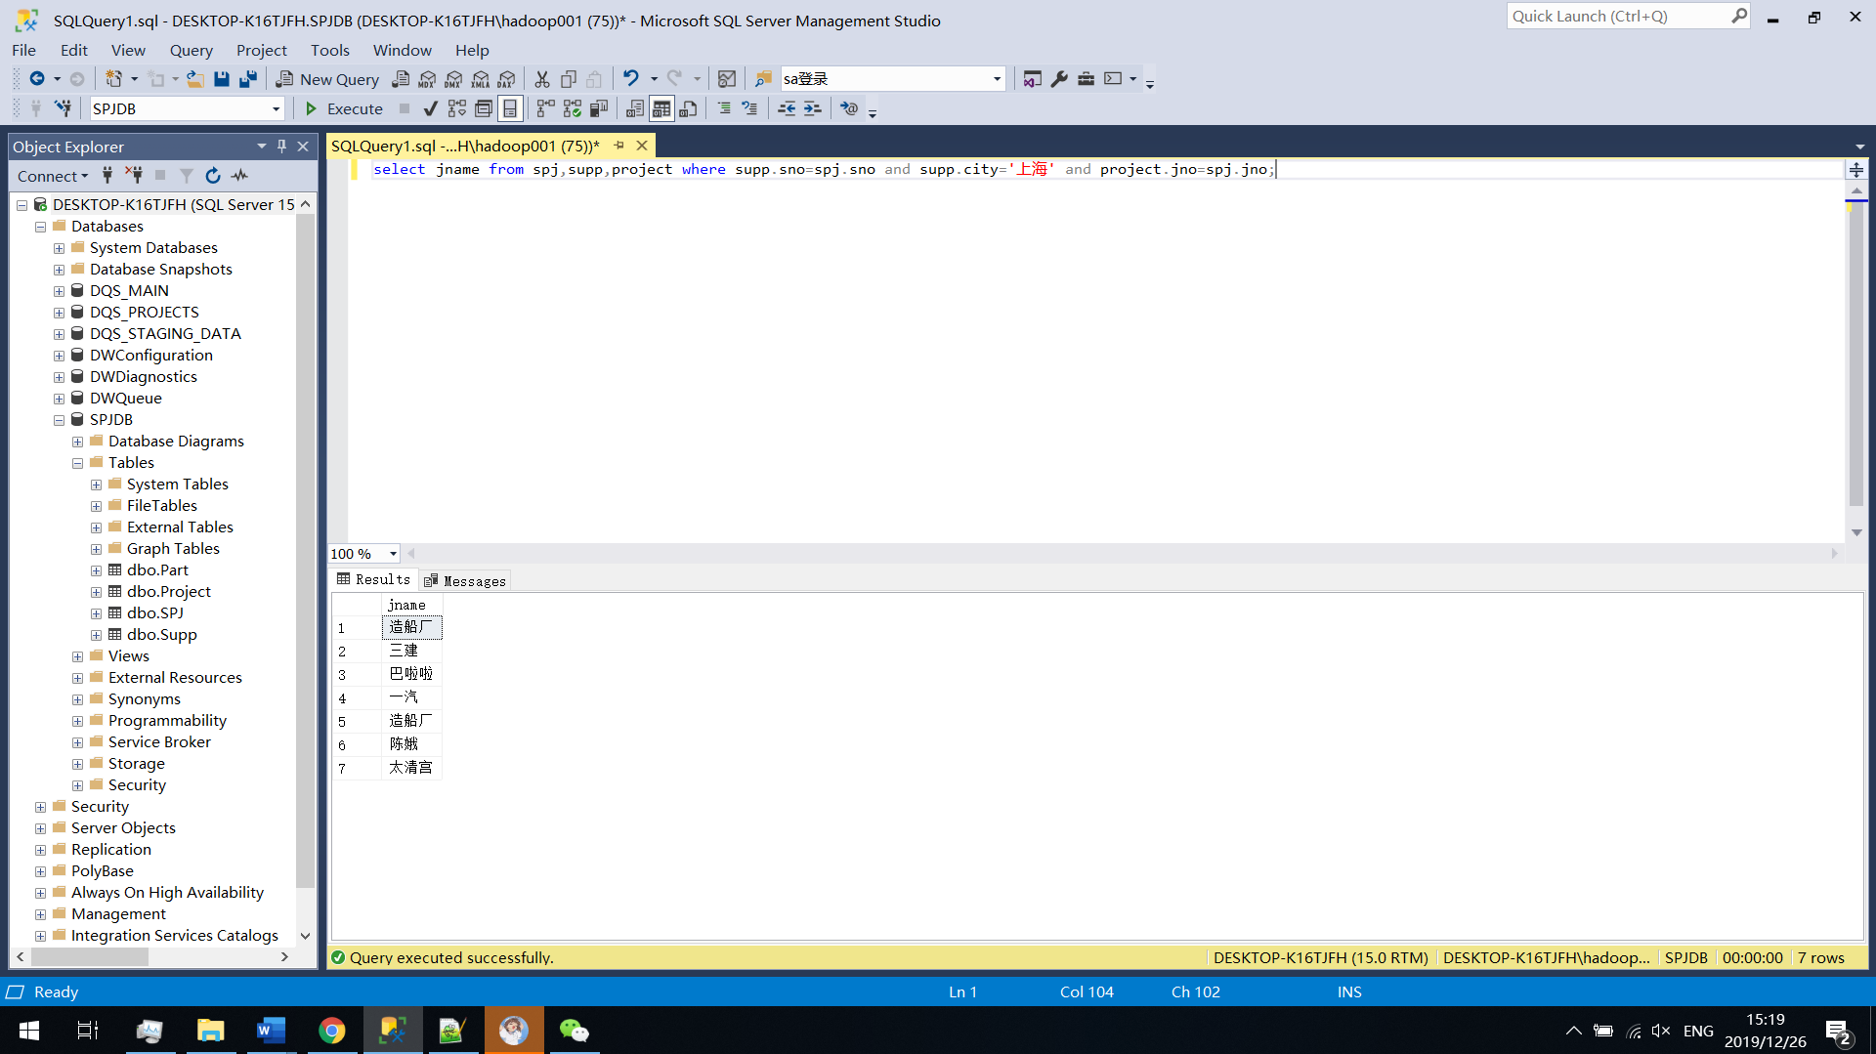

图 5.１１ 查询11

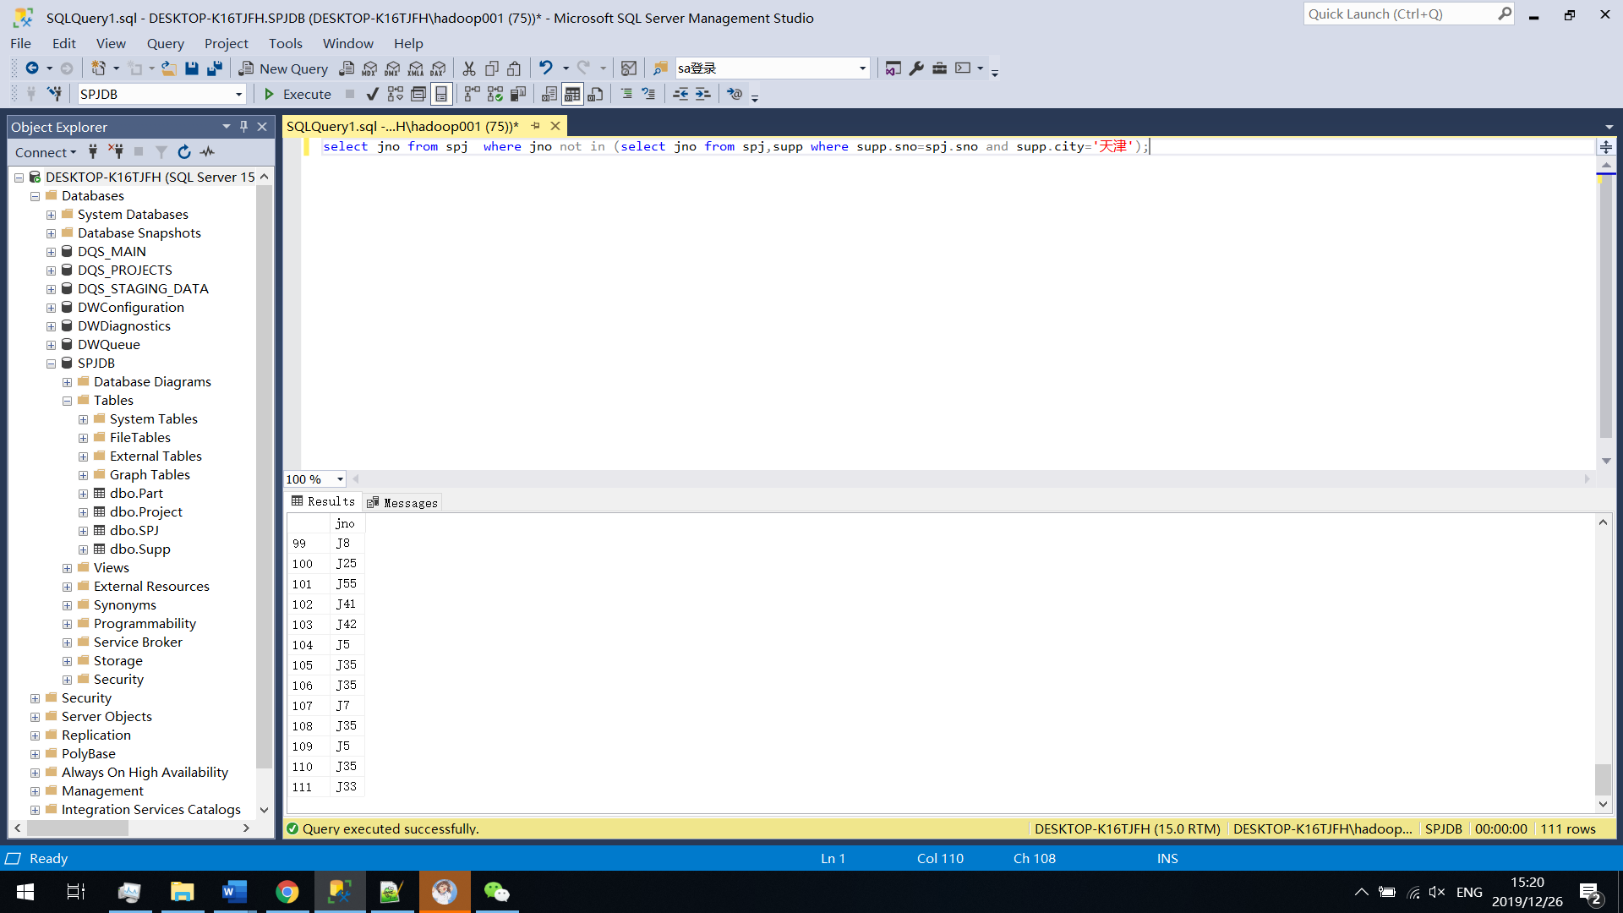

图 5.１２ 查询12

# 实验总结

通过本次利用SQL语句完成相应的查询操作，主要利用SELECT....FROM.... WHERE语句完成。与关系代数进行对比，SELECT 子句实际就是投影，FROM子句就是广义笛卡尔积，WHERE子句就是选择操作。如果利用SQL语句进行连接操作的话，那么需要WHERE子句指明连接的条件。不过也可以利用嵌套子查询代替连接。

实验7：使用聚集函数的SELECT语句

# 实验目的

1. 熟练掌握数据查询中的分组、统计、计算和组合的操作方法。
2. 加深对SQL语言的嵌套查询语句的理解。

# 实验要求

1. 完成所要求的全部查询。
2. 注意操作结果的截图与保存，供撰写实验报告使用。

# 实验内容

在数据库SPJDB中用SQL语句实现如下查询：

1. 查询供应商的总数目。
2. 查询工程项目所在地为‘北京’的项目总数。
3. 查询每个供应商供应零件的总数量，给出供应商代码及零件总量。
4. 查询供应商数目超过3家的工程项目代码。

# 实验步骤

在查询分析器中完成实验内容。

# 实验结果

## 所用命令

**(**1**)**

**select** **count(**sname**)** **as** supp_count **from** supp**;**

**(**2**)**

**select** **\*** **from** project **where** city **=** '北京'**;**

**select** jname**,** **count(**city**)** **as** project_in_beijing **from** project **where** city **=** '北京' **group** **by** jname**;**

**(**3**)**

**select** **\*** **from** **(select** sno**,** **count(**qty**)** **as** sno_qty **from** spj **group** **by** sno**)** **as** ha **order** **by** ha**.**sno_qty **desc;**

**(**4**)**

**select** **\*** **from** **(select** jno**,** **count(**sno**)** **as** cnt **from** spj **group** **by** jno**)** **as** ha **where** ha**.**cnt **>** 3**;**

## 实验截图

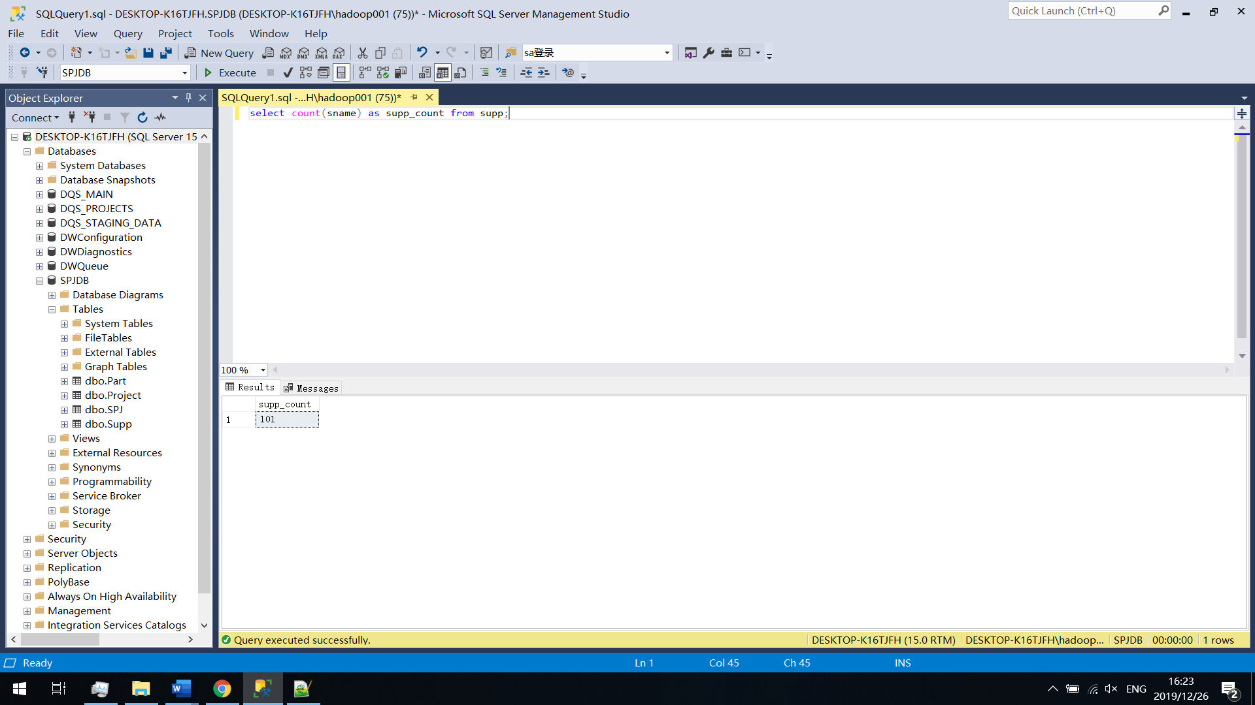

图 5.１ 查询供应商的总数目

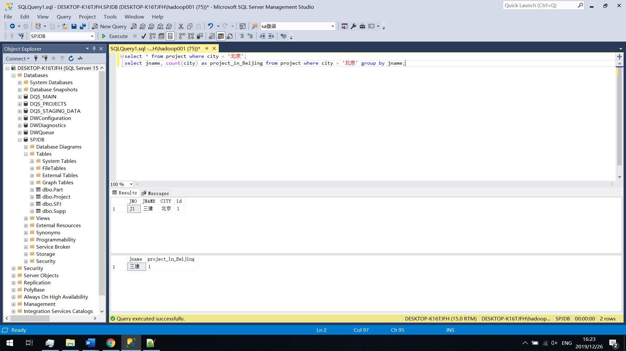

图 5.２ 查询工程项目所在地为‘北京’的项目总数

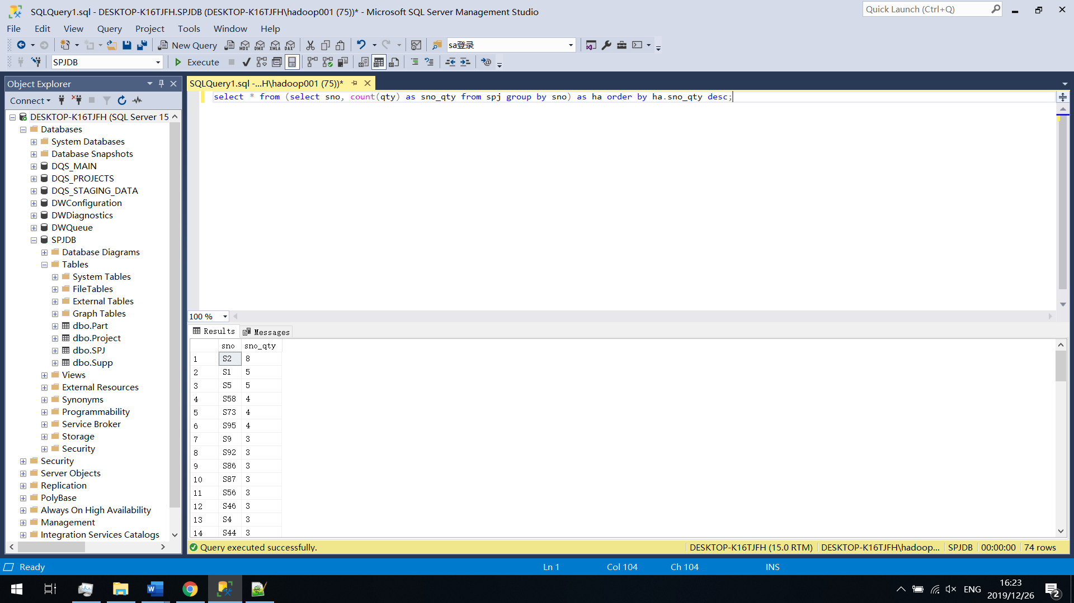

图 5.３ 查询每个供应商供应零件的总数量，给出供应商代码及零件总量1

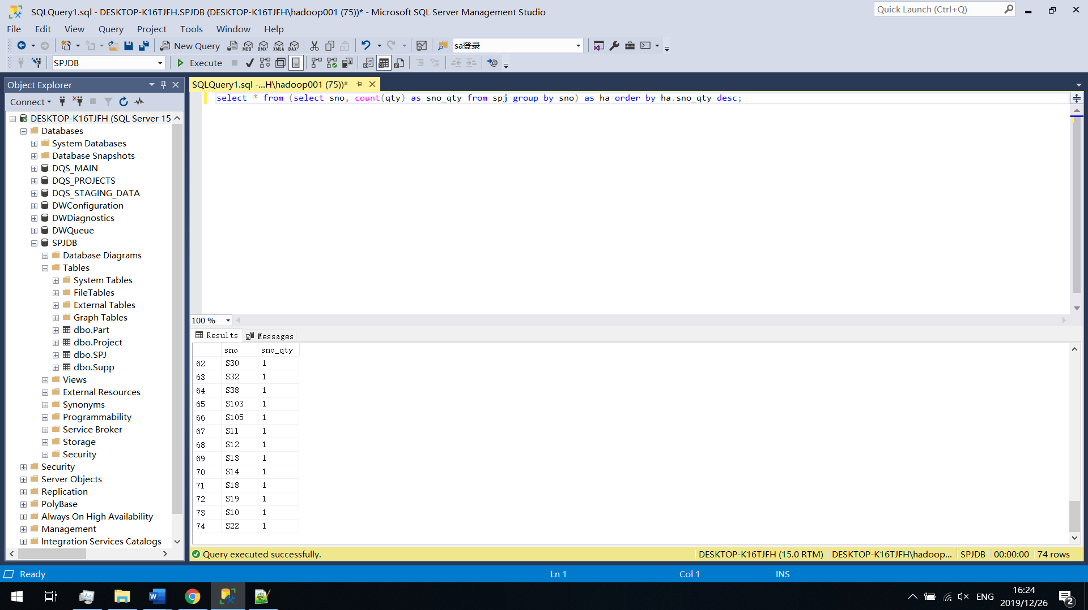

图 5.４ 查询每个供应商供应零件的总数量，给出供应商代码及零件总量2

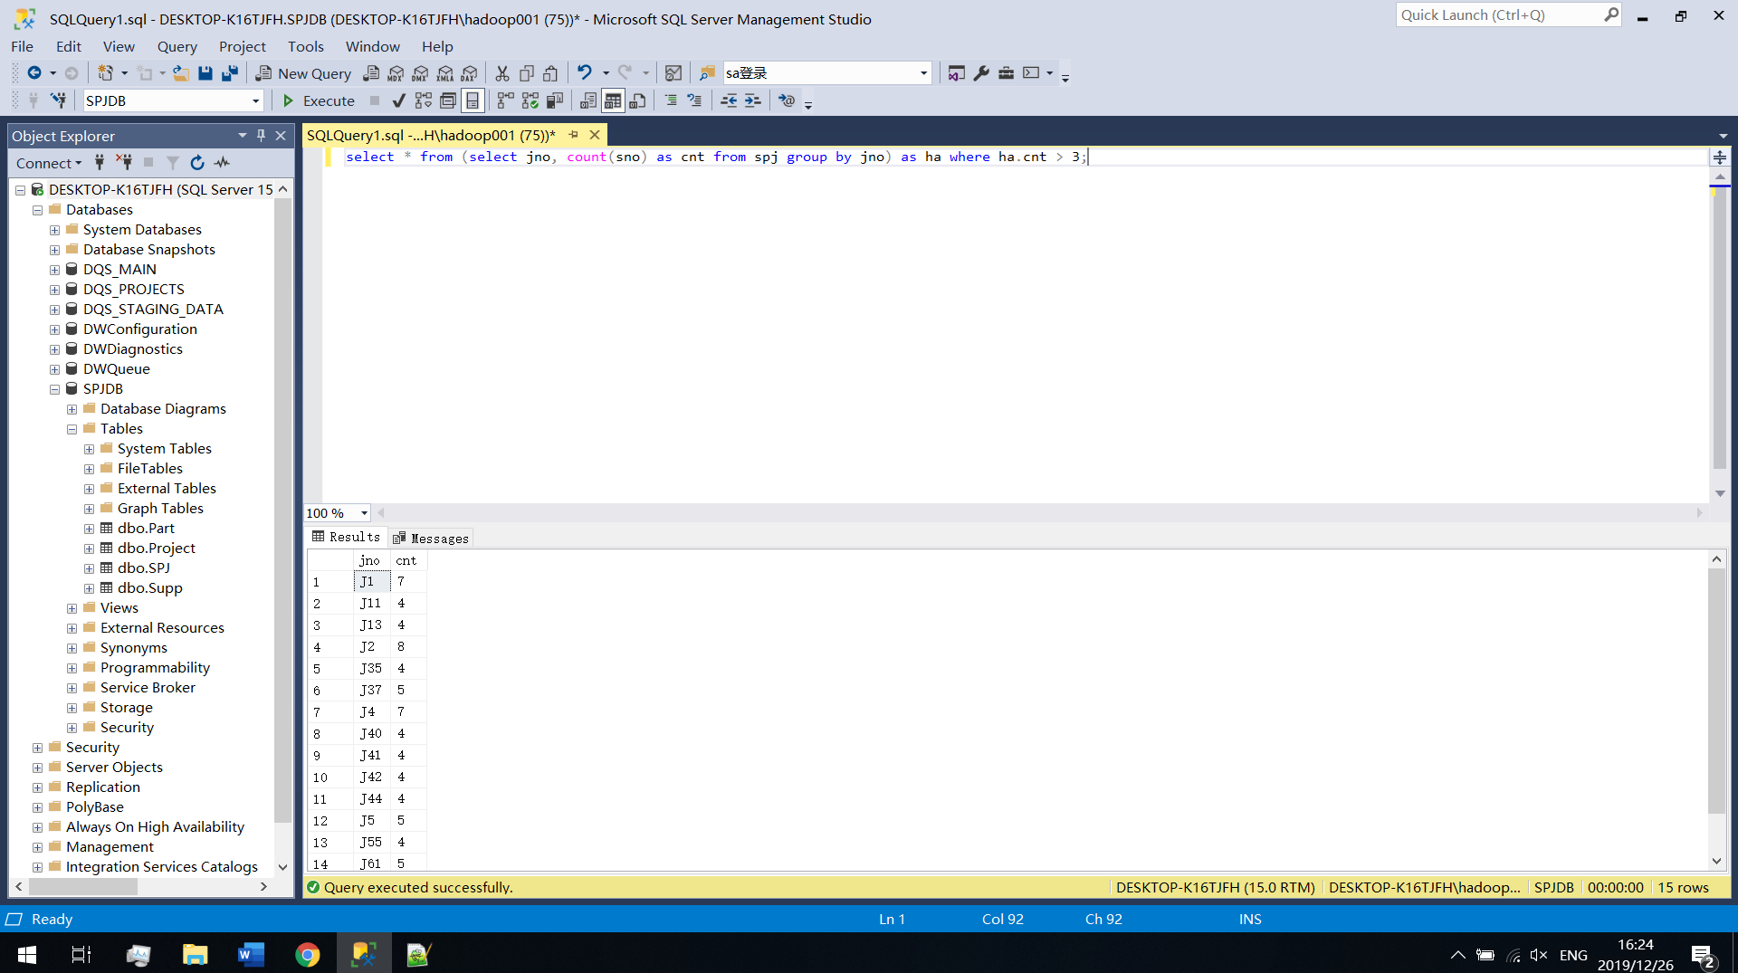

图 5.５ 查询供应商数目超过3家的工程项目代码

# 实验总结

利用聚集函数可以很方便进行一些繁琐的操作，比如求平均值、求和COUNT(*)等。同时利用聚集函数时，要注意聚集函数只能用于SELECT 子句和 GROUP BY HAVING 子句中，不能用于WHERE 子句中。

实验8：视图的定义与使用

# 实验目的

1. 理解视图的定义和作用
2. 掌握视图的创建和查询操作。

# 实验要求

1. 完成所要求的视图定义和查询操作。
2. 注意操作结果的截图与保存，供撰写实验报告使用。

# 实验内容

根据教材P130第9题，采用SQL语句，实现视图的定义及查询。

# 实验步骤

在查询分析器中完成实验内容。

# 实验结果

## 所用命令

**create** **view** exp8_test **as** **select** sno**,** spj**.**pno**,**qty **from** spj**,**project **where** spj**.**jno**=**project**.**jno **and** project**.**jname**=**'三建'**;**

**select** pno**,** qty **from** exp8_test**;**

**select** **\*** **from** exp8_test **where** sno**=**'s1'**;**

## 实验截图

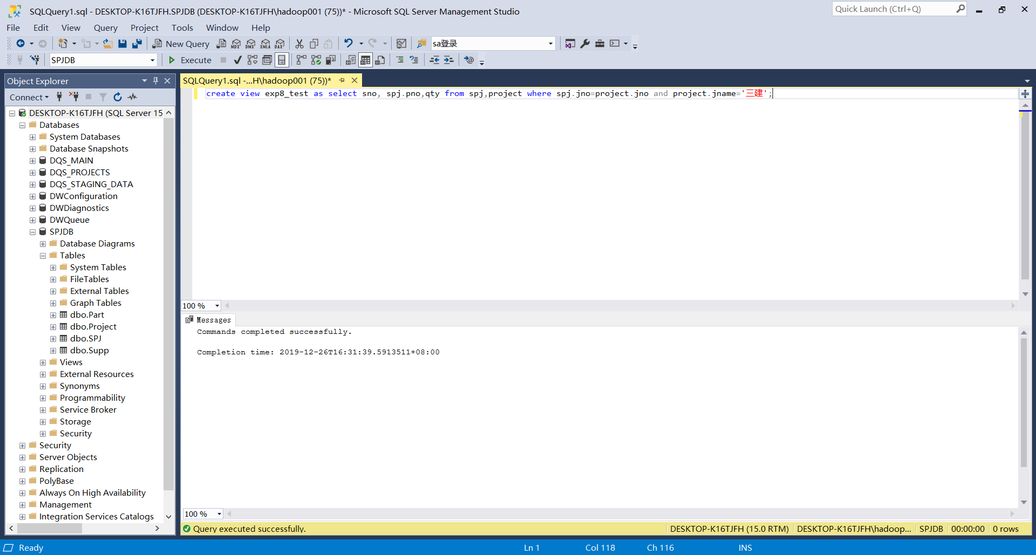

图 5.１创建视图exp8_test

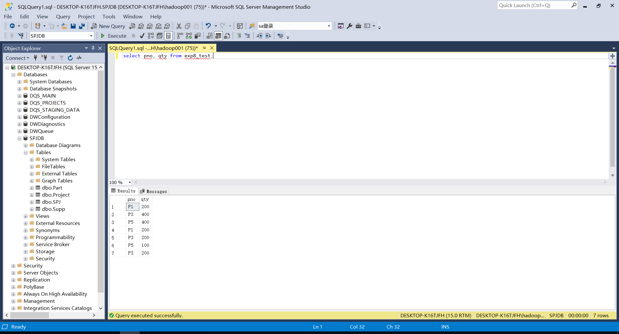

图 5.２ 查询视图exp8_test

# 实验总结

建立视图有很多好处，一是可以一定程度上对用户访问数据的范围进行限定，二是可以方便建立各种虚表，简化SQL语句的表达。

实验9：触发器的创建与使用

# 实验目的

本实验的目的是使学生进一步掌握SQL Server触发器的创建及使用方法，加深SQL触发器的理解。通过对数据的更新操作体会其触发器的作用。

# 实验要求

1. 掌握T-SQL创建触发器语句Create trigger的使用。
2. 完成所规定的触发器定义要求。
3. 通过数据查询检查触发器的使用效果。
4. 注意操作结果的截图与保存，供撰写实验报告使用。

# 实验内容

1. 创建一个作用在Part表上的的触发器P_Ins，确保用户在插入或更新数据时所提供的WEIGHT值是大于0的，否则给出错误提示并回滚此操作。请测试该触发器。测试方法自定。
2. 创建一个作用在Project表上的触发器J_Update，禁止同时修改项目的名称和所在城市，并进行相应的错误提示。请测试该触发器。测试方法自定。
3. 为供应商表(Supp)创建DELETE触发器t_dele_Supp：删除一个供应商时，需将供应表（SPJ）删除相应的记录。
4. 先在数据库中使用SELECT INTO 语句从SPJ、Project、Part表中创建一个新表P_P_QTY。表中的属性列包括：工程号、工程名、零件号、零件名及总数量，其中总数量的值是各工程使用各种零件的数量总和（不考虑零件是由哪个供应商提供的）。然后创建一个作用在SPJ表上的Insert型触发器，该触发器能完成两项任务：
5. 当用户插入的JNO使用的PNO的值在J_P_QTY中不曾存在时禁止插入；
6. 每当在SPJ表中插入一条合理记录时，使P_P_QTY表的QTY列的值保持同步更新。请测试该触发器。

# 实验步骤

**方法1：在查询分析器中完成实验内容。**

1. 创建一个作用在Part表上的的触发器P_Ins的语句：

示例：

为学生表(student)创建INSERT触发器t_inst_stu：新增一名学生时，若其班级编号非空，则将班级表（class）中相应班级的人数（c_total）自动加1。

create trigger t_inst_stu on student

for insert

as

begin

if exists(select * from inserted where clsno is no tnull)

begin

update class set c_total=c_total+1

where clsno=(select clsno from inserted);

end

end

1. 创建一个作用在Project表上的触发器J_Update的语句：

示例：创建一个触发器t_update,当工程项目表Project发生修改时,显示修改前后的记录

Create taggert t_update on Project for update

Begin

select·from inserted

select· from deleted

end

将Project表中项目代码为‘J1’的项目所在城市修改为‘上海’，查看触发器。

方法2：利用SQL Server 企业管理器创建和执行触发器

在SSMS中，先选择指定的服务器和SPJDB数据库，再选择Part表，然后右键单击 “触发器”，在弹出的快捷菜单中选择“新建触发器”选项，出现创建触发器对话框，如下图所示。

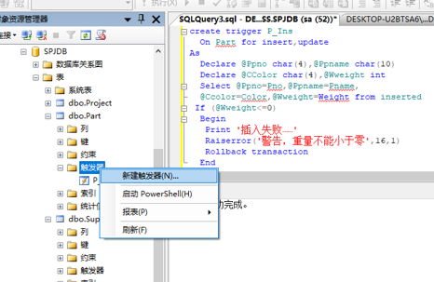

图 4.１ 示例操作

# 实验结果

## 所用命令

## 实验截图

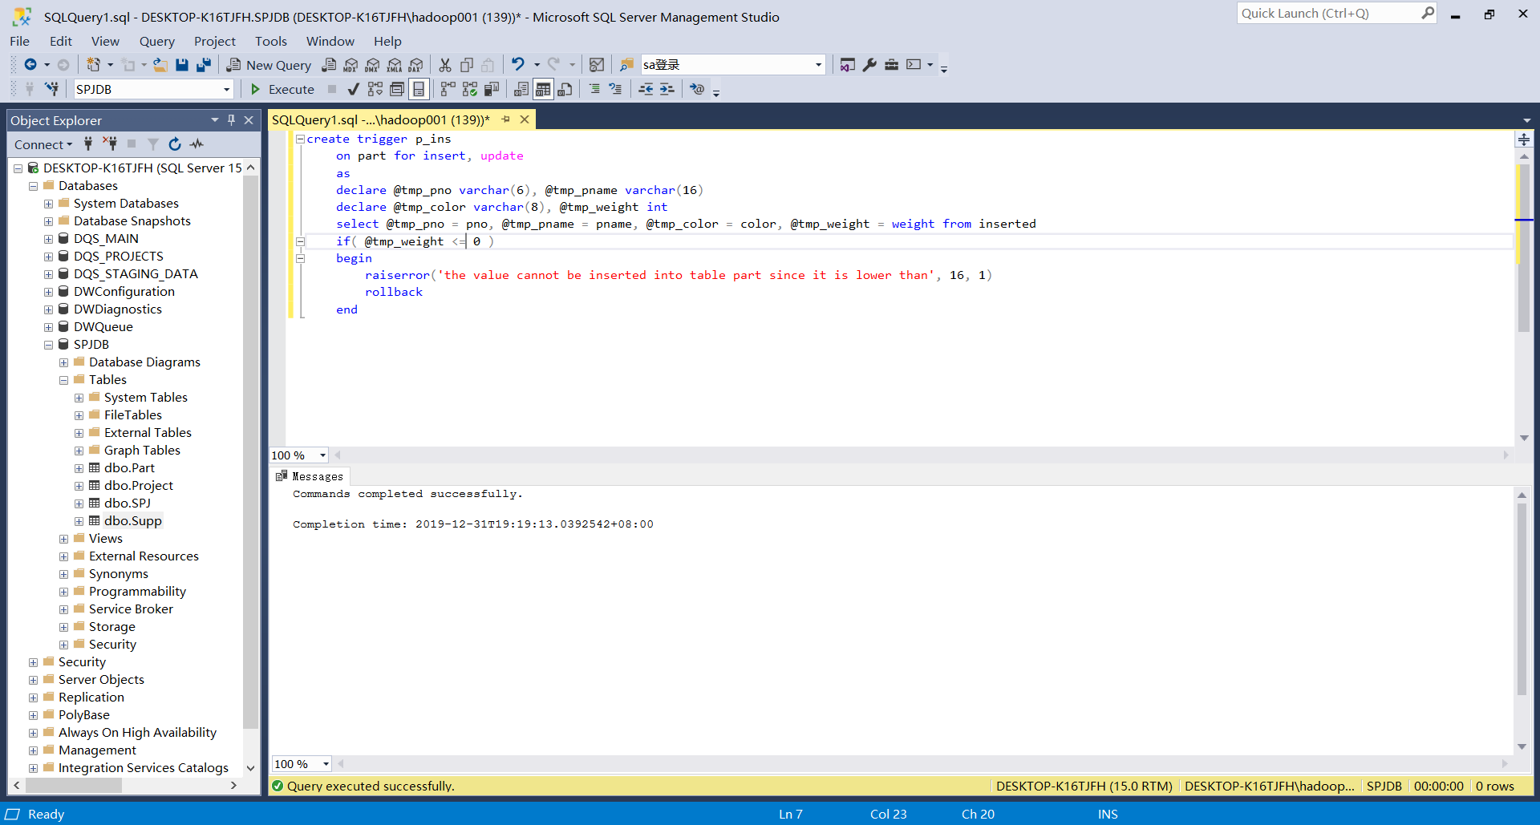

图 5.１ 在Part表上创建触发器触发器P_Ins

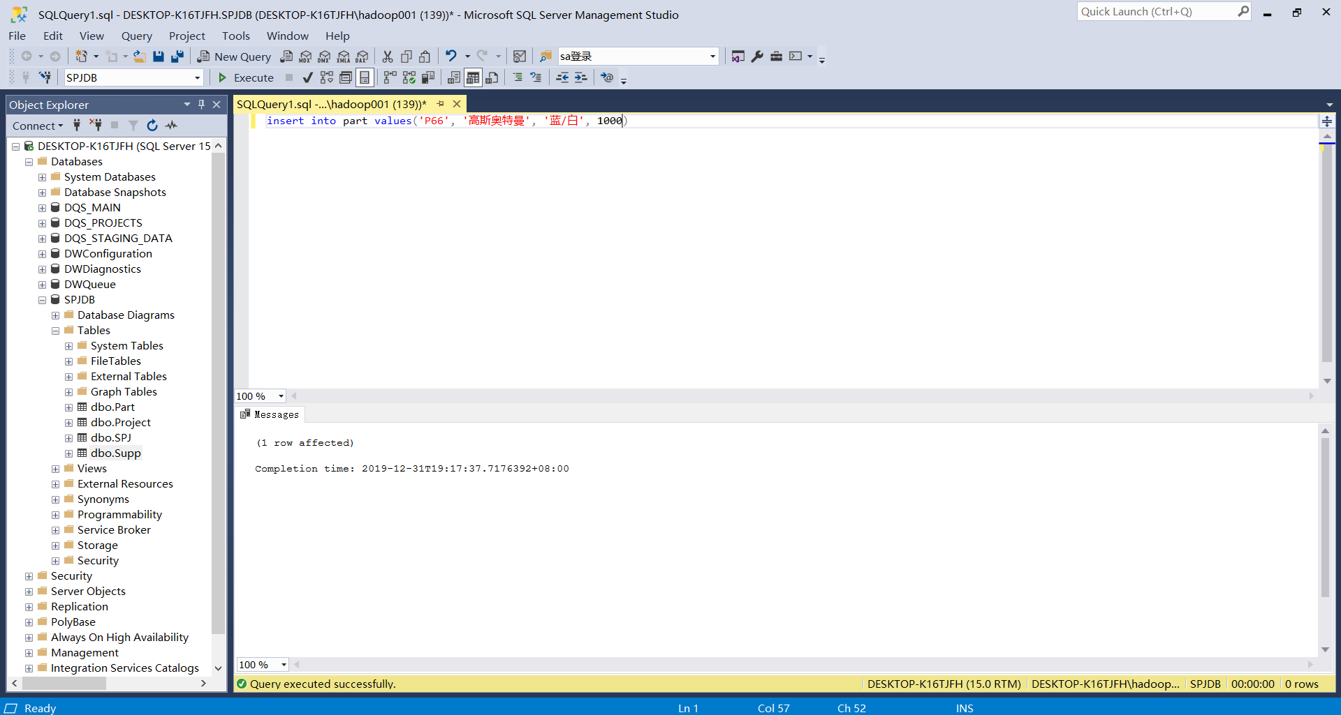

图 5.２ 在表part插入合理测试数据（质量：1000）

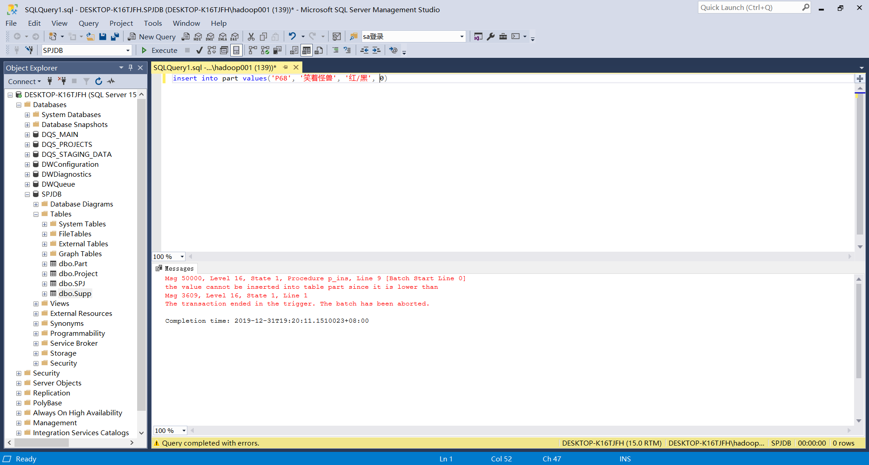

图 5.３ 在表part插入不合理测试数据（质量：0）

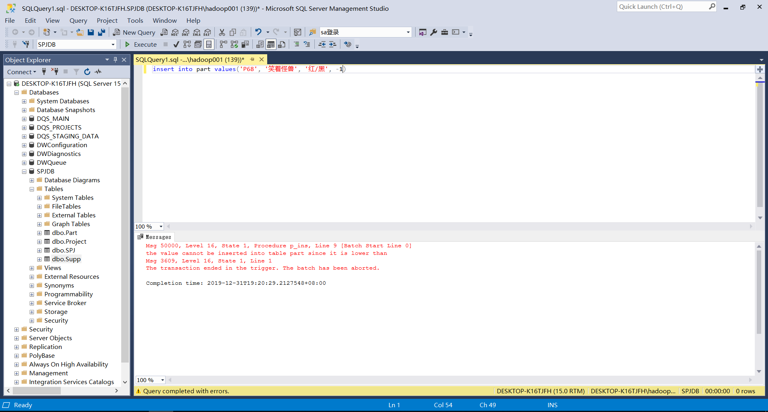

图 5.４ 在表part插入不合理测试数据（质量：-1）

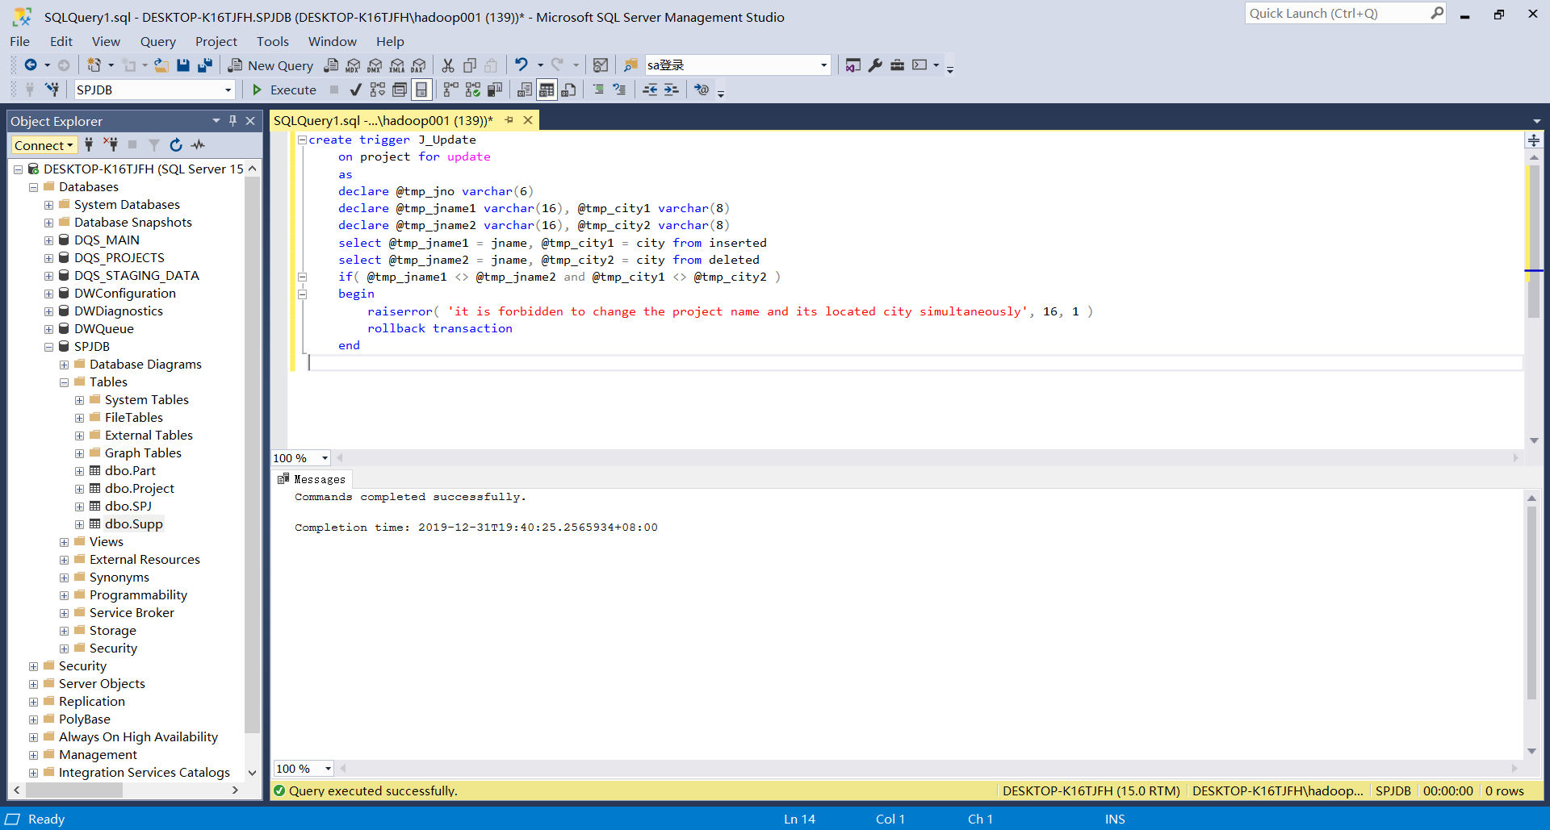

图 5.５ 在Project表上创建触发器J_Update

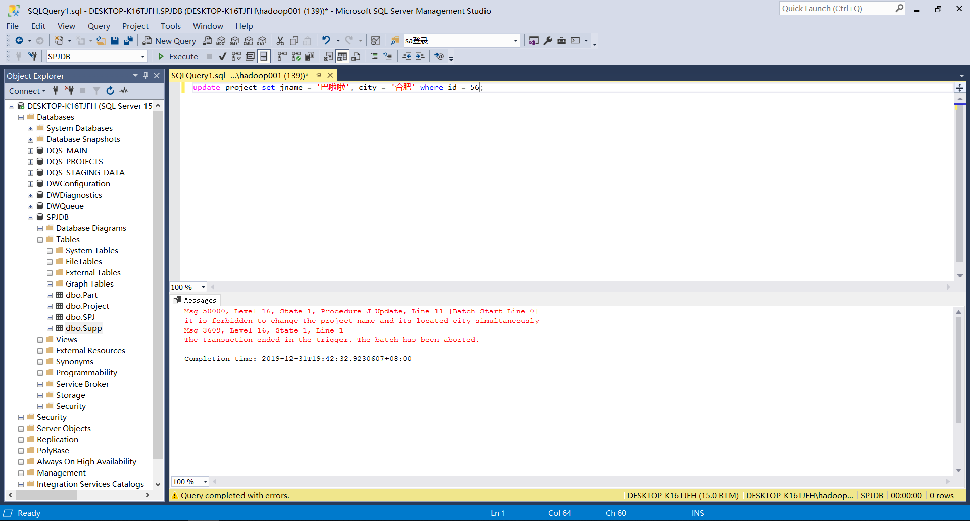

图 5.６ 在表project上尝试不合理更新

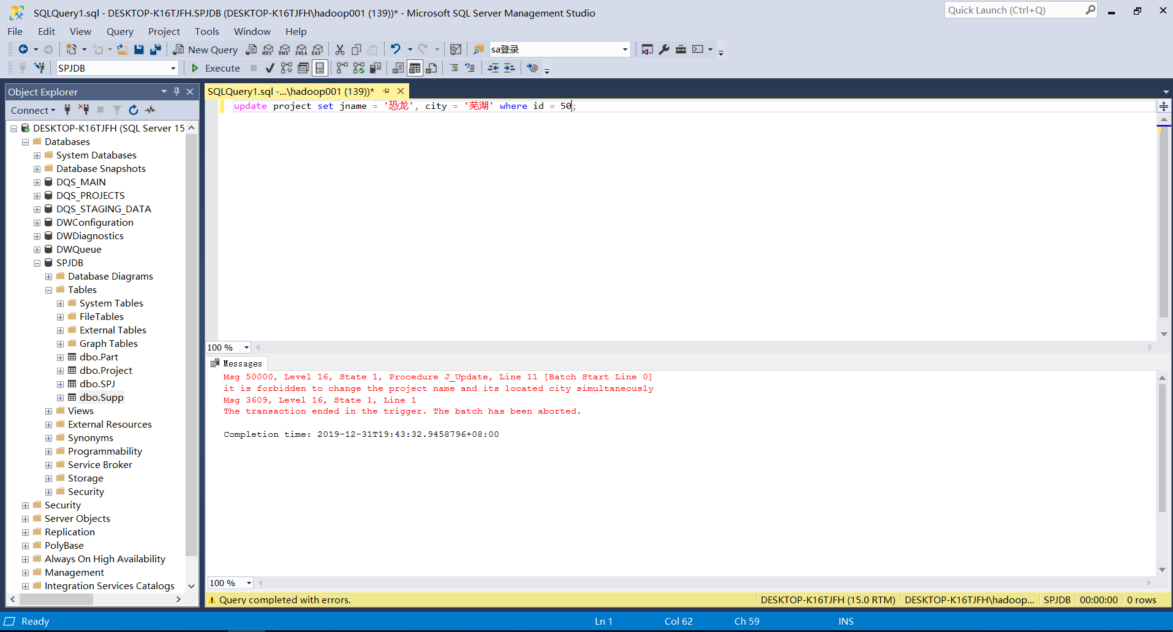

图 5.７ 在表project上尝试不合理更新

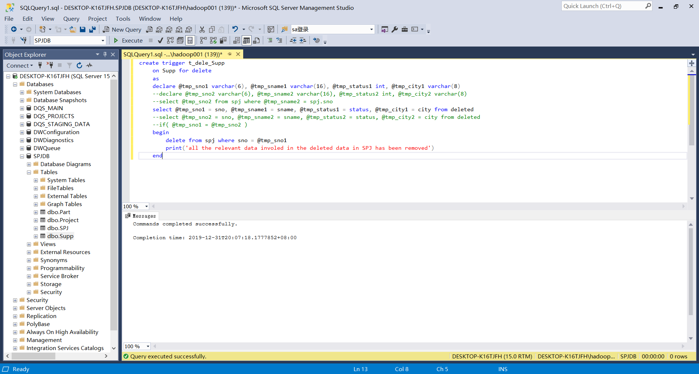

图 5.８ 在表supp上创建触发器t_dele_supp

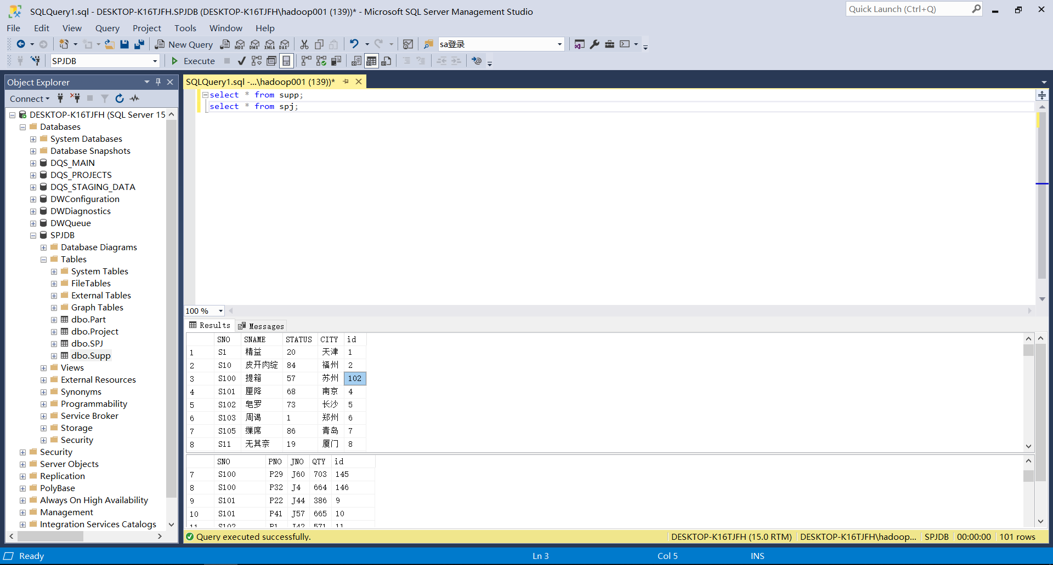

图 5.９ 查询表supp与表spj数据

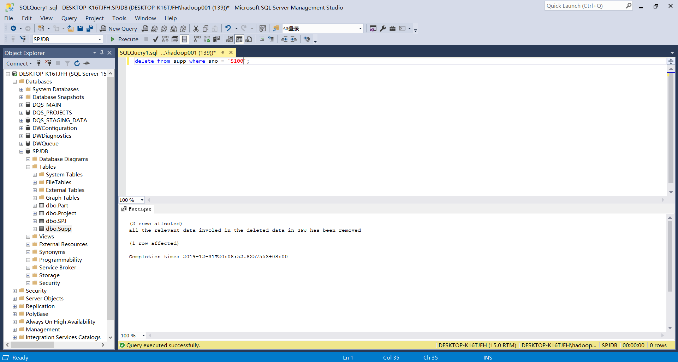

图 5.１０ 删除表supp上sno为'S100'的数据项

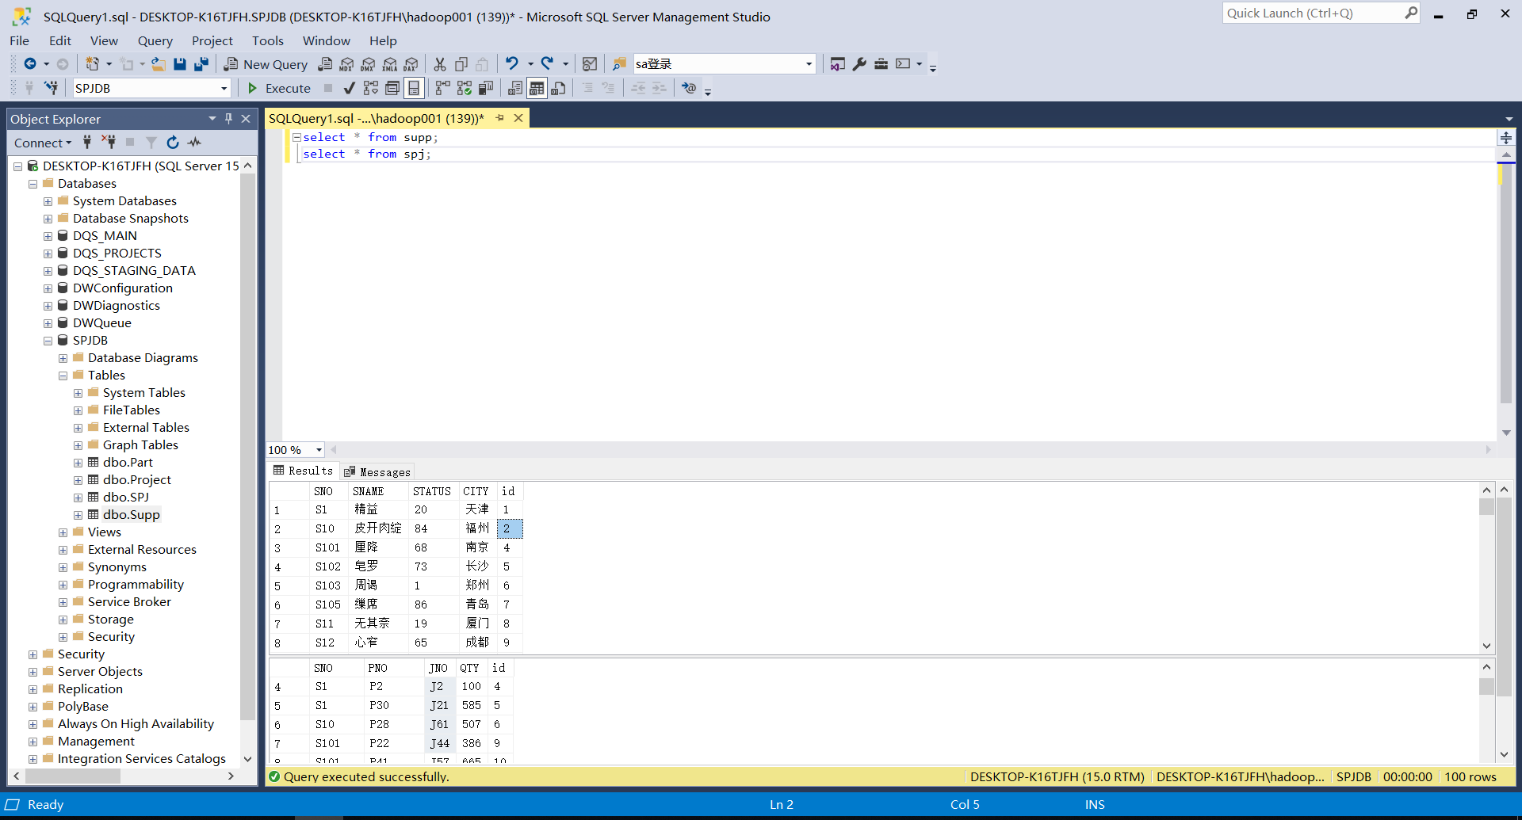

图 5.１１ 再次查询表supp与表spj

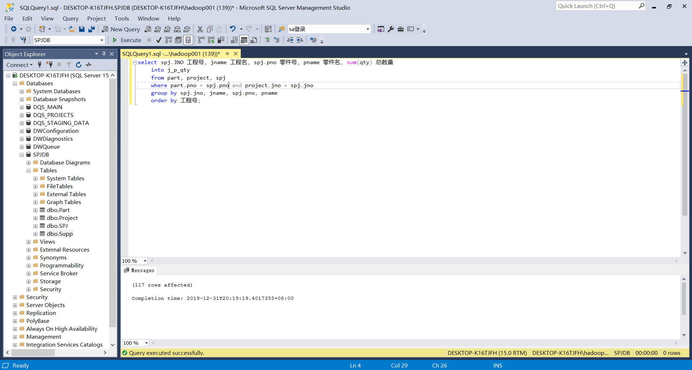

图 5.１２ 创建新表j_p_qty

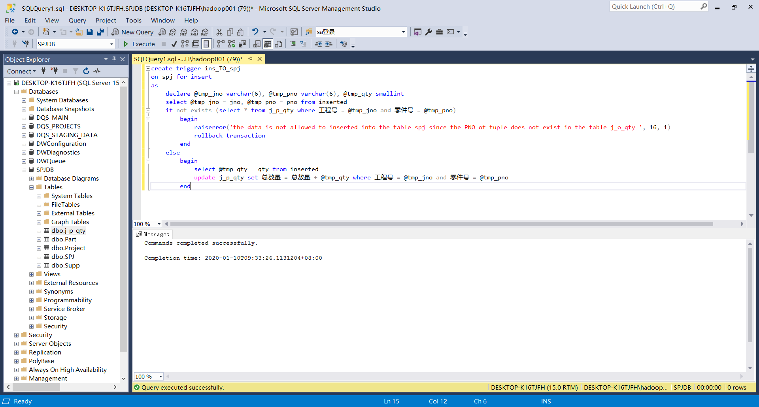

图 5.１３ 在表spj上创建触发器in_TO_spj

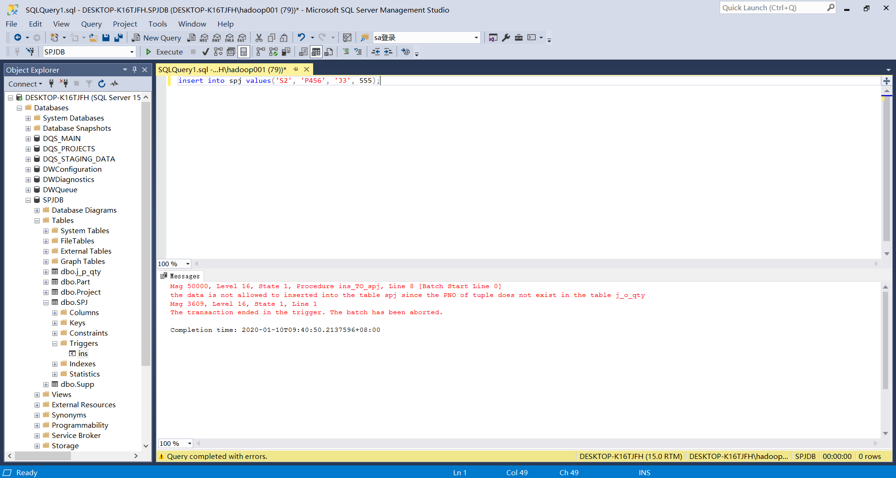

图 5.１４ 在表spj上尝试不合理插入1

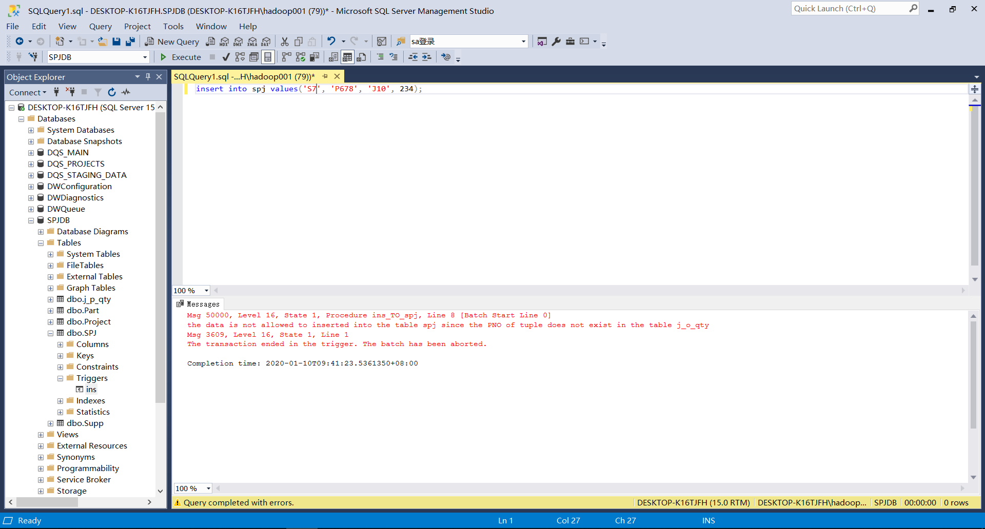

图 5.１５ 在表spj上尝试不合理插入2

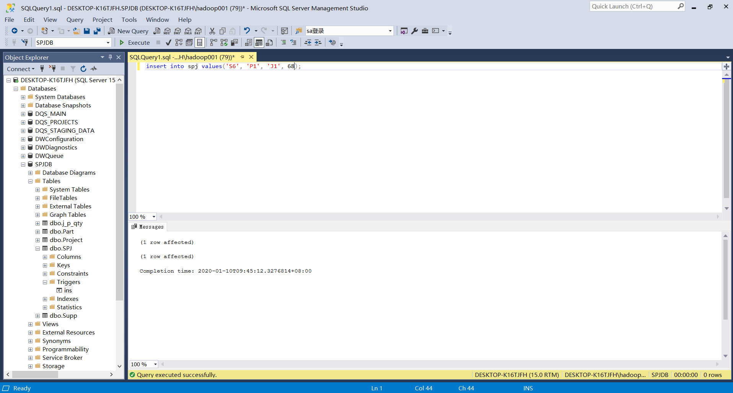

图 5.１６ 在表spj上尝试合理插入1

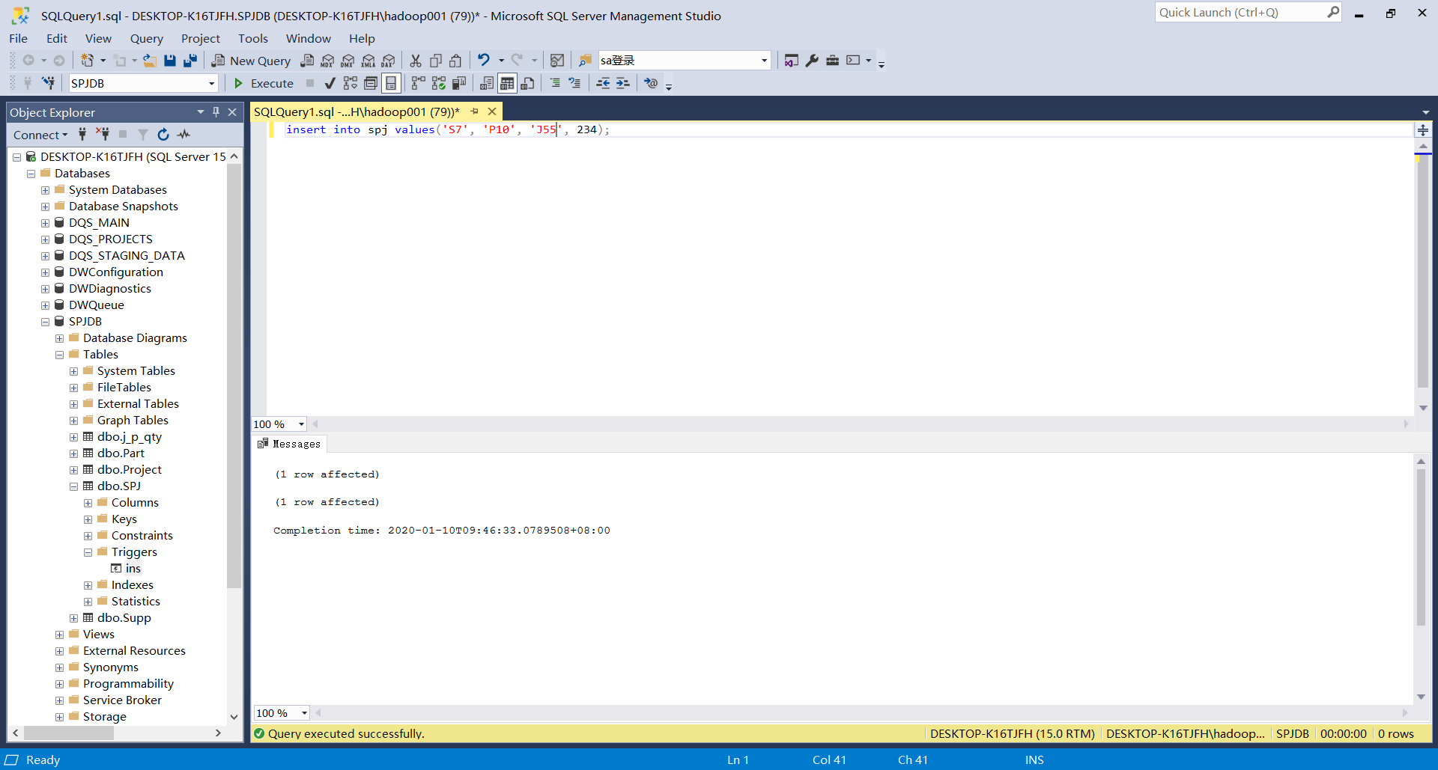

图 5.１７ 在表spj上尝试合理插入2

# 实验总结

触发器可以查询其他表，而且可以包含复杂的SQL语句。它们主要用于强制服从复杂的业务规则或要求。

触发器也可用于强制引用完整性，以便在多个表中添加、更新或删除行时，保留在这些表之间所定义的关系。然而，强制引用完整性的最好方法是在相关表中定义主键和外键约束。如果使用数据库关系图，则可以在表之间创建关系以自动创建外键约束。

实验10：存储过程的创建与使用

# 实验目的

本实验的目的是使学生进一步掌握SQL Server存储过程的创建及使用方法，加深对SQL存储过程的理解。通过对存储过程的调用体会其作用。

# 实验要求

1. 掌握T-SQL创建触发器语句Create procedure的使用。
2. 完成所规定的存储过程定义要求。
3. 调用（EXEC）所创建的过程，检查过程的执行结果。
4. 注意操作结果的截图与保存，供撰写实验报告使用。

# 实验内容

1. 创建一个不带参数的存储过程P_S1，选择所有在北京的供应商。
2. 创建一个带参数的存储过程P_S2，该存储过程的作用是：当任意输入一个工程代号时，将返回供应该工程零件的供应商的名称和零件名称以及工程的名称。
3. 创建一个存储过程p_s_info,根据输入的供应商代码，返回其供应的工程项目、供应的零件和数量。

要求：输入参数为供应商代码。

1. 使用SQL语句分别执行p_s1、p_s2和p_s_info，并查看显示结果。

# 实验步骤

**方法1**：在查询分析器中完成实验内容。

1. 在编辑框中可以输入创建存储过程的T_SQL语句，单击“检查语法”，则可以检查语法是否正确；单击“保存”按钮，即可保存该存储过程。
2. 在查询编辑器里执行存储过程

T_Sql语句为：Exec p_s1

**方法2**：在SSMS中，选择指定的服务器和数据库，单击 “可编程性”，在弹出的快捷菜单中选择“新建存储过程”选项，出现创建存储过程对话框，如下图所示。

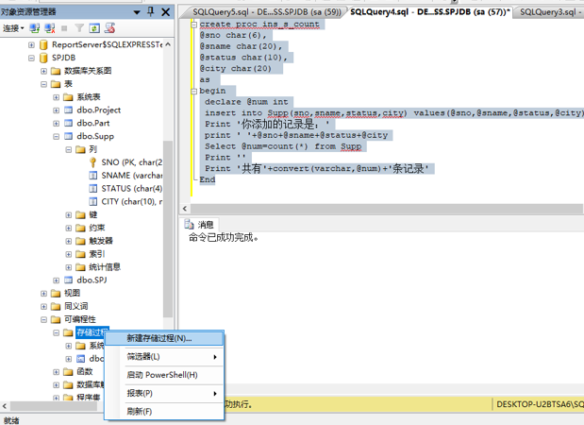

图 4.１ 创建存储过程示例

# 实验结果

## 所用命令

**create** **procedure** P_S1 **as**

**begin**

**select** **\*** **from** supp **where** city **=** '北京'**;**

**end**

**create** **procedure** P_S2

@tmp_jnp **varchar(**10**)**

**as**

**begin**

**select** jname**,** pname**,** sname **from** supp**,** part**,** project**,** spj **where** spj**.**sno **=** supp**.**sno **and** spj**.**pno **=** part**.**pno **and** spj**.**jno **=** project**.**jno **and** spj**.**jno **=** @tmp_jnp**;**

**end**

--供应商表 Supp, 零件表 Part, 项目表 Project, 供应情况表 SPJ

**create** **procedure** p_s_info

@tmp_sno **char(**20**)**

**as**

**begin**

**if** **not** **exists** **(select** **\*** **from** spj **where** sno **=** @tmp_sno**)**

**begin**

raiserror**(**'The entered project number is not in the supply information table or was incorrectly entered.'**,** 16**,** 1**);**

**end**

**select** jno **as** '工程项目'**,** pno '供应零件'**,** qty **as** '供应数量' **from** spj **where** sno **=** @tmp_sno**;**

**end**

## 实验截图

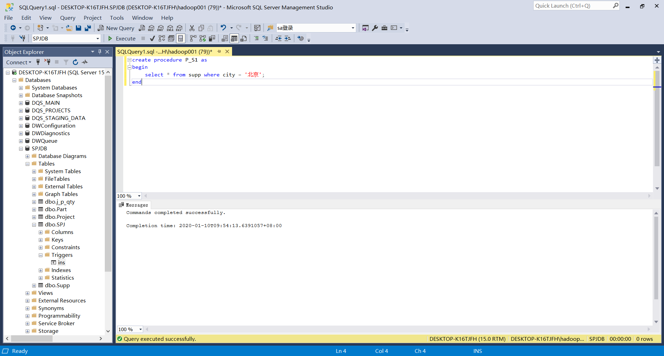

图 5.１ 创建存储过程p_s1

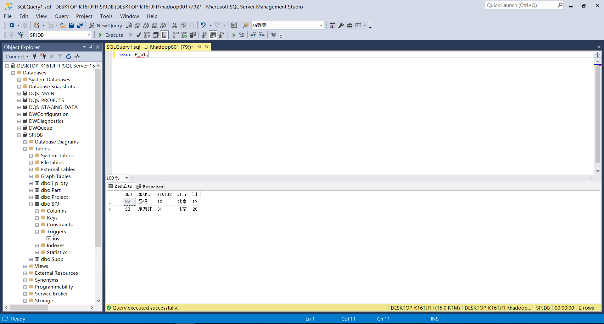

图 5.２ 执行存储过程p_s1

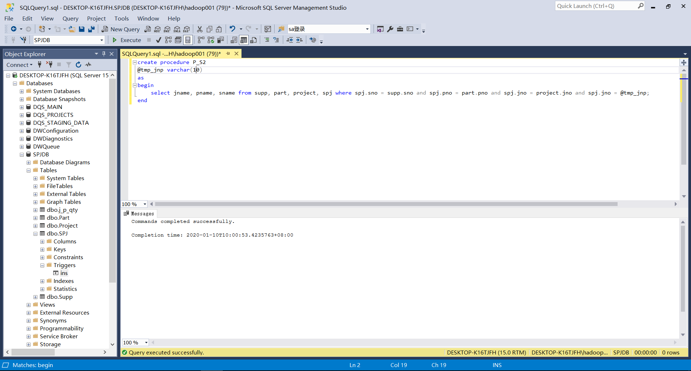

图 5.３ 创建存储过程p_s2

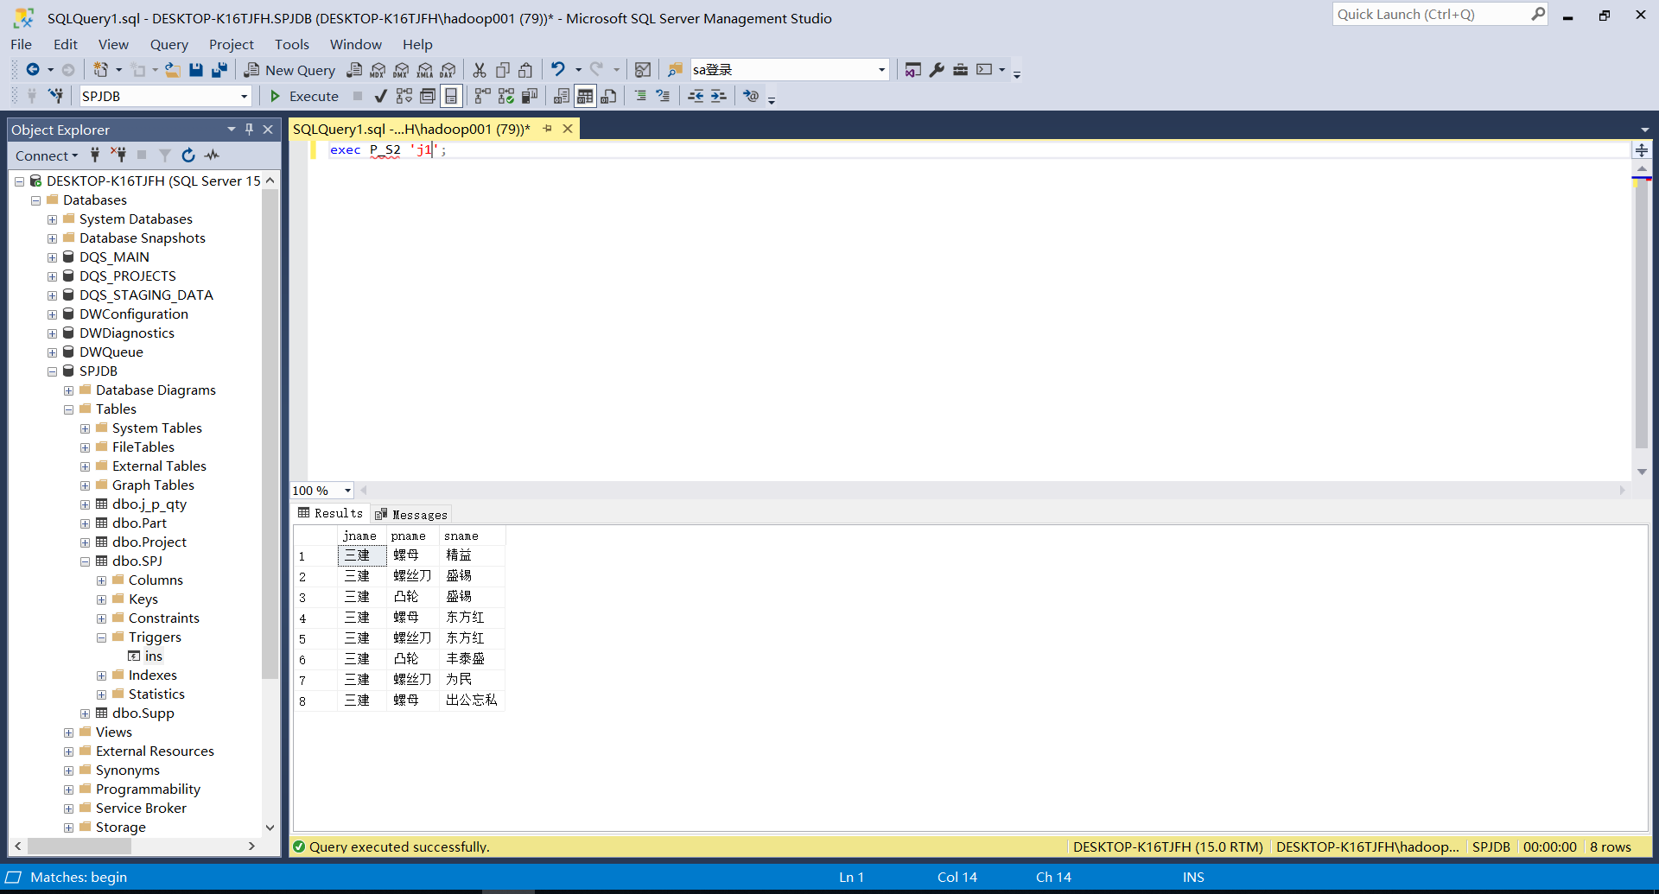

图 5.４ 执行存储过程p_s2（参数'j1'）

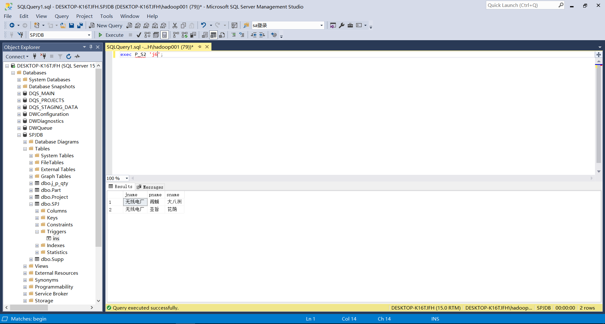

图 5.５ 执行存储过程p_s2（参数'j6'）

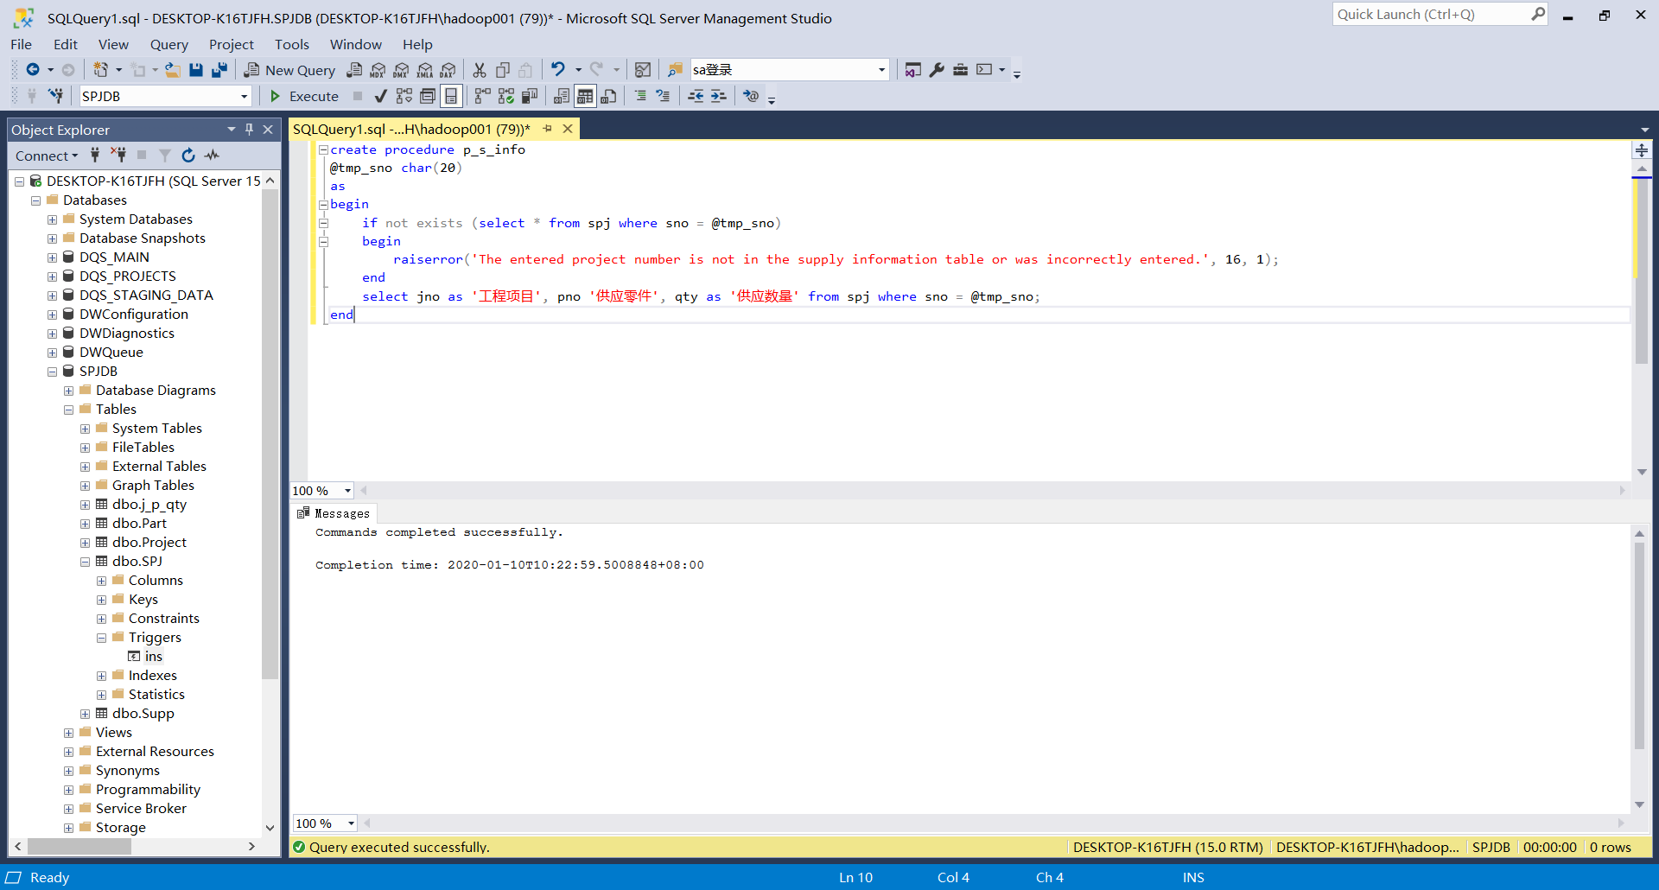

图 5.６ 创建存储过程p_s_info

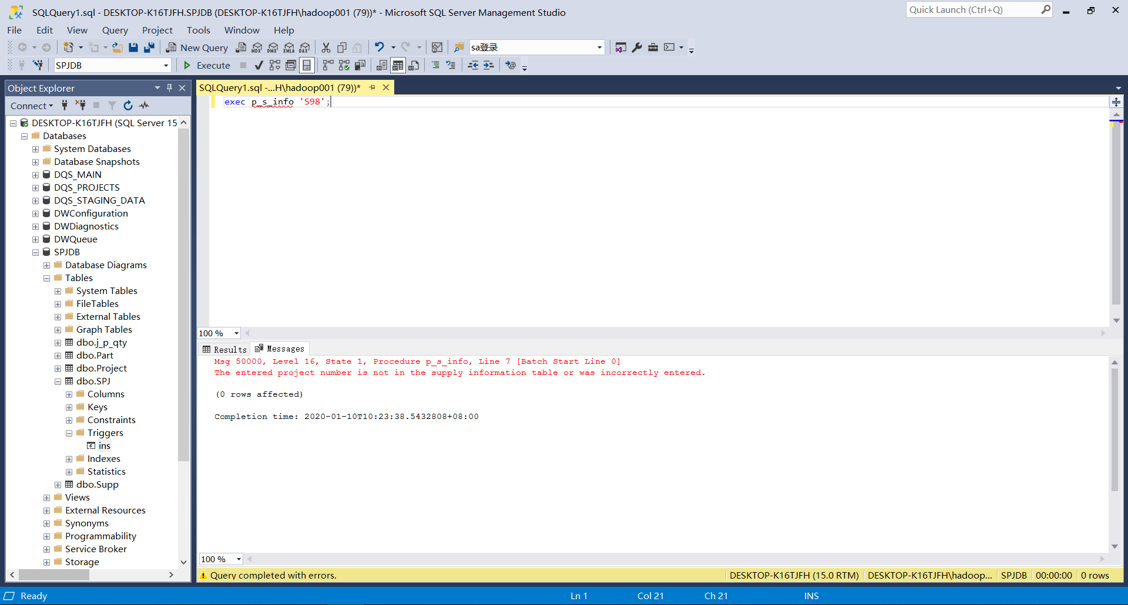

图 5.７ 执行存储过程p_s_info（参数为'S98'）

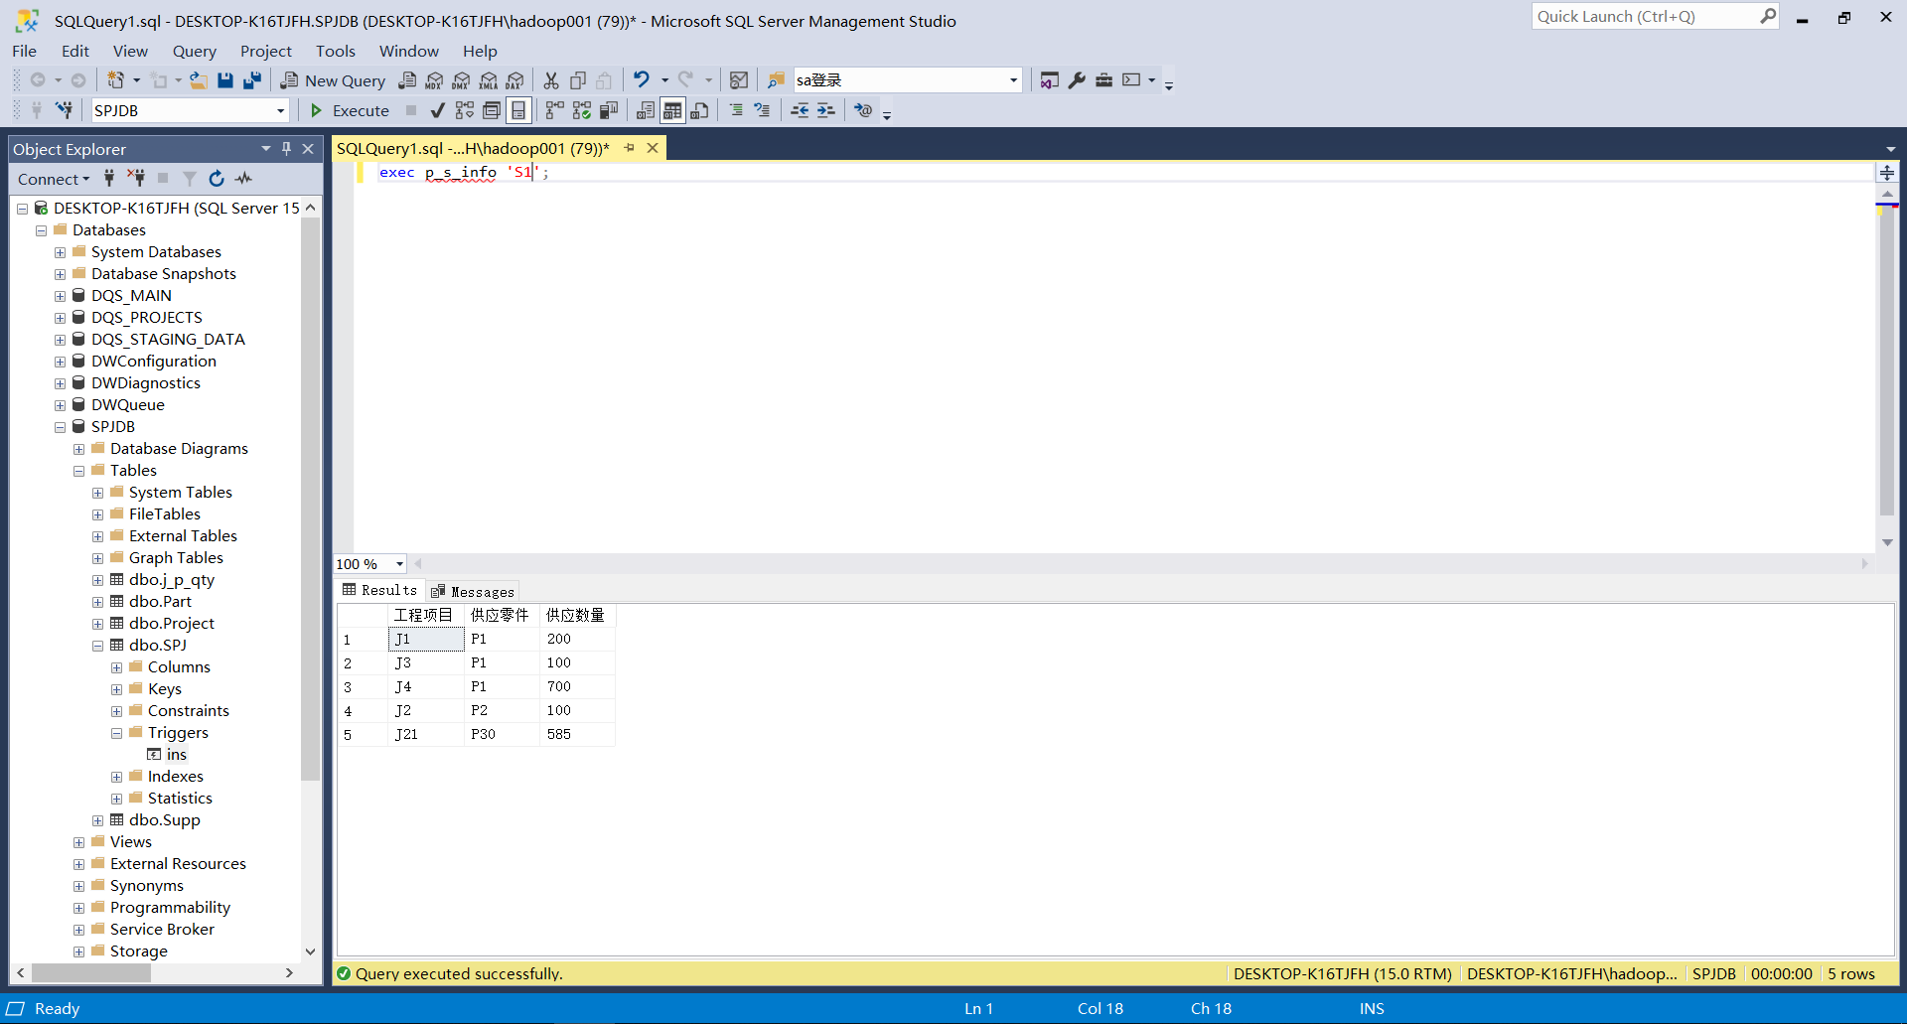

图 5.８ 执行存储过程p_s_info（参数为'S1'）

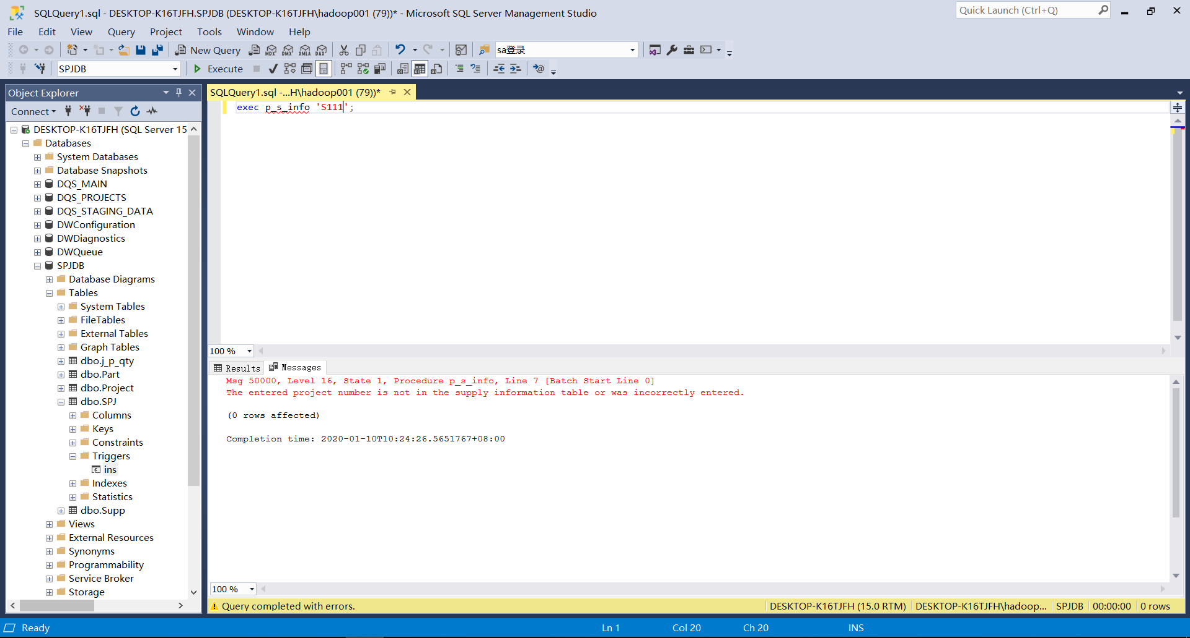

图 5.９ 执行存储过程p_s_info（参数为'111'，不合理）

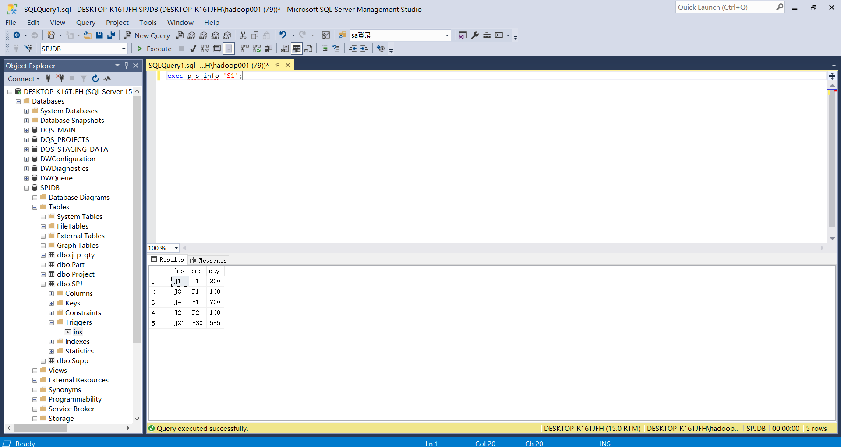

图 5.１０ 执行存储过程p_s_info（参数为'S1'）

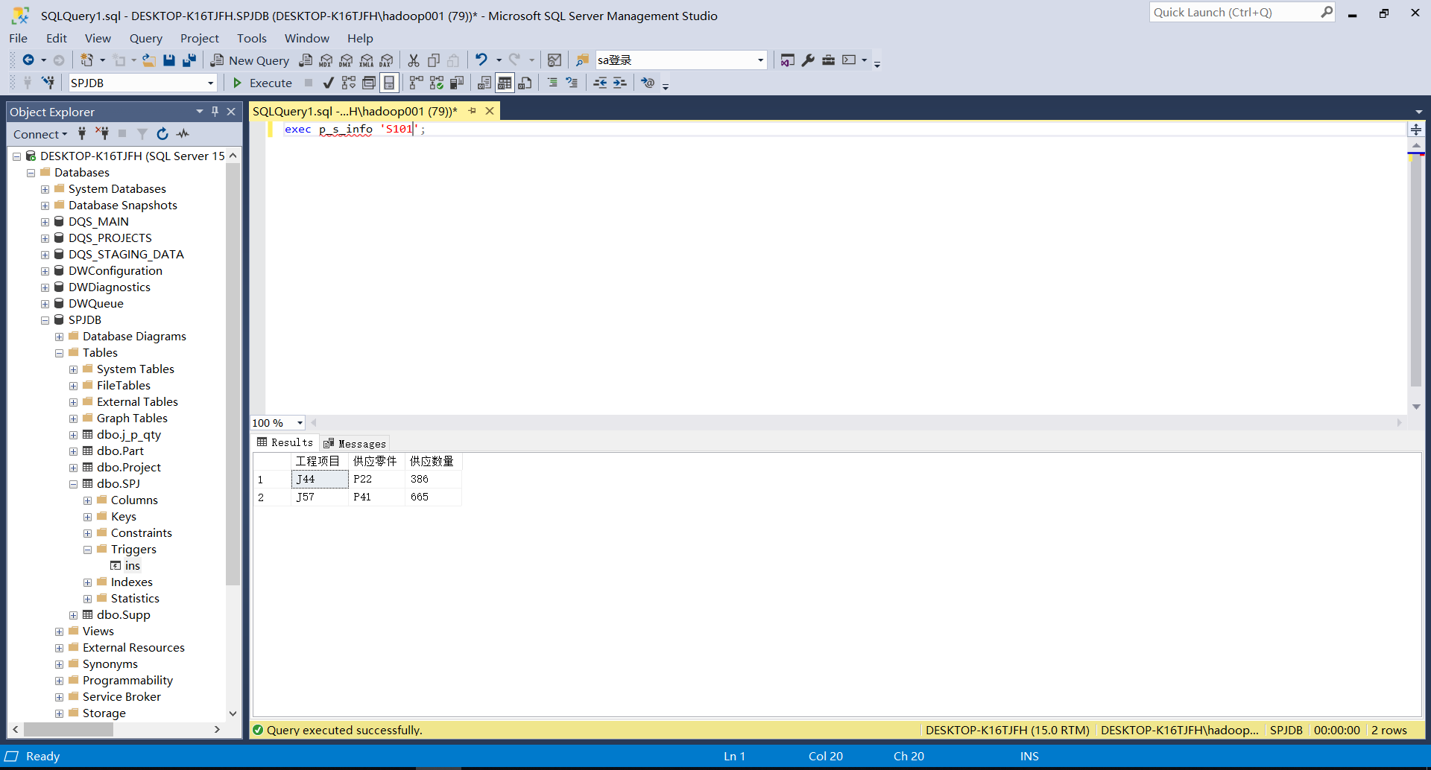

图 5.１１ 执行存储过程p_s_info（参数为'S101'）

# 实验总结

调用一个行数不多的存储过程与直接调用SQL 语句的网络通信量可能不会有很大的差别，可是如果存储过程包含上百行SQL 语句，那么其性能绝对比一条一条的调用SQL 语句要高得多。

由于存储过程对数据库的访问是通过存储过程来进行的，因此数据库开发人员可以在不改动存储过程接口的情况下对数据库进行任何改动，而这些改动不会对应用程序造成影响。

实验11：数据库的安全性

# 实验目的

1. 掌握 SQL Server中有关用户、权限的管理方法；
2. 掌握SQL语言的控制功能；
3. 加深对数据库安全性的理解。

# 实验要求

1. 在实验之前做好准备
2. 利用SSMS可视化设置数据库用户及操作权限；
3. 利用Transact-SQL语句设置数据库用户及操作权限。

# 实验内容

1. 管理和设计SQL Server登录信息，实现服务器级的安全控制。
2. 设计和实现数据库级的安全保护机制。
3. 设计和实现数据库对象级的安全保护机制

# 实验步骤

在查询分析器中完成实验内容。

# 实验结果

## 所用命令

本部分命令均在指导书里，不另行介绍。

## 实验截图

本部分实验截图与实验指导书差别不大，不另行介绍。

# 实验总结

要想成功访问 SQL Server 数据库中的数据， 我们需要两个方面的授权：

获得准许连接 SQL Server 服务器的权利；

获得访问特定数据库中数据的权利（select, update, delete, create table）。

具体要完成的内容有：在 SQL Server 服务器级别，创建登陆帐户；创建数据库用户；通过加入数据库角色，赋予数据库用户“dba”权限；特别注意需为用户分配一个关系模式。